

PENGARUH DISIPLIN KERJA DAN LOYALITAS KARYAWAN TERHADAP KINERJA KARYAWAN PADA CV. INDRA DAYA SAKTI PUTRA BATUR CEPER KLATEN

Skripsi
Disusun untuk memenuhi persyaratan menyelesaikan Pendidikan Sarjana Program Studi S-1 Administrasi Bisnis Fakultas Ilmu Sosial dan Ilmu Politik Universitas Diponegoro

Oleh :
NAJWA SHAFWATI SHABRINA
14030121140155

DEPARTEMEN ADMINISTRASI BISNIS
FAKULTAS ILMU SOSIAL DAN ILMU POLITIK
UNIVERSITAS DIPONEGORO
2025

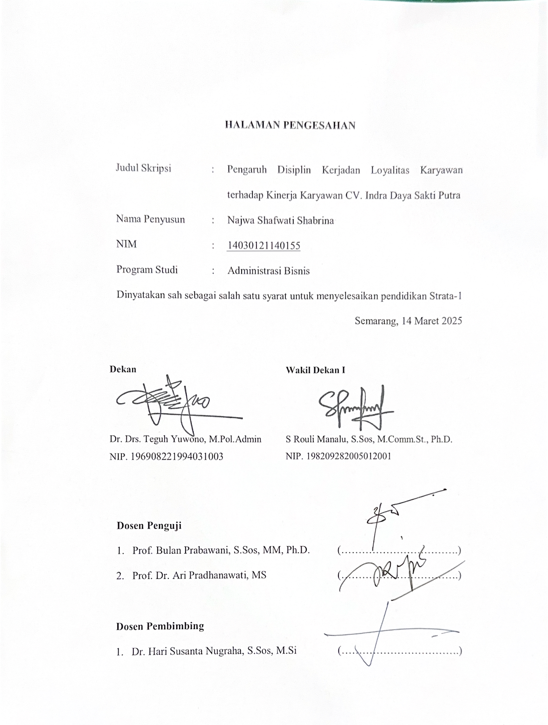

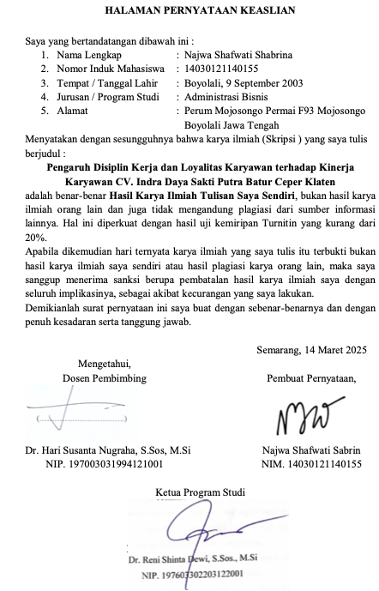

MOTTO DAN PERSEMBAHAN

“Daddy told me fairy tales can come true, you gotta make ‘em happen, it all depends on you” – Almost There

Skripsi ini penulis persembahkan kepada:
- Allah SWT atas limpahan rahmat, rejeki, kesehatan, kemudahan dan kekuatan yang selalu diberikan;
- Terimakasih untuk diri saya sendiri yang sudah mengerjakan Tugas Akhir ini sampai selesai;
- Kedua orang tua serta kakak dan adik penulis yang selalu membantu dan memberikan dukungan yang tidak pernah berhenti kepada penulis;
- Sahabat, Yang Terkasih, dan Teman-teman Angkatan 2021 Administrasi Bisnis yang saya banggakan;
- Bapak dan Ibu Dosen Administrasi Bisnis Fakultas Ilmu Sosial dan Ilmu Politik yang saya hormati.

PENGARUH DISIPLIN KERJA DAN LOYALITAS KARYAWAN

TERHADAP KINERJA KARYAWAN CV. INDRA DAYA SAKTI

PUTRA BATUR CEPER KLATEN

ABSTRAK

Kinerja karyawan merupakan salah satu aspek utama yang menentukan keberhasilan sebuah organisasi dalam mencapai tujuan. CV. Indra Daya Sakti Putra, sebuah perusahaan pengecoran logam di Batur Ceper Klaten, menunjukkan bagaimana kinerja karyawan, disiplin kerja, dan loyalitas karyawan menjadi elemen vital dalam operasionalnya. Data internal perusahaan menunjukkan bahwa dalam lima tahun terakhir, tingkat ketidakhadiran dan keterlambatan karyawan meningkat secara signifikan, sementara turnover karyawan mencapai 51% pada tahun 2023. Hal ini mengindikasikan adanya permasalahan dalam komitmen dan kepatuhan karyawan terhadap aturan perusahaan. Penelitian ini bertujuan untuk menganalisis pengaruh disiplin kerja dan loyalitas karyawan terhadap kinerja karyawan di CV. Indra Daya Sakti Putra. Pendekatan yang digunakan adalah metode kuantitatif dengan jenis explanatory research. Penelitian ini melibatkan 70 karyawan yang telah bekerja selama 2 tahun atau lebih, dipilih menggunakan teknik sampling jenuh, di mana seluruh populasi dijadikan responden karena memiliki pengalaman cukup mengenai disiplin kerja, loyalitas karyawan, dan kinerja. Hasil penelitian menunjukkan bahwa disiplin kerja dan loyalitas karyawan secara simultan dan parsial berpengaruh positif dan signifikan terhadap kinerja karyawan. Disiplin kerja yang tinggi, meliputi ketepatan waktu, kepatuhan terhadap aturan perusahaan, dan tanggung jawab terhadap tugas, berkontribusi langsung terhadap peningkatan produktivitas. Selain itu, loyalitas karyawan yang diwujudkan dalam bentuk komitmen terhadap perusahaan dan rasa memiliki terhadap organisasi juga berperan penting dalam meningkatkan kinerja. Analisis regresi menunjukkan bahwa disiplin kerja memiliki pengaruh dominan dibandingkan loyalitas karyawan terhadap kinerja karyawan. Temuan ini menegaskan bahwa upaya peningkatan disiplin kerja dan loyalitas karyawan dapat menjadi strategi efektif bagi CV. Indra Daya Sakti Putra dalam menciptakan lingkungan kerja yang lebih produktif. Oleh karena itu, perusahaan disarankan untuk menerapkan kebijakan yang mendorong disiplin kerja serta program pengembangan sumber daya manusia guna meningkatkan loyalitas karyawan secara berkelanjutan.
Kata kunci: Disiplin Kerja, Loyalitas Karyawan, Kinerja Karyawan

THE INFLUENCE OF WORK DICIPLINE AND EMPLOYEE LOYALTY ON EMPLOYEE PERFORMANCE CV. INDRA DAYA SAKTI PUTRA OF BATUR CEPER KLATEN

ABSTRACT

Employee performance is one of the key aspects that determine an organization's success in achieving its goals. CV. Indra Daya Sakti Putra, a metal casting company in Batur Ceper, Klaten, highlights how employee performance, work discipline, and employee loyalty are vital elements in its operations. Internal company data over the past five years indicate a significant increase in employee absenteeism and tardiness, with an employee turnover rate reaching 51% in 2023. This suggests issues related to employee commitment and compliance with company regulations. This study aims to analyze the influence of work discipline and employee loyalty on employee performance at CV. Indra Daya Sakti Putra. The research employs a quantitative approach using explanatory research. The study involves 70 employees who have worked for at least two years, selected using a saturated sampling technique, where the entire population serves as respondents due to their sufficient experience in work discipline, employee loyalty, and performance. The findings reveal that work discipline and employee loyalty have a significant and positive impact on employee performance, both individually and simultaneously. High work discipline, including punctuality, adherence to company regulations, and responsibility for assigned tasks, directly contributes to increased productivity. Additionally, employee loyalty, demonstrated through commitment to the company and a sense of belonging to the organization, also plays a crucial role in enhancing performance. Regression analysis indicates that work discipline has a more dominant influence on employee performance compared to employee loyalty. These findings emphasize that improving work discipline and fostering employee loyalty can serve as effective strategies for CV. Indra Daya Sakti Putra in creating a more productive work environment. Therefore, the company is advised to implement policies that promote work discipline and develop human resource programs aimed at enhancing employee loyalty sustainably.

Keywords: Work Dicipline, Employee Loyalty, Employee Performance

KATA PENGANTAR

Puji syukur kehadirat Allah SWT penulis ucapkan karena atas berkat limpahan rahmat dan anugerah-Nya penulis dapat menyelesaikan skripsi yang berjudul “Pengaruh Disiplin Kerja dan Loyalitas Karyawancterhadap Kinerja Karyawan CV. Indra Daya Sakti Putra”, sebagai salah satu syarat menyelesaikan program Sarjana Administrasi Bisnis (S-1) Fakultas Ilmu Sosial dan Ilmu Politik, Universitas Diponegoro. Penyusunan skripsi ini bertujuan untuk menambah wawasan dan pemahaman mengenai kinerja karyawan pada perusahaan. Penelitian ini diharapkan dapat memberi wawasan bagi perusahaan tentang peningkatan kinerja karyawan melalui budaya organisasi dan lingkungan kerja.
Penulis dapat menyelesaikan penyusunan skripsi ini berkat bimbingan, kerja sama, dukungan, doa, dan motivasi dari berbagai pihak. Oleh karena itu, dengan segala kerendahan hati, penulis ingin menyampaikan rasa terima kasih yang tulus kepada:
- Kedua orang tua saya, Babe Sugiarto SIP, Mama Erma Heni Kusumawati S.P, Kakak saya M Arjoen Syahananta SIP dan Adik saya M Renato Abiyasa yang telah memberikan cinta, dukungan, dan doa yang tiada henti. Tanpa kalian, semua ini hanyalah mimpi yang tak terwujud. Terima kasih atas pengorbanan dan kesabaran yang tak terbalaskan.
- Keluarga besar saya, yang selalu memberikan dukungan moral, semangat, dan doa terbaik selama proses penyusunan skripsi ini. Terima kasih atas kasih sayang, perhatian, dan kekompakan yang telah memberikan kekuatan bagi penulis untuk terus melangkah.
- Dr. Drs. Teguh Yuwono, M.Pol.Admin selaku Dekan Fakultas Ilmu Sosial dan Ilmu Politik Universitas Diponegoro Semarang.
- Dr. Reni Shinta Dewi, S.Sos., M.Si selaku Ketua Program Studi Administrasi Bisnis Fakultas Ilmu Sosial dan Ilmu Politik Universitas Diponegoro Semarang.
- Dr. Hari Susanta Nugraha, S.Sos, M.Si selaku Kepala Departemen Administrasi Bisnis Fakultas Ilmu Sosial dan Ilmu Politik sekaligus dosen pembimbing penulis. Terima kasih sebesar-besarnya penulis ucapkan atas bimbingan, arahan, perhatian, bantuan, waktu, serta kesabaran yang telah beliau berikan kepada penulis selama proses penyelesaian karya ini.
- Prof. Dr. Ari Pradhanawati, MS. selaku dosenpenguji penulis. Terima kasih atas bimbingan, kesabaran, arahan, serta masukan yang berharga selama proses penyusunan skripsi ini.
- Prof. Bulan Prabawani, S.Sos, MM, Ph.D. selaku dosen wali dan dosen penguji penulis yang telah membantu dan membimbing selama perkuliahan.
- Sahabat-sahabat RB Slay, Alica, Audrey, Ayesha, Berlin, Nasywa, dan Ticha. Terima kasih atas persahabatan kita di perkuliahan yang penuh warna. Setiap tawa, dukungan, dan kebersamaan kalian selalu memberi semangat dan kebahagiaan dalam perjalanan ini. Kalian bukan hanya teman, tetapi juga keluarga yang selalu ada. Semoga persahabatan ini tetap terjaga dan semoga kita akan bertemu lagi di kemudian hari.
- Sisterhood, Karisa dan sahabat-sahabatku di Solo yang tidak dapat disebutkan satu per satu, terima kasih atas kebersamaan, tawa, dan dukungan yang kalian berikan selama ini. Kalian adalah bagian dari perjalanan hidup yang penuh warna. Semoga persahabatan ini tetap terjaga, meski jarak memisahkan kita.
- Teman-teman Administrasi Bisnis 2021, terima kasih atas kebersamaan dan semangat yang diberikan dalam menempuh perjalanan panjang ini.
- Terakhir, untuk semua pihak yang tidak dapat disebutkan satu per satu, terima kasih atas doa, dukungan, masukan, dan motivasinya.
Penulis menyadari akan kekurangan yang mungkin masih banyak ditemukan dalam penyusunan skripsi ini sehingga penulis mengharapkan adanya kritik dan saran bagi kemajuan penulis. Penulis juga berharap semoga penelitian yang telah dibuat ini dapat memberikan manfaat bagi para pembaca.


Semarang, 14 Maret 2025

Najwa Shafwati Shabrina
NIM.14030121140155

DAFTAR ISI

HALAMAN JUDUL i
HALAMAN PENGESAHAN ii
HALAMAN PERNYATAAN KEASLIAN iii
MOTO DA PERSEMBAHAN iv
ABSTRAK v
ABSTRACT vi
KATA PENGANTAR vii
DAFTAR ISI x
DAFTAR TABEL xiv
DAFTAR GAMBAR xvi
DAFTAR LAMPIRAN xvii
BAB I PENDAHULUAN 1
1.1 Latar Belakang 1
1.2 Rumusan Masalah 7
1.3 Tujuan Penelitian 8
1.4 Kegunaan Penelitian 8
1.5 Kerangka Teori 9
1.5.1 Teori Perilaku Organisasi 9
1.5.2 Kinerja Karyawan 10
1.5.3 Disiplin Kerja….. 14
1.5.4 Loyalitas Karyawan 18
1.6 Hubungan Antar Variabel 22
1.6.1. Hubungan antara Variabel Disiplin Kerja dengan Kinerja
Karyawan 22
1.6.2. Hubungan anatara Variabel Loyalitas Karyawan terhadap
Kinerja Karyawan 23
1.6.3. Hubungan anatara Variabel Disiplin Kerja dan Loyalitas
Karyawan terhadap Kinerja Karyawan 24
1.7 Penelitian Terdahulu 25
1.7.1. Relasi Variabel Disisplin Kerja terhadap Kinerja Karyawan 25
1.7.2. Relasi Variabel Loyalitas Karyawan terhadap Kinerja
Karyawan 28
1.8 Hipotesis. 30
1.9 Definisi Konseptual dan Definisi Operasional 31
1.10 Metode Penelitian 32
1.10.1 Tipe Penelitian 32
1.10.2 Populasi dan Sampel 33
1.10.3 Teknik Pengambilan Sampel 33
1.10.4 Jenis dan Sumber Data 33
1.10.5 Skala Pengukuran 34
1.10.6 Teknik Pengumpulan Data 35
1.10.7 Teknik Analisis 36
1.10.8 Metode Pengumpulan Data 42
BAB II GAMBARAN UMUM CV. INDRA DAYA SAKTI PUTRA DAN
PROFIL IDENTITAS RESPONDENS 44
2.1 CV. Indra Daya Sakti Putra 44
2.1.1 Sejarah dan Perkembangan Perusahaan 44
2.1.2 Visi Misi …… 45
2.1.3 Struktur Organisasi CV. Indra Daya Sakti Putra 46
2.1.4 Logo Perusahaan 47
2.1.5 Lokasi Perusahaan 47
2.1.6 Layanan Perusahaan 48
2.1.7 Tata Tertib Perusahaan 49
2.1.8 Sanksi Tata Tertib Perusahaan 50
2.2 Identitas Responden 51
2.2.1 Responden Berdasarkan Jenis Kelamin 51
2.2.2 Responden Berdasarkan Usia 52
2.2.3 Responden Berdasarkan Pendidikan Terakhir 52
2.2.4 Responden Berdasarkan Divisi 53
2.2.5 Responden Berdasarkan Lama Bekerja 54
BAB III HASIL PENELITIAN DAN PEMBAHASAN PENGARUH
DISIPLIN KERJA DAN LOYALITAS KARYAWAN
TERHADAP KINERJA KARYAWAN 55
3.1 Uji Validitas, Uji Reliabilitas, Uji Asumsi Klasik Instrumen 56
3.1.1 Uji Validitas.. 56
3.1.2 Uji Reliabilitas 59
3.1.3 Uji Asumsi Klasik 60
3.2 Analisis dan Interpretasi Penelitian 65
3.2.1 Rekapitulasi Variabel Disiplin Kerja (X1) 65
3.2.1.1 Kategorisasi Variabel Disiplin Kerja (X1) 69
3.2.2 Rekapitulasi Variabel Loyalitas Karyawan (X2) 72
3.2.2.1 Kategorisasi Variabel Loyalitas Karyawan (X2) 77
3.2.3 Rekapitulasi Variabel Kinerja Karyawan (Y) 80
3.2.3.1 Kategorisasi Variabel Kinerja Karyawan (Y) 83
3.3 Analisis Statistik Untuk Menentukan Hipotesis Penelitian 86
3.3.1 Analisis Pengaruh Disiplin Kerja (X1) Terhadap Kinerja
Karyawan(Y) 86
3.3.1.1 Koefisien Korelasi 86
3.3.1.2 Koefisien Determinasi (R2) 87
3.3.1.3 Koefisien Regresi Linear Sederhana 88
3.3.1.4 Koefisien Uji T 89
3.3.2 Analisis Pengaruh Loyalitas Karyawan (X2) Terhadap
Kinerja Karyawan (Y) 90
3.3.2.1 Koefisien Korelasi 90
3.3.2.2 Koefisien Determinasi (R2) 91
3.3.2.3 Koefisien Regresi Linear Sederhana 92
3.3.2.4 Koefisien Uji T 93
3.3.3 Analisis Pengaruh Disiplin Kerja (X1) dan Loyalitas
Karyawan (X2) Terhadap Kinerja Karyawan (Y) 94
3.3.3.1 Koefisien Korelasi 94
3.3.3.2 Koefisien Determinasi (R2) 95
3.3.3.3 Koefisien Regresi Linear Berganda 96
3.3.3.4 Koefisien Uji F 97
3.4 Pembahasan 98
3.4.1 Pengaruh Antar Variabel 99
3.4.1.1 Pengaruh Disiplin Kerja (X1) Terhadap Kinerja Karyawan 99
3.4.1.2 Pengaruh Loyalitas Karyawan (X2) Terhadap Kinerja 100
3.4.1.3 Pengaruh Disiplin Kerja (X1) dan Loyalitas Karyawan (X2)
Terhadap Kinerja Karyawan (Y) 102
BAB IV KESIMPULAN DAN SARAN 104
4.1 Kesimpulan 104
4.2 Saran..… 105
4.2.1 Bagi CV. Indra Daya Sakti Putra 105
4.2.2 Bagi Peneliti Selanjutnya 108
DAFTAR PUSTAKA 109
LAMPIRAN 113

DAFTAR TABEL

Tabel 1.1 Data Perusahaan Kinerja Perusahaan 4
Tabel 1.2 Data Perusahaan Absensi Karyawan 5
Tabel 1.3 Data Perusahaan Presentase Karyawan Keluar 6
Tabel 1.4 Kajian riset terdahulu relasi Variabel Disiplin Kerja dan
Variabel Kinerja Karyawan. 26
Tabel 1.5 Kajian riset terdahulu relasi Variabel Loyalitas Karyawan
Terhadap Variabel Kinerja Perusahaan 28
Tabel 1.6 Definisi Konseptual dan Definisi Operasional 31
Tabel 2.1 Responden Berdasarkan Jenis Kelamin 52
Tabel 2.2 Responden Berdasarkan Usia 52
Tabel 2.3 Responden Berdasarkan Pendidikan Terakhir 53
Tabel 2.4 Responden Berdasarkan Divisi. 53
Tabel 2.5 Responden Berdasarkan Lama Bekerja 54
Tabel 3.1 Hasil Uji Validitas Variabel Disiplin Kerja (X1) 57
Tabel 3.2 Hasil Uji Validitas Variabel Loyalitas Karyawan (X2) 57
Tabel 3.3 Hasil Uji Validitas Variabel Kinerja Karyawan (Y) 58
Tabel 3.4 Hasil Uji Reliabilitas Variabel Penelitian. 60
Tabel 3.5 Hasil Uji Normalitas 61
Tabel 3.6 Hasil Uji Multikolinieritas 63
Tabel 3.7 Hasil Uji Heteroskedastisitas 64
Tabel 3.8 Rekapitulasi Variabel Disiplin Kerja 65
Tabel 3.9 Nilai Interval Variabel Disiplin Kerja (X1). 71
Tabel 3.10 Rekapitulasi Variabel Loyalitas Karyawan(X2) 72
Tabel 3.11 Nilai Interval Variabel Loyalitas Karyawan (X2) 79
Tabel 3.12 Rekapitulasi Variabel Kinerja Karyawan (Y) 80
Tabel 3.13 Nilai Interval Variabel Kinerja Karyawan (Y) 85
Tabel 3.14 Hubungan Koefisien Korelasi Variabel Disiplin Kerja (X1)
dengan Variabel Kinerja Karyawan (Y). 87

Tabel 3.15 Hubungan Koefisien Korelasi Variabel Loyalitas Karyawan
(X2) dengan Variabel Kinerja Karyawan (Y) 87
Tabel 3.16 Uji Regresi Linear Sederhana Variabel Disiplin Kerja (X1)
dengan Variabel Kinerja Karyawan (Y) 88
Tabel 3.17 Uji-t Variabel Disiplin Kerja (X1)terhadap Kinerja Karyawan
(Y) 89
Tabel 3.18 Hubungan Koefisien Korelasi Variabel Loyalitas Karyawan
(X2) dengan Variabel Kinerja Karyawan (Y) 91
Tabel 3.19 Hubungan Koefisien Determinasi Variabel Loyalitas
Karyawan (X2) dengan Variabel Kinerja Karyawan (Y) 91
Tabel 3.20 Hasil Analisis Regresi Linear Sederhana 92
Tabel 3.21 Uji-t Variabel Loyalitas Karyawan (X2) terhadap Kinerja Karyawan (Y) 93
Tabel 3.22 Hubungan Koefisien Korelasi Variabel Disiplin Kerja dan
Loyalitas Karyawan (X) terhadap Variabel Kinerja
Karyawan (Y) 95
Tabel 3. 23 Hubungan Koefisien Determinasi Variabel Budaya
Organisasi dan Lingkungan Kerja (X) terhadap Variabel
Kinerja Karyawan (Y) 95
Tabel 3.24 Regresi Linear Berganda Variabel Disiplin Kerja (X1) dan
Loyalitas Karyawan (X2) terhadap Kinerja Karyawan (Y). 96
Tabel 3.25 Hasil Uji-F Variabel Disiplin Karyawan (X1) dan Loyalitas
Karyawan (X2) terhadap Kinerja Karyawan (Y) 97
Tabel 3.26 Pembahasan 99

DAFTAR GAMBAR

Gambar 1.2 Kurva Hasil Uji T (two tailed) 41
Gambar 1.3 Kurva Uji F 42
Gambar 2.1 Struktur Organisasi CV. Indra Daya Sakti Putra 46
Gambar 2.2 Logo CV. Indra Daya Sakti Putra 47
Gambar 2.3 Lokasi CV. Indra Daya Sakti Putra 47
Gambar 3.1 Grafik Uji Normalitas. 62
Gambar 3.2 Grafik Uji Heteroskedastisitas 64

DAFTAR LAMPIRAN

Lampiran 1. Surat Keterangan Penelitian 113
Lampiran 2. Kuesioner Penelitian 114
Lampiran 3. Identitas Responden 119
Lampiran 4. Tabulasi Data 121
Lampiran 5. Uji Validitas Variabel Disiplin Kerja (X1) 126
Lampiran 6. Uji Reliabilitas Variabel Disiplin Kerja (X1) 126
Lampiran 7. Uji Regresi Linear Sederhana Variabel Disiplin Kerja (X1) 127
Lampiran 8. Uji Validitas Variabel Loyalitas Karyawan (X2) 127
Lampiran 9. Uji Reliabilitas Variabel Loyalitas Karyawan (X2) 128
Lampiran 10. Uji Regresi Linear Sederhana Variabel Loyalitas
Karyawan (X2) 128
Lampiran 11. Uji Validitas Variabel Kinerja Karyawan (Y) 129
Lampiran 12. Uji Reliabilitas Variabel Kinerja Karyawan (Y) 129
Lampiran 13. Uji Regresi Linear Berganda Variabel Kinerja Karyawan (Y) 130
Lampiran 14. Uji Normalitas 130
Lampiran 15. Uji Multikolinearitas 131
Lampiran 16. Uji Heteroskedastisitas 131
Lampiran 17. Dokumentasi Penelitian 132
Lampiran 18. Hasil Turnitin 133

BAB I

PENDAHULUAN

1.1 Latar Belakang
Setiap perusahaan berupaya keras mencapai tujuannya, dan salah satu faktor kunci yang mendukung keberhasilannya adalah sumber daya manusia (SDM). SDM dianggap sebagai aset paling berharga karena kesuksesan suatu perusahaan bergantung pada kinerja dan kompetensi karyawannya. Mencapai dan meningkatkan hasil usaha membutuhkan individu yang mau bekerja keras dalam mewujudkan visi dan misinya. Kegagalan mencapai target perusahaan sering kali disebabkan oleh kurangnya disiplin dan loyalitas karyawan dalam memahami serta menjalankan tugas mereka. Oleh karena itu, pengembangan kualitas SDM menjadi hal yang krusial. Pengendalian dan pelatihan rutin yang efektif, serta identifikasi faktor-faktor yang dapat meningkatkan kinerja karyawan, menjadi langkah penting dalam proses ini.
Salah satu aspek utama dalam membangun kinerja karyawan adalah disiplin kerja. Disiplin kerja mencerminkan kepatuhan karyawan terhadap peraturan, baik yang tertulis maupun tidak tertulis, dalam suatu organisasi (Alhusaini et al., 2020; dan Cesilia et al., 2018). Kedisiplinan berperan penting dalam pencapaian tujuan perusahaan, karyawan, dan masyarakat. Disiplin kerja yang baik, karyawan akan memiliki kesadaran untuk menyelesaikan tugasnya dengan optimal (Hasibuan, 2012; Rialmi, 2020). Tingkat disiplin yang tinggi terbukti memiliki pengaruh positif terhadap kinerja. Karyawan yang disiplin cenderung menunjukkan produktivitas yang lebih baik.
Peraturan kerja yang harus dipatuhi meliputi ketepatan waktu masuk kerja, pengisian daftar hadir, penyelesaian tugas sesuai tenggat waktu, serta menciptakan lingkungan kerja yang tertib dan nyaman. Peraturan ini bertujuan untuk membangun budaya kerja yang disiplin, mulai dari kepatuhan terhadap jam kerja, aturan perusahaan, perilaku kerja, hingga norma hukum yang berlaku. Disiplin kerja yang tidak terjaga akan menghambat kemajuan perusahaan. Tanpa disiplin yang baik, sulit bagi perusahaan mencapai hasil yang optimal (Sinambela, 2019). Disiplin kerja juga berkaitan dengan kesadaran dan kesediaan anggota organisasi dalam menaati aturan serta norma sosial yang berlaku (Nasir et al., 2020). Indikator disiplin kerja meliputi kepatuhan terhadap aturan waktu, tata tertib organisasi, serta etika kerja yang telah ditetapkan (Roy & Sumartik, 2021).
Selain disiplin kerja, loyalitas karyawan juga menjadi faktor yang berpengaruh terhadap kinerja mereka. Karyawan dengan tingkat loyalitas tinggi cenderung memiliki komitmen yang kuat terhadap perusahaan, termotivasi untuk bekerja lebih baik, serta memiliki rasa memiliki terhadap organisasi. Hal ini mendorong mereka bekerja dengan penuh semangat dan dedikasi, yang pada akhirnya meningkatkan produktivitas dan kualitas kerja (Lumiu et al., 2019). Loyalitas juga menciptakan lingkungan kerja yang kondusif dan mendukung kerja sama tim yang produktif. Karyawan yang loyal cenderung menjaga rahasia perusahaan serta menghindari tindakan yang dapat merugikan perusahaan (Sudimin dalam Hayati & Wilistiningsih, 2019). Oleh karena itu, perusahaan perlu mengambil langkah strategis untuk meningkatkan loyalitas karyawan guna menunjang kinerja organisasi.
CV. Indra Daya Sakti Putra adalah perusahaan swasta yang bergerak di bidang pengecoran logam dan permesinan. Berdiri sejak tahun 1976 di Klaten, Jawa Tengah, perusahaan ini telah berkembang selama 48 tahun dan memiliki 112 karyawan. Memiliki jumlah tenaga kerja yang cukup besar, pengelolaan kinerja karyawan menjadi hal yang penting. Faktanya dalam beberapa tahun terakhir, kinerja karyawan di CV. Indra Daya Sakti Putra menunjukkan beberapa permasalahan. Data tahunan perusahaan (Tabel 1.1) menunjukkan penurunan tingkat kehadiran dan efektivitas waktu kerja.
Dikutip dalam wawancara dengan Bapak Agung, selaku HRD CV. Indra Daya Sakti Putra pada 11 April 2024, terungkap bahwa beberapa faktor memengaruhi kinerja karyawan. Salah satunya adalah sistem kerja yang belum tersampaikan dengan baik, sehingga menyulitkan pekerja dalam menjalankan tugasnya secara efektif. Faktor lain yang turut berkontribusi adalah rendahnya kesadaran karyawan terhadap pentingnya disiplin kerja, kurangnya ketegasan manajemen dalam menegakkan peraturan perusahaan, serta minimnya program pembinaan dan pengembangan karyawan. Selain itu, keterlambatan dalam penyesuaian sistem kerja juga menjadi kendala dalam mencapai kinerja yang optimal.
Lebih lanjut, pandemi COVID-19 yang melanda sejak awal 2020 memberikan dampak signifikan terhadap produktivitas perusahaan di berbagai sektor, termasuk industri pengecoran logam dan permesinan CV. Indra Daya Sakti Putra. Pembatasan sosial yang diterapkan pemerintah menghambat operasional perusahaan, baik dari sisi produksi maupun manajemen SDM. Perubahan pola kerja, seperti penerapan sistem kerja dari rumah (work from home), sistem shift, dan pengurangan jam kerja, berdampak pada tingkat kedisiplinan serta loyalitas karyawan. Banyak karyawan mengalami kesulitan beradaptasi dengan perubahan ini, sehingga produktivitas menurun.
Tahun 2023 pembatasan sosial akibat pandemi telah dicabut, namun perusahaan masih memerlukan waktu untuk melakukan penyesuaian kembali. Oleh karena itu, perlu adanya strategi yang tepat dalam meningkatkan disiplin dan loyalitas karyawan guna mengoptimalkan kinerja perusahaan.
Tabel 1.1 Data Perusahaan Kinerja Perusahaan
NO | Indikator Kinerja | Jumlah Karyawan | Tahun
NO | Indikator Kinerja | Jumlah Karyawan | 2019 | 2020 | 2021 | 2022 | 2023
1 | Nilai SKP | 50 | 85,01% | 83,55% | 83,33% | 82,08% | 79,27%
2 | Orientasi Pelayanan | 50 | 84,67% | 83,00% | 82,92% | 82,50% | 80,73%
3 | Integritas | 50 | 80,19% | 79,10% | 75,10% | 73,75% | 70,42%
4 | Komitmen | 50 | 82,44% | 82,06% | 81,98% | 80,94% | 74,44%
5 | Disiplin | 50 | 86,78% | 84,67% | 83,02% | 82,29% | 79,27%
6 | Kerjasama | 50 | 83,95% | 82,22% | 81,56% | 80,52% | 75,73%
Sumber : HRD CV. Indra Daya Sakti Putra, 2024
Keterangan :
Sangat Baik= 100 – 90%
Baik. = 90-80%
Cukup Baik=80-70%
Kurang Baik = 70-60%

Data tersebut menunjukkan penilaian kinerja karyawan di CV. Indra Daya Sakti Putra. Selama lima tahun terakhir (2019–2023), kinerja karyawan mengalami penurunan, yang juga terlihat pada indikator lain seperti orientasi pelayanan, integritas, komitmen, disiplin, dan kerja sama. Selain tingkat ketidakhadiran yang tinggi, keterlambatan karyawan juga menjadi masalah. Saat pandemi, ketidakpastian ekonomi, kekhawatiran akan pemutusan hubungan kerja (PHK). Hal ini berdampak pada penurunan motivasi dan keterikatan emosional terhadap perusahaan.
Dalam wawancara dengan Bapak Agung, pihak HRD CV. Indra Daya Sakti Putra, terungkap bahwa banyak karyawan datang terlambat. Meskipun jam kerja dimulai pukul 08.00, sebagian besar baru hadir sekitar pukul 08.30. Selain itu, beberapa karyawan tidak berada di kantor selama jam kerja. Hal tersebut sudah melanggar tata tertib perusahaan dan berdasarkan data absensi dan izin kerja, tingkat kedisiplinan karyawan di perusahaan ini masih tergolong rendah.
Tabel 1.2 Data Perusahaan Absensi Karyawan
Tahun | Karyawan | Jumlah Ketidak Hadiran |  |  |  | % ketidakhadiran | Jumlah Keterlambatan | % Keterlambatan
Tahun | Karyawan | Total | Sakit | Izin | Alfa | % ketidakhadiran | Jumlah Keterlambatan | % Keterlambatan
2019 | 50 | 16 | 7 | 8 | 1 | 36,65% | 8 | 24,73%
2020 | 50 | 19 | 9 | 7 | 3 | 37,05% | 10 | 25,54%
2021 | 50 | 19 | 7 | 10 | 2 | 38.78% | 13 | 26,53%
2022 | 50 | 25 | 10 | 11 | 4 | 51.02% | 17 | 34,69%
2023 | 50 | 31 | 14 | 15 | 2 | 63.27% | 20 | 40,82%

Sumber : HRD CV. Indra Daya Sakti Putra, 2024

Berdasarkan Tabel 1.2, tingkat disiplin kerja di CV. Indra Daya Sakti Putra pada periode 2019–2023 mengalami fluktuasi, tetapi tetap berada pada angka yang cukup tinggi dalam hal ketidakhadiran dan keterlambatan. Data menunjukkan adanya tren naik-turun setiap tahunnya, yang mencerminkan tantangan dalam menjaga kedisiplinan waktu karyawan. Perusahaan perlu menerapkan strategi yang lebih efektif guna meningkatkan disiplin kerja dan mengurangi keterlambatan, sehingga kinerja organisasi dapat lebih optimal. Selain itu, sistem kerja yang efisien tidak dapat dipisahkan dari loyalitas karyawan. Karyawan dengan loyalitas tinggi cenderung memiliki kinerja yang lebih baik dan berkontribusi terhadap citra positif perusahaan, yang pada akhirnya berdampak pada peningkatan semangat dan produktivitas kerja.
Data perusahaan juga menunjukkan peningkatan jumlah karyawan yang keluar, yang menjadi salah satu indikator menurunnya loyalitas karyawan terhadap perusahaan. Hal ini menjadi perhatian dalam upaya mempertahankan tenaga kerja yang berkualitas dan meningkatkan stabilitas.
Tabel 1. 3 Data Perusahaan Presentase Karyawan Keluar
Tahun | Jumlah Karyawan | Total Karyawan Keluar | Total Karyawan Masuk | Presentase keluar
2019 | 82 | 15 | 24 | 18%
2020 | 87 | 20 | 15 | 23%
2021 | 84 | 23 | 30 | 27%
2022 | 78 | 30 | 24 | 44%
2023 | 72 | 37 | 31 | 51%
Sumber : HRD CV. Indra Daya Sakti Putra, 2024

Menurut Onsardi dan Bahrun (2019), loyalitas karyawan didefinisikan sebagai kesetiaan dan kepatuhan karyawan terhadap organisasi tempat mereka bekerja. Karyawan yang loyal bersedia membela dan menjaga organisasi, baik dalam aspek internal maupun eksternal, dari hal-hal yang dapat merugikan perusahaan.
Loyalitas karyawan CV. Indra Daya Sakti Putra mengalami penurunan, yang terlihat dari meningkatnya jumlah karyawan yang keluar atau berkurangnya keterlibatan mereka dalam perusahaan. Data turnover karyawan menunjukkan tren yang mengkhawatirkan dan perlu mendapatkan perhatian lebih lanjut.
Fenomena ini mendorong penulis untuk meneliti dan membuktikan apakah terdapat pengaruh disiplin kerja dan loyalitas karyawan terhadap kinerja karyawan. Selain itu, penelitian ini juga bertujuan untuk menganalisis apakah kedua variabel tersebut secara simultan berkontribusi terhadap kinerja karyawan di CV. Indra Daya Sakti Putra. Oleh karena itu, penelitian ini dirumuskan dengan judul “Pengaruh Disiplin Kerja dan Loyalitas Karyawan terhadap Kinerja Karyawan CV. Indra Daya Sakti Putra.”

1.2 Rumusan Masalah
Ada kesenjangan antara harapan dan kenyataan terhadap kinerja perusahaan CV. Indra Daya Sakti Putra. Harapan pimpinan perusahaan adalah karyawan akan bekerja dengan maksimal sesuai target perusahaan. Realitanya, berdasarkan tabel 1.1, table 1.2, table 1.3 menunjukkan kelemahan.Ditinjau dari variabel disiplin kerja dan variabel loyalitas karyawan juga menunjukkan fakta nya. Dijelaskan bahwa permasalahan dalam riset ini adalah kesenjangan yang terjadi pada kinerja perusahaan di CV Indra Daya Sakti Putra disebabkan oleh lemahnya disiplin kerja dan loyalitas karyawan. Guna menjawab permasalahan yang telah dirumuskan, maka disusun rincian analisis masalah, yakni:
- Apakah ada pengaruh antara disiplin kerja dengan kinerja karyawan CV. Indra Daya Sakti Putra.
- Apakah ada pengaruh antara loyalitas karyawan dengan kinerja karyawan CV. Indra Daya Sakti Putra.
- Apakah ada pengaruh antara disiplin kerja bersama-sama dengan loyalitas karyawan terhadap kinerja karyawan CV. Indra Daya Sakti Putra.

1.3 Tujuan Penelitian
Dari rumusan masalah diatas, maka tujuan dari penelitian ini adalah:
- Menganalisis pengaruh disiplin kerja terhadap kinerja karyawan.
- Menganalisis pengaruh loyalitas karyawan terhadap kinerja karyawan.
- Menganalisis pengaruh bersama disiplin kerja dan loyalitas karyawan terhadap kinerja karyawan
- Memberikan rekomendasi untuk peningkatan kinerja karyawan.

1.4 Kegunaan Penelitian
Hasil penelitian ini diharapkan dapat bermanfaat untuk siapapun. khususnya dalam penelitian ini diharapkan memiliki manfaat untuk kalangan Praktis, Akademis dan Penelitian lainnya.
- Kegunaan Teoritis
Penelitian ini diharapkan dapat menjadi sarana dalam menambah ilmu pengetahuan dan wawasan terlebih dalam teori perilaku organisasi yang berfokus pada perilaku organisasi yang nantinya dapat dijadikan kajian pembelajaran. Secara teoritis, hasil penelitian ini diharapkan dapat memberikan bukti empiris dalam mendukung teori dan penelitian terdahulu mengenai budaya organisasi dan lingkungan kerja terhadap kinerja karyawan.
- Kegunaan Praktis
Penelitian ini diharapkan dapat digunakan sebagai bahan masukan dan informasi kepada perusahaan mengenai pengaruh disiplin kerja dan loyalitas karyawan terhadap kinerja karyawan di CV. Indra Daya Sakti Putra agar dapat mengambil langkah dan keputusan dalam mengembangkan kebijakan dan strategi yang lebih efektif guna meningkatkan produktivitas kerja.
- Kegunaan Penelitian Lain
Penelitian ini diharapkan dapat bermanfaat sebagai bahan referensi untuk perbaikan atau pengembangan materi bagi penelitian lain yang ingin menggunakan permasalahan yang sama serta memberikan kontribusi pada literatur penelitian manajemen dan organisasi.

1.5 Kerangka Teori

1.5.1 Teori Perilaku Organisasi
Menurut Robbins (2017) perilaku organisasi adalah disiplin ilmu yang mempelajari pengaruh individu, kelompok, dan struktur terhadap perilaku dalam suatu organisasi, dengan tujuan meningkatkan efektivitas organisasi. Sementara itu, Widyanti (2019) mendefinisikan perilaku organisasi sebagai bidang studi yang meneliti dinamika organisasi sebagai hasil interaksi antara karakteristik organisasi itu sendiri, karakteristik anggotanya, serta dampak lingkungan eksternal.
Perilaku organisasi memainkan peran krusial dalam pengembangan dan keberhasilan organisasi. Para ahli di bidang ini berupaya merevitalisasi organisasi serta memperdalam pemahaman mengenai dinamika kehidupan organisasi (Hartini dkk., 2021). Lebih lanjut, Widyanti (2019) menekankan bahwa perilaku organisasi penting dalam memahami karakter individu yang terlibat di dalamnya. Ilmu ini tidak hanya mempelajari perilaku individu dalam kelompok organisasi, tetapi juga keterkaitannya dengan berbagai disiplin ilmu lainnya.
Menurut Mayasari dkk. (2022), terdapat tiga aspek utama dalam mempelajari perilaku organisasi. Pertama, memahami perilaku anggota organisasi yang berasal dari latar belakang berbeda, yang berguna untuk memprediksi perkembangan organisasi di masa depan. Kedua, menganalisis perilaku organisasi dengan menelusuri kejadian yang terjadi, kemudian memetakan serta mengevaluasi kekuatan, kelemahan, dan faktor-faktor yang memengaruhi kinerja individu maupun kelompok. Ketiga, mengendalikan perilaku organisasi untuk mengurangi perilaku negatif yang dapat menghambat kemajuan organisasi.
Mayasari dkk. (2022) juga menyatakan bahwa lingkungan memiliki pengaruh besar terhadap perilaku manusia dalam organisasi. Oleh karena itu, pemahaman tentang perilaku organisasi menjadi kunci dalam menciptakan lingkungan kerja yang lebih efektif dan produktif.

1.5.2 Kinerja Karyawan

1.5.2.1 Pendekatan Kinerja Karyawan
Kinerja karyawan merupakan konsep yang kompleks dan multidimensional. Secara umum, kinerja karyawan dapat diartikan sebagai hasil kerja yang dicapai dalam melaksanakan tugas sesuai dengan tanggung jawab dan standar yang ditetapkan oleh organisasi. Kinerja karyawan memiliki peran krusial dalam keberlangsungan aktivitas perusahaan.
Dalam sebuah perusahaan, kinerja karyawan dapat bervariasi, ada yang menunjukkan performa baik, sementara yang lain mungkin kurang optimal. Hal ini bergantung pada kompetensi dan motivasi masing-masing individu. Setiap perusahaan tentu menginginkan kinerja karyawan yang optimal di setiap lini kerja, karena sumber daya manusia (SDM) merupakan faktor penentu utama dalam pencapaian tujuan perusahaan. Sebaliknya, kualitas SDM yang rendah dapat menjadi hambatan dalam operasional perusahaan (Mulyani, 2019).
Rofiliana & Rofiuddin (2021) juga menegaskan bahwa keberhasilan suatu perusahaan sangat bergantung pada SDM yang kompeten. Perusahaan memerlukan tenaga kerja yang andal, baik pada level kepemimpinan maupun di setiap tingkatan jabatan. Kinerja karyawan yang baik diharapkan mampu menghasilkan mutu pekerjaan yang tinggi serta jumlah output yang sesuai dengan standar yang ditetapkan (Astuti et al., 2019; Syatoto, 2018).
Dengan demikian, kinerja dapat diartikan sebagai hasil kerja seseorang dalam menjalankan tugasnya berdasarkan standar, target, atau sasaran yang telah ditetapkan dan disepakati sebelumnya (Tamara et al., 2024).

1.5.2.2 Tujuan Kinerja Karyawan
Menurut Suryanto (2020), penilaian kinerja karyawan bertujuan untuk meningkatkan efektivitas organisasi dengan memastikan bahwa karyawan bekerja sesuai dengan standar yang ditetapkan. terdapat beberapa tujuan kinerja yaitu sebagai berikut:
- Meningkatkan saling pengertian antara karyawan tentang persyaratan kinerja.
- Mencatat dan mengakui hasil kerja seorang karyawan, sehingga mereka termotivasi untuk berbuat yang lebih baik, atau sekurang-kurangnya berprestasi sama dengan prestasi yang terdahulu.
- Memberikan peluang kepada karyawan untuk mendiskusikan keinginan dan aspirasinya dan meningkatkan kepedulian terhadap karir atau terhadap pekerjaan yang diembannya sekarang.
- Mendefinisikan atau merumuskan kembali sasaran masa depan, sehingga karyawan termotivasi untuk berprestasi sesuai dengan potensinya.

1.5.2.3 Faktor Faktor Kinerja Karyawan
Penting bagi manajemen untuk mengenali dan memahami berbagai aspek yang berkaitan dengan kinerja pegawai baik faktor-faktor akibatnya (Anwar Prabu, 2017). Faktor-faktor tersebut, yaitu:
- Pelatihan kerja, yaitu proses pembentukan dan peningkatan seseorangterhadap kemampuan dan keahlian yang dimiliki. Kemampuan dan keahlian karyawan yang semakin baik, kinerja karyawannya juga akan semakin baik.
- Motivasi kerja, yaitu dorongan dari dalam diri untuk melakukan pekerjaan, hal ini juga bisa dipengaruhi oleh motivasi yang diberikan oleh perusahaan itu sendiri atau orang lain.
- Budaya organisasi, yaitu norma kebiasaan yang diteapkan dalam sebuah organisasi atau perusahaaan.
- Kepemimpinan, yaitu perilaku pemimpin dalam pengaturan, pengelolaan, dan memanajemen karyawannya untuk melakukan tugas dan tanggung jawab.
- Gaya kepemimpinan, yaitu sikap pimpinan dalam menghadapi karyawan.
- Kepuasan kerja, perasaan yang dihasilkan seorag karyawan setelah menyelesaikan pekerjaan yang diberikan kepadanya.
- Lingkungan kerja sekitar, yaitu keadaan atau situasi tempat kerja, baik ruangan, sarana, prasarana, dan hubungan kerja dengan rekan lainnya. Lingkungan kerja nyaman dapat memberikan kenyamanan untuk karyawan untuk melakukan pekerjaan dengan baik.
- Loyalitas, yaitu sikap setia seorang karyawan bagi perusahaan yang ditunjukkan dengan cara tetap bertahan dalam pekerjaannya.
- Komitmen, yaitu kepatuhan karyawan untuk melakukan peraturan atau kebijakan yang diberlakukan oleh perusahaan.
- Disiplin kerja, yaitu sikap karuawan dalam melakukkan kegiatan dengan sesuai dan tepat dengan ketentuan yang ada.

1.5.2.4 Indikator Kinerja Karyawan
Menurut Efendi et al., (2022), ada beberapa indikator untuk mengukur kinerja karyawan adalah sebagai berikut:
- Kualitas kerja
Merupakan tingkat sejauh mana hasil pekerjaan atau pelaksanaan kegiatan mendekati kesempurnaan atau mendekati tujuan yang diharapkan.
- Kuantitas kerja
Merupakan jumlah yang dihasilkan diwujudkan melalui jumlah unit atau jumlah dari siklus aktivitas yang telah diselesaikan.

- Ketepatan waktu
Ketepatan waktu penyelesaian pekerjaan, yaitu pemenuhan kesesuaian waktu yang dibutuhkan atau diharapkan dalam pelaksanaan kegiatan.
- Efektivitas
Merupakan tingkat penggunaan sumber daya organisasi (tenaga, uang, teknologi dan bahan baku) dimaksimalkan dengan maksud menaikan hasil dari setiap unit dalam penggunaan sumber daya.
- Kemandirian
Kemandirian merupakan tingkat sejauh mana seorang karyawan dapat melaksanakan suatu fungsi pekerjaan tanpa perlu pengawasan seorang atasan untuk mencegah tindakan yang kurang diinginkan dan tanpa perlu meminta bantuan kepada rekan pekerjaan.

1.5.3 Disiplin kerja

1.5.3.1 Pendekatan Disiplin Kerja
Disiplin kerja merupakan salah satu faktor penting dalam mengelola karyawan, yang bertujuan untuk membentuk perilaku yang sesuai dengan aturan serta meningkatkan kesadaran dan kepatuhan terhadap peraturan serta norma sosial yang berlaku (Afandi, 2018). Disiplin kerja memiliki keterkaitan erat dengan kinerja karyawan, karena disiplin bukan hanya konsep teoritis, tetapi juga harus diterapkan secara nyata dalam lingkungan kerja.
Menurut Alhusaini et al. (2020) dan Cesilia et al. (2018) disiplin kerja mencakup kepatuhan karyawan terhadap peraturan tertulis maupun tidak tertulis dalam suatu organisasi. Ketidakdisiplinan (indisipliner) dapat berdampak negatif terhadap pertumbuhan perusahaan, baik dari segi produktivitas maupun stabilitas organisasi.
Selain itu, disiplin juga berfungsi sebagai sarana untuk melatih dan mendidik karyawan agar mereka memahami serta mematuhi aturan yang berlaku. Dengan disiplin yang kuat, organisasi dapat menciptakan lingkungan kerja yang lebih tertib, teratur, dan kondusif bagi pencapaian tujuan perusahaan (Sugawara & Nikaido, 2014; Sutrisno et al., 2021).

1.5.3.2 Fungsi Disiplin Kerja
Tyas & Sunuharyo (2018) berpendapat penerapan disiplin kerja tidak hanya bermanfaat untuk mencapai tujuan dalam suatu organisasi melainkan juga bermanfaat untuk mendorong dan menggerakkan pegawai sehingga menumbuhkan semangat kerja dan gairah kerja pegawai. Fungsi disiplin yaitu sebagai berikut:
- Menata kehidupan Bersama. Sikap disiplin diperlukan dalam perusahaan bahkan kehidupan bermasyarakat. Disiplin akan berpengaruh terhadap tata kehidupan bermasyarakat setiap individu. Sikap disiplin akan membuat hubungan yang baik antara karyawan satu dengan yang lain. Hal ini disebabkan karena bertindak dengan penuh rasa tanggung jawab.
- Membangun kepribadian Lingkungan yang memiliki sikap disiplin yang baik sangat berpengaruh terhadap kepribadian seseorang. Terutama bagi karyawan yang sedang membentuk kepribadiannya, maka dari itu kondisi lingkungan perusahaan dan lingkungan keluarga memiliki pengaruh yang kuat terhadap pembentukan kepribadian karyawan. Lingkungan perusahaan yang tertib, teratur, dan disiplin memiliki peran penting dalam membangun kepribadian yang baik.
- Melatih kepribadian Disiplin berfungsi untuk melatih kepribadian karyawan. Karyawan harus berada pada lingkungan yang baik untuk berlatih membiasakan diri bersikap disiplin. Lingkungan yang dimaksud ialah lingkungan dimana terdapat individu-individu yang memiliki sikap disiplin dan dijadikan tauladan oleh karyawan.
- Pemaksaan Disiplin Dapat berfungsi sebagai pemaksaan kepada seseorang untuk mengikuti peraturan-peraturan yang berlaku di lingkungan perusahaan itu. Pemaksaan ini berdampak positif, karena dengan dipaksanya seseorang untuk berperilaku disiplin, akan membuat orang tersebut terlatih mengikuti aturan-aturan yang ada di lingkungannya. Bentuk pemaksaan yang ada perusahaan yaitu karyawan yang tidak mengikuti aturan yang ada diperusahaan dan bersikap tidak disiplin akan diberikan hukuman atau sanksi sesuai dengan pelanggaran yang dilakukan.
- Hukuman yaitu sanksi yang diberikan kepada karyawan saat melanggar atau tidak mentaati aturan-aturan yang ada di lingkungannya. Dengan adanya sanksi tersebut karyawan akan merasa takut untuk melanggar aturan yang ada, maka dari itu bentuk dan jenis hukuman disesuaikan dengan jenis pelanggaran yang dilakukan oleh karyawan. Hukuman yang diberikan kepada karyawan yang tidak disiplin bertujuan untuk memberikan dorongan kepada karyawan agar mentaati aturan-aturan yang ada di lingkungannya.
- Menciptakan lingkungan ditandai perusahaan yang nyaman, tenang, dan tidak ada gangguan dalam melaksanakan proses pelaksanaan tugas yang dikerjakan, sehingga karyawan, staf, manager dll, dapat melaksanakan proses pelaksanaan tugas dengan baik.

1.5.3.3. Indikator Disiplin Kerja
Menurut Hartatik (2018: 200) terdapat beberapa indikator disiplin yaitu sebagai berikut:
- Tujuan dan kemampuan yang akan dicapai harus jelas serta cukup menantang bagi kemampuan karyawan. Hal ini bahwa tujuan pekerjaan yang dibebankan karyawan harus sesuai dengan kemampuan karyawan agar bisa bekerja sungguh-sungguh disiplin dalam pekerjaannya. Akan tetapi jika pekerjaan diluar kemampuannya atau jauh dari kemampuannya maka kesungguhan dan kedisiplinan karyawan rendah.
- Teladan pimpinan berperan terhadap menentukan kedisiplinan karyawan karena pimpinan dijadikan teladan dan panutan oleh para bawahannya.
- Keadilan Mendorong terwujudnya kedisiplinan karyawan karena ego dan sifat manusia yang selalu merasa dirinya penting dan minta diperlakukan sama dengan manusia yang lainnya.
- Pengawasan Melekat (Waskat) Tindakan nyata yang paling efektif dalam mewujudkan kedisiplinan karyawan dengan waskat berarti atasan harus aktif dan mengawasi perilaku kerja bawahannya.
- Sanksi hukuman dengan memelihara kedisiplinan karyawan dengan sanksi hukuman yang sekamakin berat, karyawan akan semakin takut melanggar peraturan perusahaan.
- Ketegasan oleh seorang pemimpin dalam melakukan tindakan akan memengaruhi kedisiplinan karyawan perusahaan. Pimpinan harus berani lebih tegas, bertindak untuk menghukum setiap karyawan yang tidak disiplin sesuai dengan sanksi hukuman yang telah ditetapkan.
- Hubungan kemanusiaan yang harmonis diantara sesama karyawan itu menciptakan kedisiplinan yang baik pada suatu perusahaan.

1.5.4 Loyalitas Karyawan

1.5.4.1 Pendekatan Loyalitas Karyawan
Menurut Onsardi dan Bahrun (2019), loyalitas karyawan merujuk pada kesetiaan dan kepatuhan karyawan terhadap organisasi tempat mereka bekerja. Sementara itu, Hayati dan Wilistiningsih (2019) mendefinisikan loyalitas sebagai kesediaan karyawan untuk berkontribusi dalam mencapai tujuan perusahaan dengan mengerahkan kemampuan, keterampilan, pemikiran, serta waktunya. Loyalitas juga mencakup komitmen untuk menjaga kerahasiaan perusahaan serta menghindari tindakan yang dapat merugikan organisasi.
Loyalitas karyawan tidak hanya tercermin dari lamanya seseorang bekerja di suatu perusahaan, tetapi juga dari keterikatan psikologis yang mereka rasakan. Keterikatan ini dapat diwujudkan dalam bentuk kesetiaan emosional, perhatian, pemikiran, gagasan, serta dedikasi penuh dalam mendukung keberlanjutan dan kesuksesan perusahaan. Meyer dan Allen (2019) serta Konovsky dan Cropanzano (2020) menjelaskan bahwa loyalitas karyawan merupakan komitmen emosional yang kuat terhadap organisasi.
Karyawan yang memiliki loyalitas tinggi cenderung menunjukkan keterikatan yang erat dengan perusahaan dan bersedia memberikan usaha ekstra demi mencapai tujuan organisasi. Loyalitas ini berperan penting dalam membentuk sikap kerja yang positif, sehingga karyawan akan lebih konsisten dalam menjalankan tugas dengan baik. Selain itu, loyalitas juga menciptakan rasa kepuasan dan kebanggaan terhadap pekerjaan yang dilakukan, yang pada akhirnya berdampak positif terhadap kinerja individu maupun perusahaan secara keseluruhan.

1.5.4.2 Aspek-Aspek Loyalitas Karyawan
Terdapat beberapa aspek yang digunakan dalam mengukur loyalitas karyawan dalam bekerja, salah satunya menurut Ali Chaerudin (2020) yaitu :
- Sikap tanggung jawab pada organisasi
Karyawan yang memiliki sikap loyal pada perusahaan maka mereka secara otomastis akan bertanggung jawab dan berhati- hati dalam melakukan tugas-tugasnya, serta bernai mengembangkan inovasi untuk kepentingan perusahaan dalam mewujudkan tujuan.
- Sikap taat pada peraturan
Ketaatan karyawan pada peraturan akan timbul dari kesadaraan setiap individu, karenasetiap karyawan yang loyal pada perusahaan akan memahami peraturan yang disusun untuk memperlancar jalannya sistem kerja. Jika peraturan tidak dijalankan maka karyawan tersebut akan merasa takut terhadap sanksi yang akan diterima.
- Rasa untuk memilik
Karyawan yang bersikap saling memiliki terhadap perusahaan akan menimbulkan sikap untuk saling menjaga dan bertanggung jawab pada instansi, sehingga akan tecapainya tujuan perusahaan
- Kemauan untuk saling bekerja sama
Jika karyawan tidak segan untuk melakukan segala pekerjaan dengan saling bekerja sama antar karyawan atau antar tim maka mampu mewujudkan impian perusahaan.
- Hubungan antar pribadi
Karyawan yang memiliki sikap loyalitas yang tinggi akan hubungan antar individu yang baik terhadap karyawan lain dan pimpinannya. Hubungan antar pribadi dapat meliputi hubungan sosial dalam pergaulan sehari-hari yang berkaitan dengan pekerjaan maupun tidak.
- Sikap mencintai terhadap tugas
Cinta pada pekerjaan sama dengan memiliki rasa loyalitas tinggi pada pekerjaan. Karyawan yang memiliki sikap tersebut akan mampu menyelesaikan pekerjaan dapat menghadapi permasalahan yang timbul dengan bijaksana.

1.5.4.3 Faktor Faktor Loyalitas Karyawan
Karyawan yang memiliki loyalitas kerja yang tinggi tentu tidak terlepas dari beberapa faktor. Menurut In’amul Aufa (2021) menjelaskan empat faktor yang mempengaruhi loyalitas karyawan yaitu :
- Karakteristik Pribadi
Faktor yang berkaitan dengan karyawan itu sendiri, seperti usia, masa kerja, jenis kelamin, tingkat pendidikan, prestasi yang dimiliki, dan ras.
- Karakteristik Pekerjaan
Hal ini menyangkut pada seluk beluk sebuah perusahaan yang berupa tantangan kerja, kecocokan tugas, identifikasi tugas, dan kesempatan berinteraksi sosial.
- Karakteristik Desain Perusahaa
Menyangkut pada intern perusahaan itu yang dapat dilihat dari tingkat keikutsertaan perusahaan dalam mengambil keputusan dan menunjukkan berbagai tingkat asosiasi dengan tanggung jawab perusahaan.
- Pengalaman yang diperoleh dalam pekerjaan
Faktor ini meliputi sikap positif pada perusahaan, rasa percaya diri, dan rasa aman saat terlibat pada suatu perusahaan.

1.5.4.4 Indikator Loyalitas Karyawan
Menurut Saydam dalam Sutanto dan Perdana (2016) menyebutkan empat indikator yang terdapat pada loyalitas karyawan, diantaranya :

- Kepatuhan
Kemampuan karyawan dalam mematuhi setiap peraturan yang berlaku, menjalankan tugas dan tanggung jawab yang diberikan oleh atasan, serta tidak melanggar peraturan yang telah ditetapkan.
- Tanggung jawab
Kemampuan karyawan dalam menyelesaikan tugas dengan baik, tepat waktu, dan berani menanggung segala resiko yang terjadi atas tindakan yang telah diambilnya.
- Dedikasi
Kontribusi gagasan dan tenaga yang diberikan karyawan dengan tulus kepada perusahaannya. Jika seorang karyawan semakin memiliki rasa dedikasi yang tinggi makan semakin tinggi pula loyalitasnya.
- Integritas
Kemampuan karyawan dalam memberikan informasi, berbicara, dapat mengakui kesalahan dengan tepat sesuai dengan realita yang terjadi.

Hubungan Antar Variabel

1.6.1 Hubungan antara Variabel Disiplin Kerja dengan Kinerja Karyawan
Disiplin kerja memiliki hubungan yang erat dengan kinerja karyawan. Tingkat disiplin yang tinggi dalam suatu organisasi cenderung menghasilkan kinerja perusahaan yang lebih baik. Karyawan yang disiplin lebih cenderung mematuhi aturan dan prosedur yang telah ditetapkan, serta bekerja dengan fokus dan produktivitas tinggi. Hal ini berkontribusi langsung pada efisiensi operasional dan peningkatan produktivitas, yang pada akhirnya berdampak positif terhadap kinerja keseluruhan perusahaan.
Penelitian menunjukkan bahwa disiplin kerja secara parsial berpengaruh positif dan signifikan terhadap kinerja karyawan (Susbiyantoro et al., 2022; Zaahidah et al., 2022). Sejalan dengan pendapat Afandi (2018), disiplin kerja berfungsi sebagai alat bagi manajer untuk membentuk perilaku karyawan, meningkatkan kesadaran, serta mendorong kepatuhan terhadap aturan perusahaan dan norma sosial yang berlaku.
Pendekatan disiplin yang bersifat positif dan motivatif terbukti lebih efektif dalam meningkatkan kinerja karyawan dibandingkan metode yang bersifat represif. Dengan demikian, disiplin kerja yang baik di antara karyawan merupakan faktor kunci dalam mencapai kinerja perusahaan yang optimal.

1.6.2 Hubungan antara Variabel Loyalitas Karyawan dengan Kinerja Karyawan
Loyalitas karyawan memiliki keterkaitan yang erat dengan kinerja. Tingkat loyalitas yang tinggi dapat menciptakan lingkungan kerja yang stabil dan produktif. Karyawan yang loyal cenderung lebih termotivasi untuk memberikan kinerja terbaik, menjalin hubungan yang baik dengan rekan kerja, serta berkontribusi positif terhadap budaya perusahaan. Hal ini tidak hanya meningkatkan retensi karyawan, tetapi juga berdampak pada produktivitas dan kualitas kerja secara keseluruhan.
Sebaliknya, perusahaan dengan tingkat loyalitas karyawan yang rendah dapat menghadapi tantangan dalam menjaga keberlangsungan operasional dan mencapai kinerja yang diharapkan. Penelitian menunjukkan bahwa karyawan yang loyal umumnya memiliki tingkat absensi yang lebih rendah, kinerja yang lebih baik, serta kesediaan untuk memberikan kontribusi lebih bagi perusahaan (Nguyen et al., 2020).
Selain itu, keseimbangan antara kehidupan kerja dan pribadi juga berperan penting dalam membangun loyalitas karyawan. Karyawan yang mendapatkan waktu istirahat dan cuti yang cukup serta memiliki kehidupan pribadi yang seimbang cenderung lebih loyal dan berkomitmen terhadap organisasi. Hal ini pada akhirnya akan berdampak positif pada kinerja perusahaan. Oleh karena itu, loyalitas karyawan dapat dianggap sebagai faktor kunci dalam meningkatkan kinerja secara berkelanjutan.

Hubungan anatara Variabel Disiplin Kerja dan Loyalitas Karyawan terhadap Kinerja Karyawan
Hubungan antara disiplin kerja, loyalitas karyawan, dan kinerja karyawan sangat erat. Disiplin kerja mencerminkan kepatuhan karyawan terhadap peraturan, prosedur, serta tanggung jawab dalam menjalankan tugasnya. Karyawan yang disiplin cenderung lebih konsisten dalam menyelesaikan pekerjaan tepat waktu dan sesuai dengan standar yang ditetapkan. Sementara itu, loyalitas karyawan mencerminkan tingkat keterikatan dan komitmen mereka terhadap perusahaan. Karyawan yang loyal akan menunjukkan dedikasi tinggi, menjaga reputasi perusahaan, serta berupaya memberikan kontribusi terbaik bagi organisasi.
Ketika disiplin kerja yang baik dikombinasikan dengan loyalitas yang tinggi, kinerja karyawan cenderung meningkat. Karyawan yang disiplin bekerja secara sistematis dan efisien, sedangkan loyalitas mendorong mereka untuk bekerja dengan penuh semangat dan kesetiaan terhadap perusahaan. Sebaliknya, rendahnya disiplin dapat menyebabkan keterlambatan, ketidakefektifan, serta penurunan kualitas kerja. Sementara itu, loyalitas yang rendah dapat berkontribusi pada tingkat turnover yang tinggi serta menurunnya motivasi kerja.
Penelitian yang dilakukan oleh Harahap (2023) menunjukkan bahwa disiplin kerja dan loyalitas karyawan secara simultan memiliki pengaruh positif dan signifikan terhadap kinerja karyawan di PT. Sumber Jaya Makmur. Hasil penelitian tersebut menyimpulkan bahwa perusahaan yang mampu menerapkan aturan kerja secara efektif serta membangun loyalitas karyawan melalui lingkungan kerja yang kondusif akan memperoleh dampak positif terhadap produktivitas dan efektivitas kerja karyawan.

1.7 Penelitian Terdahulu
Riset yang telah dilakukan dalam hubungan antar variabel kinerja perusahaan, disiplin kerja dan loyalitas karyawan banyak didapatkan dari berbagai sumber literatur. Namun demikian, masih terdapat kesenjangan dalam menghasilkan kesimpulan riset. Berikut ini merupakan kajian riset terdahulu yang memberikan deskripsi kesenjangan hasil riset.

1.7.1 Relasi Variabel Disiplin Kerja Terhadap Variabel Kinerja Karyawan
Untuk melihat adanya kesenjangan pada hasil riset antara variabel Disiplin Kerja dan variabel Kinerja Karyawan dijelaskan melalui Tabel 1. 4 dimana dijelaskan, topik riset, besaran populasi dan sampel riset, hasil uji hipotesis, dan rekomendasi hasil riset.

Tabel 1.4 Kajian riset terdahulu relasi Variabel Disiplin Kerja dan Variabel Kinerja Karyawan.
No. | Topik Riset | Populasi/ sampel | Hasil uji hipotesis
1. | Tyas, R. D., & Sunuharyo, B. S. (2018). Pengaruh Disiplin Kerja Dan Lingkungan Kerja Terhadap Kinerja Karyawan (Studi Pada Karyawan PT. Pertamina (Persero) Refinery Unit IV Cilacap) | - Disiplin Kerja (X1)  - Lingkungan Kerja (X2)  - Kinerja Karyawan (Y) | Berdasarkan hasil analisis liniear berganda, variabel Disiplin kerja dan Lingkungan kerja menunjukan secara simultan berpengaruh signifikan positif terhadap kinerja karyawan.
2. | Kharie, A. R., Sendow, G. M., & Dotulong, L. O. H. (2019). Pengaruh analisis jabatan, disiplin kerja dan beban kerja terhadap kinerja karyawan PT. Bank Rakyat Indonesia (Persero) Tbk Kantor Cabang Ternate | - Analisis Jabatan (X1)  - Disiplin Kerja (X2)  - Beban Kerja (X3)  - Disiplin Kerja (X4)  - Kinerja Karyawan (Y) | Analisis Jabatan (X1), Disiplin Kerja (X2), Beban Kerja (X3) berpengaruh positif dan signifikan baik secara parsial maupun simultan terhadap Kinerja Karyawan (Y) pada karyawan PT. Bank Rakyat Indonesia (Persero) Tbk Kantor Cabang Ternate.
3. | Hartono, W. (2020). Pengaruh Beban Kerja dan Disiplin Kerja terhadap Kinerja Karyawan pada PT. Sembilan Pilar Utama. | - Beban Kerja (X1)  - Disiplin Kerja (X2)  - Kinerja Karyawan(Y) | Hasil penelitian terlihat bahwa pada variabel Beban Kerja, dan Disiplin Kerja memiliki tanggapan responden yang terendah yaitu 3,91 dan 3.44.

Lanjutan Tabel 1.4 Kajian riset terdahulu relasi Variabel Disiplin Kerja dan Variabel Kinerja Karyawan.
4. | Jufrizen, & Safani Sitorus, T. (2021). Pengaruh Fasilitas Kerja dan Disiplin Kerja terhadap Kinerja Karyawan melalui Motivasi Kerja pada PT Perkebunan Nusantara III (Persero) Medan. | - Fasilitas Kerja (X1)  - Disiplin Kerja (X2)  - Kinerja Karyawan (Y) | fasilitas kerja berpengaruh positif dan signifikan terhadap kinerja karyawan, disiplin kerja berpengaruh positif dan signifikan terhadap kinerja karyawan, motivasi kerja berpengaruh positif dan signifikan terhadap kinerja karyawan, disiplin kerja berpengaruh positif dan signifikan terhadap motivasi kerja, fasilitas kerja terhadap kinerja karyawan melalui motivasi kerja berpengaruh tidak signifikan dan disiplin kerja terhadap kinerja karyawan melalui motivasi kerja berpengaruh tidak signifikan pada PT Perkebunan Nusantara III (Persero) Medan.
5. | Arifin, M. Z., & Sasana, H. (2022). Pengaruh Disiplin Kerja terhadap Kinerja Karyawan pada Inspektorat Kabupaten Musi Rawas | - Disiplin Kerja (X1)  - Kinerja Karyawan (Y) | Disiplin Kerja berpengaruh signifikan terhadap Kinerja Karyawan secara parsial. Artinya disiplin kerja berpengaruh positif langsung terhadap kinerja pegawai.
6. | Windi, & Lahamid, Q. (2024). Pengaruh Disiplin Kerja terhadap Kinerja Karyawan dengan Kepuasan Kerja Sebagai Variabel Mediasi | - Disiplin Kerja (X1)  - Kinerja Karyawan (Y)  - Kepuasan Kerja (Z) | Disiplin kerja berpengaruh secara signifikan terhadap kinerja karyawan, Kepuasan kerja tidak berpengaruh secara signifikan terhadap kinerja karyawan.
Sumber: berbagai sumber untuk riset ini, 2024

Berdasarkan kajian riset terdahulu diperoleh kesimpulan bahwa hasil uji hipotesis terdapat Perbedaan hasil, dimana menunjukkan adanya hubungan yang signifikan didukung oleh Tyas, R. D., & Sunuharyo, B. S. (2018) dan Kharie, A. R., Sendow, G. M., & Dotulong, L. O. H. (2019). Jufrizen, & Safani Sitorus, T. (2021). Arifin, M. Z., & Sasana, H. (2022). dan Windi, & Lahamid, Q. (2024). Sementara itu untuk hasil yang tidak signifikan, didukung oleh riset yang dilakukan oleh Hartono, W. (2020). Dengan demikian, terhadap kesenjangan hasil uji hipotesis pada hubungan antara variabel Disiplin Kerja dan variabel Kinerja Perusahaan CV. Indra Daya Sakti.

1.7.2 Relasi Variabel Loyalitas Karyawan terhadap Variabel Kinerja Karyawan
Untuk melihat adanya kesenjangan pada hasil riset antara variabel Loyalitas Karyawan dan variabel Kinerja Karyawandijelaskan melalui Tabel 1. 5 dimana dijelaskan, topik riset, besaran populasi dan sampel riset, hasil uji hipotesis.

Tabel 1.5 Kajian riset terdahulu relasi Variabel Loyalitas Karyawan terhadap Variabel Kinerja Perusahaan
No. | Topik Riset | Populasi/ sampel | Hasil uji hipotesis
1. | Tamba, A. W., Pio, R. J., & Sambul, S. A. P. (2018).  Pengaruh Disiplin Kerja dan Loyalitas Karyawan terhadap Kinerja Karyawan pada PT. Columbindo Perdana Cabang Manado | - Disiplin Kerja (X1)  - Loyalitas Karyawan (X2)  - Kinerja Karyawan (Y) | Loyalitas Karyawan tidak berpengaruh secara parsial terhadap Kinerja Karyawan PT. Columbindo Perdana Cabang Manado. Disiplin Kerja dan Loyalitas Karyawan berpengaruh secara simultan terhadap Kinerja Karyawan PT. Columbindo Perdana Cabang Manado.

Lanjutan Tabel 1.5 Kajian riset terdahulu relasi Variabel Loyalitas Karyawan terhadap Variabel Kinerja Perusahaan

2. | Astiti, N. P. N., Suamba, I. K., Artini, N. W. P. (2019). Pengaruh Disiplin Kerja, Keputusan Kerja dan Loyalitas Karyawan terhadap Kinerja Karyawan Agrowisata Bagus Agro Pelaga. | - Disiplin kerja (X1)  - Keputusan Kerja (X2)  - Loyalitas Karyawan (X3)  - Kinerja Karyawan (Y) | ketiga konstruk yaitu disiplin kerja, kepuasan kerja dan loyalitas karyawan berpengaruh positif dan signifikan terhadap kinerja karyawan Agrowisata Bagus Agro Pelaga. Loyalitas karyawan memiliki pengaruh yang lebih tinggi terhadap kinerja karyawan dibandingkan disiplin kerja dan kepuasan kerja.
3. | Pitri Nainggolan, N. (2021). Pengaruh Pelatihan, Lingkungan Kerja dan Loyalitas Karyawan terhadap Kinerja Karyawan pada PT Hotel Instar Kota Batam. | - Pelatihan (X1)  - Lingkungan Kerja (X2)  - Loyalitas Karyawan (X3)  - Kinerja Karyawan (Y) | Loyalitas Karyawan tidak punya signifikansi pengaruh secara parsial pada kinerja karyawan variabel kinerja karyawan. Pelatihan, lingkungan kerja, serta loyalitas karyawan memiliki pengaruh secara simultan yang signifikansi pada variabel kinerja karyawan PT Hotel Instar kota Batam.
4. | Letsoin, V. R., & Ratnasari, L. (2020). Pengaruh Keterlibatan Karyawan, Loyalitas Kerja dan Kerjasama Tim terhadap Kinerja Karyawan pada PT. Golden Communication Batam. | - Keterlibatan Karyawan (X1)  - Loyalitas Karyawan (X2)  - Kerjasama Tim (X3)  - Kinerja Karyawan (Y) | Terdapat pengaruh yang tidak signifikan antara Loyalitas Kerja antara Karyawan dan Kinerja Karyawan PT. Golden Communication. Keterlibatan Karyawan, Loyalitas Kerja dan Kerjasama Tim secara bersama-sama berpengaruh tidak signifikan terhadap Kinerja Karyawan PT. Golden Communication.
5. | Wibowo, F., Setiyanto, S., & Bahtiar, H. (2022).Pengaruh Gaya Kepemimpinan, Loyalitas Karyawan terhadap Kineja Karyawan pada Karyawan Dispora Kabupaten Wonogiri. | - Gaya Kepemimpinan(X1)  - Loyalitas Karyawan (X2)  - Kinerja Karyawan (Y) | Hasil pengujian hipotesis telah membuktikan adanya pengaruh antara gaya kepemimpinan terhadap kinerja karyawan. Selain itu juga membuktikan bahwa ada pengaruh antara loyalitas karyawan terhadap kinerja karyawan di DISPORA Kabupaten Wonogiri.
Sumber: berbagai sumber untuk riset ini, 2024

Berdasarkan kajian riset terdahulu diperoleh kesimpulan bahwa hasil uji hipotesis terdapat perbedaan hasil, dimana menunjukkan adanya hubungan yang signifikan didukung oleh riset Astiti, N. P. N., Suamba, I. K., Artini, N. W. P. (2019).Wibowo, F., Setiyanto, S., & Bahtiar, H. (2022).Sementara itu untuk hasil yang tidak signifikan, didukung oleh riset yang dilakukan Tamba, A. W., Pio, R. J., & Sambul, S. A. P. (2018).Letsoin, V. R., & Ratnasari, L. (2020). Pitri Nainggolan, N. (2021). Dengan demikian, terhadap kesenjangan hasil uji hipotesis pada hubungan antara variabel Loyalitas Karyawan dan variable Kinerja Karyawan CV. Indra Daya Sakti.

1.8 Hipotesis

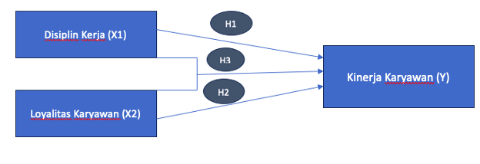

H1 : Disiplin Kerja berpengaruh signifikan positif terhadap kinerja Karyawan CV. Indra Daya Sakti
H2 : Loyalitas Karyawan berpengaruh signifikan positif terhadap kinerja Karyawan CV. Indra Daya Sakti
H3 : Disiplin Kerja dan Loyalitas Karyawan berpengaruh signifikan positif terhadap kinerja Karyawan CV. Indra Daya Sakti

1.9 Definisi Konseptual dan Definisi Operasional
Berikut adalah definisi konseptual dan operasional yang digunakan dalam penelitian ini:
Tabel 1.6 Definisi Konseptual dan Definisi Operasional
VARIABEL | DEFINISI KONSEP | DEFINISI OPERASIONAL
VARIABEL | DEFINISI KONSEP | Indikator | Item
Kinerja Karyawan (Y) | Kinerja merujuk pada pencapaian seseorang dalam melaksanakan tugas yang diberikan sesuai dengan standar atau kriteria yang telah ditetapkan, baik dari segi kualitas maupun kuantitas (Meutia & Husada, 2019). | Indikator kinerja Menurut Efendi et al., (2022) meliputi:
Kinerja Karyawan (Y) |  | - Kualitas Kerja | Ketepatan, Ketelitian, Keterampilan, Kebersihan
Kinerja Karyawan (Y) |  | - Kuantitas Kerja | Hasil pekerjaan (output), Kecepatan kerja
Kinerja Karyawan (Y) |  | - Ketepatan waktu | Pemenuhan kesesuaian waktu yang diharapkan.
Kinerja Karyawan (Y) |  | - Efektivitas dan Kemandirian | Penggunaan SDM dengan maksimal dan sejauh mana karyawan dapat melaksanakan fungsi perusahaan tanpa adanya pengawasan.
Disiplin Kerja (X1) | disiplin adalah sikap kesediaan dan kerelaan seseorang untuk mematuhi dan mentaati norma-norma peraturan yang berlaku disekitarnya. (Syahyuni, 2018) | Menurut Hartatik (2018: 200) terdapat beberapa indikator disiplin
 |  | - Tujuan dan kemampuan | pekerjaan yang dibebankan karyawan harus sesuai dengan kemampuan
 |  | - Teladan pimpinan | Karyawan mematuhi pemimpin
 |  | - Balas jasa | kepuasan dan kecintaan karyawan
 |  | - Keadilan | Sesuai hak dan kewajiban
 |  | - Pengawasan Melekat | Kinerja sesuai dalam pengawasan
 |  | - Sanksi Hukum | Seberapa banyak pelanggaran karyawan
 |  | - Ketegasan | Ketegasan pemimpin dalam mengatur karyawan
 |  | - Hubungan Kemanusiaan | Berkomunikasi bai kantar karyawan
Loyalitas Karyawan (X2) | loyalitas diartikan sebagai kesetiaan seseorang yang hanya ingin bekerja pada suatu perusahaan sampai pensiun karena terdapat pengembangan karir dan kesejahteraan bagi karyawannya. (Bambang 2021) | Menurut Saydam dalam Sutanto dan Perdana (2016) menyebutkan empat indikator yang terdapat pada loyalitas karyawan, diantaranya :
 |  | - Kepatuhan | Karyawan mematuhi peraturan yang ada
 |  | - Tanggung Jawab | Karyawan menyelesaikan tugas dengan baik, tepat waktu, tanggung jawab
 |  | - Dedikasi | Kontribusi karyawan
 |  | - Integritas | Gagasan dan tenaga yang diberikan karyawan dengan tulus kepada perusahaannya
Sumber: berbagai sumber untuk riset ini, 2024

1.10 Metode Penelitian
Secara umum, metode penelitian merupakan teknik yang digunakan dalam sebuah penelitian untuk mengumpulkan data dengan tujuan mendukung penelitian secara ilmiah. Subjek penelitian ini adalah karyawan di CV. Indra Daya Sakti Putra. Oleh karena itu, data yang diperlukan meliputi data mengenai variabel disiplin kerja dan loyalitas karyawan (X) sebagai variabel independen dan kinerja karyawan (Y) sebagai variabel dependen.

1.10.1 Tipe Penelitian
Penelitian ini menggunakan tipe explanatory research dengan pendekatan kuantitatif untuk menyelidiki hubungan antar variabel yang menjadi fokus penelitian. Dalam penelitian ini, dilakukan analisis data untuk mengeksplorasi korelasi antara variabel disiplin kerja, loyalitas karyawan dan dampaknya terhadap kinerja karyawan.

1.10.2 Populasi dan Sampel
Populasi penelitian ini adalah karyawan CV. Indra Daya Sakti Putra sebanyak 122 orang. Sementara itu, sampel adalah bagian dari jumlah populasi. Sampel yang digunakan yaitu probability sampling. Dilansir dari Sugiyono (2013) probability sampling merujuk pada pemilihan sampel dari populasi sedemikian rupa sehingga setiap individu dalam populasi memiliki peluang yang sama untuk dipilih menjadi bagian dari sampel.

1.10.3 Teknik Pengambilan Sampel
Teknik pengambilan sampel yang digunakan yaitu simple random sampling. Simple random sampling merupakan sampel dimana setiap anggota dalam populasi memiliki peluang yang sama untuk dipilih sebagai sampel. Pengambilan anggota sampel dari populasi dilakukan secara acak tanpa memperhatikan strata yang ada dalam populasi itu, sebagaimana dijelaskan oleh Sugiyono (2013). Sampel yang digunakan dalam penelitian ini sebanyak 70 orang.

1.10.4 Jenis dan Sumber Data
- Jenis Data
Penelitian ini menggunakan jenis data kuantitatif. Data kuantitatif ialah data dalam bentuk angka atau data yang dapat diukur secara pasti dengan perhitungan statistik.

- Sumber Data
Peneliti menggunakan data primer dan data sekunder. Data primer ialah sumber data penelitian yang diperoleh secara langsung dari sumber asli tanpa melalui perantara (Nisak et al., 2020). Sumber data primer dalam penelitian ini ialah karyawan CV. Indra Daya Sakti. Sementara, data sekunder ialah data yang diperoleh secara tidak langsung dan melalui media perantara (Nisak et al., 2020). Sumber data sekunder penelitian ini diperoleh dari buku, laporan, jurnal, observasi, dokumentasi, serta wawancara untuk melengkapi data primer.

1.10.5 Skala Pengukuran
Instrumen penelitian ini akan diukur menggunakan skala Likert 5 point. Skala Likert digunakan untuk menilai persepsi, sikap, atau pendapat seseorang terkait fenomena sosial yang sedang diteliti. Dalam penggunaan skala Likert, variabel yang akan diukur harus dijelaskan melalui beberapa indikator variabel. (Nisak et al., 2020). Penelitian ini menggunakan instrumen penelitian kuesioner dengan indeks skala Likert 5 point dengan keterangan sebagai berikut:
STS = Sangat Tidak Setuju (Skor 1)
TS = Tidak Setuju (Skor 2)
RG = Ragu-Ragu (Skor 3)
S = Setuju (Skor 4)
SS = Sangat Setuju (Skor 5)

1.10.6 Teknik Pengumpulan Data
- Wawancara
Wawancara adalah interaksi antara dua orang yang melibatkan pertanyaan dan jawaban dengan tujuan bertukar informasi dan ide. Tujuannya adalah untuk memperoleh pemahaman yang lebih mendalam mengenai suatu topik tertentu. Dalam penelitian, wawancara digunakan sebagai metode pengumpulan data yang mengandalkan laporan atau pendapat pribadi untuk mendapatkan data yang valid dan dapat dipercaya. Penelitian ini meneliti faktor-faktor seperti budaya organisasi, lingkungan kerja, dan kinerja karyawan, dengan peserta wawancara berasal dari Departemen HRD.
- Kuesioner
Kuesioner adalah metode pengumpulan data yang menggunakan sejumlah pertanyaan atau pernyataan tertulis yang diberikan kepada responden untuk mendapatkan jawaban. Metode ini efektif jika peneliti memiliki pemahaman yang mendalam tentang variabel yang diukur dan respons yang mungkin diberikan oleh responden. Kuesioner sesuai digunakan ketika jumlah responden cukup besar dan tersebar luas. Menurut Jufrizen & Sitorus (2021), pertanyaan dalam kuesioner bisa bersifat tertutup atau terbuka, dan dapat disebarkan langsung kepada responden atau melalui pos atau internet. Dalam penelitian ini, kuesioner berisi pernyataan dan ditujukan kepada karyawan di CV. Indra Daya Sakti Putra.

- Studi Literatur
Peneliti juga melakukan studi literatur untuk memperoleh data dari sumber-sumber lain secara tidak langsung. Ini membantu menghemat waktu, mengklasifikasikan masalah, menetapkan standar untuk mengevaluasi data primer, dan mengisi kesenjangan informasi. Studi sebelumnya tentang budaya organisasi, lingkungan kerja, serta kinerja termasuk data yang diperlukan dalam penelitian literatur ini.

1.10.7 Teknik Analisis
Teknik analisis data yang akan digunakan dalam penelitian ini adalah uji validitas, uji reliabilitas, uji t, dan uji f.
- Uji Validitas
Mengetahui validitas dari indikator/instrumen suatu penelitian memiliki tujuan untuk mengurangi tingkat kesalahan yang akan terjadi dalam penelitian sehingga data yang sudah didapatkan dapat dikatakan layak dan akseptabel. Hasil uji validitas ini akan memperlihatkan sampai sejauh mana instrumen penelitian mampu mengukur variabel suatu penelitian. Hasil instrumen penelitian yang memiliki nilai korelasi r hitung > r tabel akan dikatakan valid (Sugiyono, 2018). Untuk menghitung validitas variabel, digunakan rumus Korelasi Product Moment. Adapun rumusnya sebagai berikut:
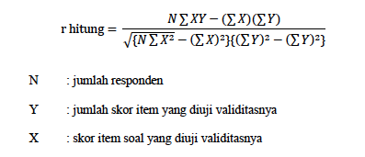
- Jika r hitung > r tabel bernilai positif, maka variabel tersebut valid
- Jika r hitung < r tabel, maka variabel tersebut tidak valid
- Jika r hitung > r tabel bernilai negatif, maka Ho ditolak dan Ha diterima
- Uji Reabilitas
Menurut Sumadi Suryabrata (2004: 28) reliabilitas menunjukkan sejauh mana hasil pengukuran dengan alat tersebut dapat dipercaya. Jika jawaban seseorang terhadap pernyataan konsisten atau stabil dari waktu ke waktu, kuesioner dikatakan akurat dan handal. Cronbach Alpha digunakan untuk mengukur reliabilitas.. Menurut Ghozali (2016) Suatu variabel dikatakan reliabel jika memberikan nilai koefisien Cronbach Alpha > 0,60.
  - Hasil 𝑎 > 0,60 = reliabel atau konsisten
  - Hasil 𝑎 < 0,60 = tidak reliabel atau tidak konsisten
Adapun rumusnya adalah sebagai berikut:
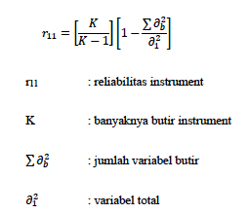
- Analisis Regresi Linear Sederhana
Untuk mengetahui pengaruh langsung masing-masing variabel independen (disiplin kerja dan loyalitas karyawan) terhadap variabel dependen (kinerja karyawan),persamaan umum regresi linear sederhana adalah:
Y = a + bX
Nilai a dan b dapat dicapai dengan rumus:
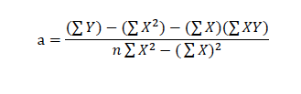
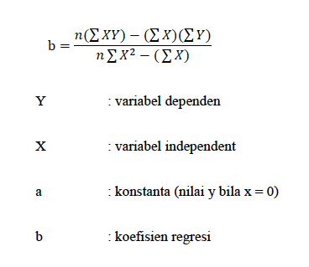
- Analisis Regresi Berganda
Alat uji hipotesis dalam penelitian ini adalah regresi berganda. Regresi berganda adalah regresi yang memiliki satu variabel dependen dan lebih dari satu variabel independen. Analisis ini digunakan untuk mengetahui seberapa besar pengaruh variabel bebas yaitu: Disiplin kerja (X1) dan Loyalitas Karyawan (X2) terhadap variabel terikatnya yaitu Kinerja Karyawan (Y). Model persamaan regresi berganda adalah sebagai berikut:
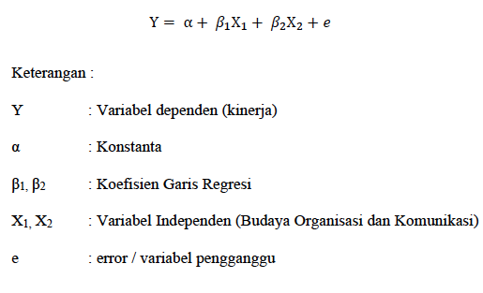
- Uji Parsial ( Uji T )
Uji parsial adalah uji untuk mengetahui seberapa signifikan pengaruh variabel independen terhadap variabel dependen tertentu. Selain itu, variabel dependen lainnya dianggap konstan. Pengujian dilakukan dengan nilai signifikan alpha 0,05.Untuk menghitung berapa nilai t hitung dapat memakai rumus dibawah ini (Sugiyono, 2018):
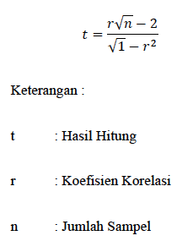
- Ho ditolak apabila t hitung > t tabel, berarti ada pengaruh antara variabel independen yaitu disiplin kerja (X1) dan loyalitas karyawan (X2) secara individu terhadap variabel dependen yaitu kinerja (Y).
- Ho diterima apabila t hitung < t tabel, berarti ada pengaruh antara variabel independen yaitu disiplin kerja (X1) dan loyalitas karyawan (X2) secara individu terhadap variabel dependen yaitu kinerja (Y).
Jika nilai Sig. lebih besar dari 0,05, maka variabel independen tidak mempengaruhi variabel dependen. Sebaliknya, jika nilai Sig. lebih rendah dari 0,05, maka variabel dependen mempengaruhi variabel independen.
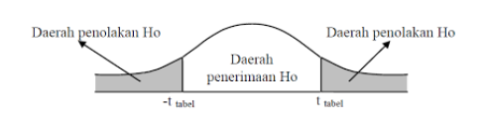
Gambar 1. 2 Kurva Hasil Uji T (two tailed)
Sumber: Sugiyono (2018)
- Uji Stimulan (Uji F)
Uji F digunakan untuk mengetahui apakah variabel independen yaitu disiplin kerja (X1) dan loyalitas karyawan (X2) secara bersamaan berpengaruh positif terhadap variabel dependen yaitu kinerja karyawan (Y) menggunakan rumus sebagai berikut:
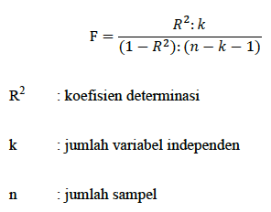
- Ho ditolak apabila F hitung > F tabel, berarti ada pengaruh antara variabel independen yaitu disiplin kerja (X1) dan loyalitas karyawan (X2) secara bersama-sama terhadap variabel dependen yaitu kinerja karyawan (Y)
- Ho diterima apabila F hitung < F tabel, berarti ada pengaruh antara variabel independen yaitu disiplin kerja (X1) dan loyalitas karyawan (X2) secara bersama-sama terhadap variabel dependen kinerja karyawan (Y)
Kriteria pengujian ini menggunakan nilai signifikansi alpha 0,05. Jika nilai Sig. lebih kecil dari 0,05 maka secara simultan variabel independen mampu menjelaskan variabel dependen begitupun sebaliknya.
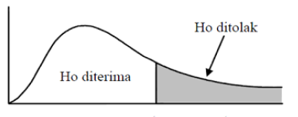
Gambar 1. 3 Kurva Uji F
Sumber: Sugiyono (2018)
    - Metode Pengolahan Data
Langkah selanjutnya yang dilakukan dalam penelitian adalah pengolahan data. Metode pengolahan data yang digunakan, yaitu:
- Editing
Setelah data terkumpul, penting untuk melakukan editing data guna memastikan kebenaran dan kualitasnya. Proses editing data melibatkan seleksi dan pemeriksaan kembali data yang telah dikumpulkan. Data tersebut dianalisis secara individual untuk dikelompokkan menjadi data yang benar. Selanjutnya, untuk memastikan bahwa data tersebut akurat, dilakukan perbaikan atau pencairan. Langkah ini dilakukan dengan tujuan menghilangkan ketidaklengkapan, kepalsuan, atau penyimpangan data. Peneliti dapat memastikan bahwa data yang digunakan adalah benar dan berkualitas tinggi untuk penelitian atau analisis dengan mengubah data.
- Coding
Coding adalah proses memberikan tanda, simbol, atau kode angka pada jawaban yang dikumpulkan. Tujuan coding adalah untuk mengelompokkan jawaban yang telah terkumpul ke dalam kelompok-kelompok.
- Scoring
Dalam scoring, nilai atau angka diberikan kepada jawaban untuk menghasilkan data kuantitatif yang diperlukan untuk pengujian hipotesis berdasarkan aturan atau skala yang telah ditentukan.
- Tabulating
Tabulating adalah tahap di mana data-data dimasukkan ke dalam tabel dan diatur sedemikian rupa sehingga memudahkan perhitungan. Dalam tabulating, angka-angka yang telah dikodekan atau diberi nilai ditempatkan dalam tabel yang terstruktur untuk analisis lebih lanjut. Melalui coding, scoring, dan tabulating, data yang telah dikumpulkan dapat diorganisir, dinilai, dan disusun secara sistematis untuk memfasilitasi analisis dan pengolahan lebih lanjut.
BAB II
GAMBARAN UMUM CV. INDRA DAYA SAKTI PUTRA DAN PROFIL IDENTITAS RESPONDEN

- CV. Indra Daya Sakti Putra
- Sejarah dan Perkembangan Perusahaan
CV. Indra Daya Sakti Putra merupakan perusahaan pengecoran logam milik keluarga yang didirikan pada tahun 1976 di kota Batur, Ceper, Klaten, yang dikenal sebagai salah satu kawasan industri pengecoran logam terkemuka di Klaten. Perusahaan ini dirintis oleh Bapak H. Agus Sumarto, seorang pengusaha lokal yang memiliki visi untuk memanfaatkan potensi besar daerah tersebut dalam industri pengecoran logam. Sejak awal, perusahaan ini memiliki fokus untuk menghasilkan berbagai benda logam yang dibutuhkan dalam kehidupan sehari-hari.
Pada masa awal berdirinya, CV. Indra Daya Sakti Putra beroperasi dengan skala kecil. Namun, berkat dedikasi dan kerja keras, perusahaan ini terus tumbuh dan berkembang. Saat ini, perusahaan telah memiliki 112 orang karyawan yang terampil dan berpengalaman, serta kapasitas produksi yang jauh lebih besar dibandingkan saat awal berdiri.
Tidak hanya melayani pasar lokal, CV. Indra Daya Sakti Putra juga berhasil memperluas jangkauan pasarnya hingga ke seluruh wilayah Indonesia. Bahkan, perusahaan ini telah memasuki pasar internasional, dengan produk-produk logamnya diekspor ke berbagai negara. Kemampuan untuk mempertahankan kualitas produk dan memenuhi kebutuhan pelanggan secara konsisten menjadi kunci keberhasilan perusahaan dalam bersaing di pasar global.
Seiring dengan perkembangan perusahaan, CV. Indra Daya Sakti Putra terus meningkatkan efisiensi dan inovasi dalam proses produksinya. Penggunaan teknologi modern serta pengelolaan sumber daya manusia yang efektif menjadi pilar utama dalam memastikan keberlanjutan usaha.
Saat ini, CV. Indra Daya Sakti Putra tidak hanya menjadi salah satu pelaku industri pengecoran logam yang terkemuka di Batur, Ceper, tetapi juga menjadi contoh nyata bagaimana sebuah usaha keluarga dapat berkembang menjadi perusahaan dengan tingkat nasional dan internasional. Dengan terus memegang teguh nilai-nilai keluarga serta semangat inovasi, perusahaan ini berkomitmen untuk memberikan kontribusi yang lebih besar bagi industri dan masyarakat.
- Visi dan Misi
  - Visi Perusahaan
    - Menjadi perusahaan industri pengecoran logam yang selalu mengutamakan kualitas dan kepuasan konsumen serta berdaya saing tinggi.
    - Menjadi perusahaan manufaktur pengecoran logam terdepan dan terbaik di Indonesia.
  - Misi Perusahaan
    - Membangun industri pengecoran logam agar menjadi yang terdepan dan terbaik.
    - Mengembangkan SDM yang berkompetensi di bidangnya.
    - Mewujudkan industri yang berdaya saing tinggi dan mengutamakan kualitas produk.
    - Menjalankan usaha pengecoran logam dengan memberikan produk dan layanan yang berkualitas tinggi.
    - Meningkatkan kemampuan industri melalui optimalisasi teknologi, standardisasi dan jasa industri logam.
- Struktur Organisasi CV. Indra Daya Sakti Putra
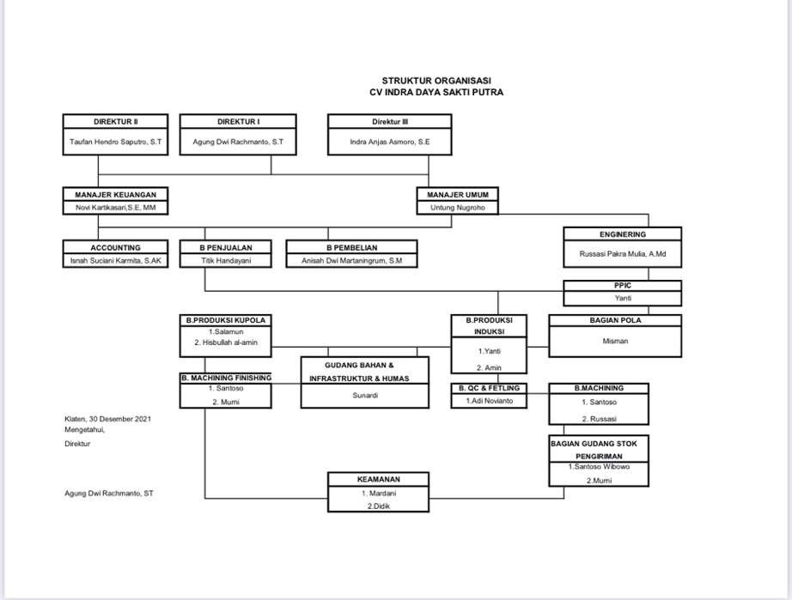
Gambar 2.1 Struktur Perusahaan CV. Indra Daya Sakti Putra
Sumber : HRD CV. Indra Daya Sakti Putra, 2023

- Logo Perusahaan

Gambar 2.2 Logo Perusahaan CV. Indra Daya Sakti Putra
Sumber : HRD CV. Indra Daya Sakti Putra, 2023
- Lokasi Perusahaan
CV. Indra Daya Sakti Putra memiliki pabrik produksi dan kantor central yang berlokasi di Batur, Tegalrejo, Ceper, Klaten, Jawa Tengah 57465.

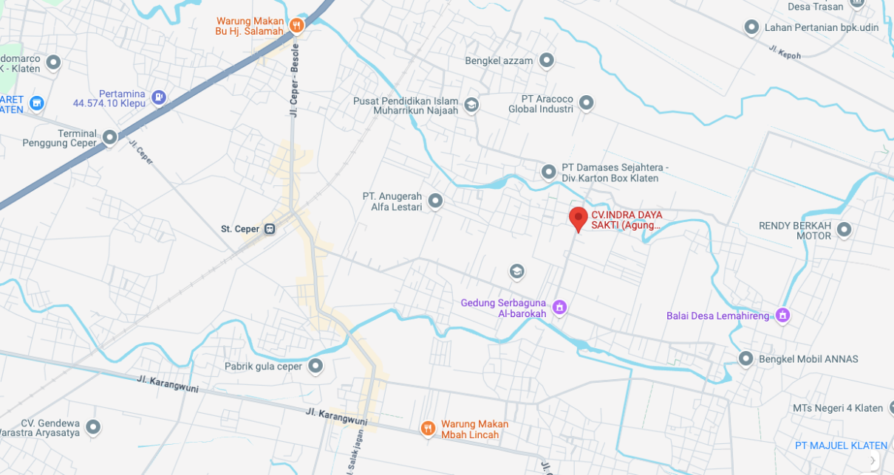
Gambar 2.3 Lokasi CV. Indra Daya Sakti Putra di Ceper Klaten
Sumber : Google Maps, 2024

- Layanan Perusahaan
CV. Indra Daya Sakti Putra, yang berlokasi di Klaten, Jawa Tengah, adalah perusahaan spesialis pengecoran logam dan permesinan yang telah berdiri sejak tahun 1976. Perusahaan ini dikenal atas komitmennya terhadap kualitas, akurasi tinggi, dan fleksibilitas dalam memenuhi kebutuhan pelanggan. Menggunakan teknologi canggih seperti Induction Furnace System, Cupola Furnace, dan mesin-mesin modern lainnya, Indra Daya Sakti Putra mampu memproduksi berbagai jenis besi cor serta baja paduan dengan spesifikasi presisi sesuai permintaan. Layanan unggulan Indra Daya Sakti Putra meliputi:
- Produksi Custom Parts – Pelanggan dapat mengajukan permintaan khusus dengan desain unik yang didukung oleh tenaga ahli berpengalaman dan perangkat lunak desain mutakhir. Produk yang dihasilkan meliputi berbagai kategori, seperti komponen pipe fitting, teknik mekanikal, otomotif, dan part semen.
- Kecepatan dan Akurasi Produksi – Dengan fasilitas lengkap, termasuk Spectrometer, Milling Machine, CNC, dan sistem pelapisan seperti powder coating serta shot blasting, perusahaan mampu memberikan hasil akhir berkualitas tinggi dalam waktu yang efisien.
- Transparansi dan Fleksibilitas – Setiap proses produksi diawasi ketat untuk memastikan hasil sesuai dengan spesifikasi yang diinginkan pelanggan. Selain itu, pelanggan dapat bekerja sama dengan tim desain untuk membuat pola produk yang sepenuhnya disesuaikan dengan kebutuhan mereka.
Kategori produk utama yang ditawarkan antara lain:
  - Pipe Fitting: flange, flange spigot, gilbolt joint, collar, deck drain, hingga street boxy.
  - Teknik Mekanikal: bollard, railway pads, pompa, dan lainnya.
  - Otomotif: disc brake, drum brake, kaki bebek, track shoe, serta berbagai komponen kendaraan.
  - Part Semen: mill raw liner plate, impact plate, cooler stainery grate, hingga pulley dan shovel.
Dengan kombinasi pengalaman lebih dari 40 tahun, teknologi modern, serta tenaga ahli terbaik, CV. Indra Daya Sakti Putra siap menjadi mitra terpercaya untuk kebutuhan pengecoran logam dan permesinan berkualitas tinggi. Tidak hanya itu CV. Indra Daya Sakti Putra menempatkan transparansi sebagai salah satu prioritas utama dalam proses produksinya. Pelanggan akan selalu mendapatkan pembaruan yang jelas dan rutin terkait perkembangan pesanan mereka. Setelah pesanan dikonfirmasi melalui tim penjualan atau deal maker, pelanggan akan dihubungkan ke grup WhatsApp khusus yang dibuat untuk setiap proyek.
- Tata Tertib Perusahaan
      - Ketentuan Umum
- Setiap karyawan wajib menaati peraturan yang berlaku di perusahaan.
- Karyawan harus menjaga keamanan, kebersihan, dan ketertiban di lingkungan kerja.
- Dilarang membawa senjata tajam, narkoba, minuman beralkohol, atau barang terlarang lainnya ke dalam area perusahaan.
- Karyawan wajib mengenakan seragam dan alat pelindung diri (APD) sesuai dengan standar keselamatan kerja.
- Setiap karyawan harus menjaga hubungan baik dengan sesama rekan kerja dan atasan.
- Karyawan dilarang melakukan tindakan yang merugikan perusahaan, seperti pencurian, sabotase, atau tindakan kriminal lainnya.
      - Jam Kerja dan Kehadiran
- Jam kerja dimulai pukul 08.00 – 16.00 WIB dengan waktu istirahat pukul 12.00 – 14.00 WIB.
- Karyawan wajib hadir tepat waktu dan melakukan absen di sistem yang telah disediakan.
- Keterlambatan lebih dari 15 menit tanpa alasan yang dapat diterima akan dikenakan sanksi.
- Karyawan yang tidak masuk kerja harus memberitahukan alasan ketidakhadiran minimal 1 hari sebelumnya kecuali dalam keadaan darurat.
- Izin atau cuti harus disetujui oleh atasan langsung dan HRD sebelum hari pelaksanaan.
- Sanksi Tata Tertib Perusahaan
2.1.8.1 Peringatan lisan
Dalam hal prestasi kerja yang buruk atau pelanggaran ringan atas peraturan yang berlaku, maka karyawan akan ditegur dan dinasehati oleh pimpinan yang berwenang dan meminta karyawan tersebut untuk melakukan perbaikan atas kekurangan tersebut.
2.1.8.2 Peringatan Tertulis
Dalam kasus-kasus pelanggaran yang lebih berat terhadap peraturan yang berlaku atau prestasi kerja yang tidak memuaskan dan seorang karyawan berlanjut terus, perusahaan wajib untuk mengeluarkan surat peringatan.
- Surat Peringatan Pertama (SP1)
Dikeluarkan oleh pabrik untuk karyawan yang bersangkutan dan berlaku selama 1 (bulan) bulan sejak tanggal dikeluarkan.
- Surat Peringatan Kedua (SP2)
Dikeluarkan apabila karyawan yang bersangkutan setelah menerima surat peringatan pertama masih gagal untuk memperbaiki kekurangan-kekurangannya, dan atau melakukan pelanggaran tata tertib atau Peraturan lain dalam waktu berlakunya Surat Peringatan Pertama.
- Surat Peringatan Ketiga (SP3)
Dikeluarkan apabila tidak ada perbaikan oleh karyawan setelah menerima dan Surat Peringatan Kedua, dan atau melakukan pelanggaran tata tata tertib atau Peraturan. Bila dengan Surat Peringatan Ketiga ini masih juga tidak ada perbaikan dari karyawan yang bersangkutan, maka tindakan Pemutusan Hubungan Kerja.
- Identitas Responden
- Responden Berdasar Jenis Kelamin
Data mengenai jenis kelamin bertujuan untuk menganalisis distribusi jenis kelamin di kalangan karyawan CV. Indra Daya Sakti Putra, dengan menghitung persentase jumlah responden berdasarkan jenis kelamin. Berikut adalah data terkait jumlah responden CV. Indra Daya Sakti Putra berdasarkan jenis kelamin:
Tabel 2.1 Responden Berdasarkan Jenis Kelamin
No | Kategori | Frekuensi | Presentase
1 | Laki- laki | 57 | 81,43
2 | Perempuan | 13 | 18,57
Total |  | 70 | 100,00
Sumber : Data primer diolah, 2025

- Responden Berdasar Usia
Data mengenai kategori usia bertujuan untuk menganalisis sebaran usia di kalangan karyawan CV. Indra Daya Sakti Putra, dengan menghitung persentase jumlah responden berdasarkan rentang usia. Berikut ini adalah data terkait jumlah responden CV. Indra Daya Sakti Putra berdasarkan kategori usia:
Tabel 2.2 Responden Berdasarkan Usia
No | Kategori | Frekuensi | Presentase
1 | 20-29 tahun | 10 | 14,29
2 | 30-39 tahun | 26 | 37,14
3 | 40-49 tahun | 19 | 27,14
4 | >50 tahun | 15 | 21,43
Total |  | 70 | 100,00
Sumber : Data primer diolah, 2025

- Responden Berdasar Pendidikan Terahir
Data mengenai pendidikan terakhir bertujuan untuk menganalisis sebaran tingkat pendidikan yang dimiliki oleh karyawan di CV. Indra Daya Sakti Putra, dengan menghitung persentase jumlah responden berdasarkan tingkat pendidikan terakhir mereka. Berikut adalah data mengenai jumlah responden CV. Indra Daya Sakti Putra berdasarkan pendidikan terakhir:

Tabel 2.3 Responden Berdasarkan Pendidikan Terakhir
No | Kategori | Frekuensi | Presentase
1 | SD | 3 | 4,29
2 | SMP/ MTs | 7 | 10,00
3 | SMA/MA/SMK | 44 | 62,86
4 | Diploma | 6 | 8,57
5 | Sarjana | 10 | 14,29
Total |  | 70 | 100,00
Sumber : Data primer diolah, 2025

- Responden Berdasar Divisi
Data divisi menggambarkan persebaran responden berdasarkan pembagian tugas dan tanggung jawab mereka di CV. Indra Daya Sakti Putra. Informasi ini bertujuan untuk memahami distribusi tenaga kerja di berbagai divisi, serta mengidentifikasi kontribusi setiap divisi terhadap operasional perusahaan. Adapun data mengenai pembagian divisi dari 70 responden adalah sebagai berikut:
Tabel 2.4 Responden Berdasarkan Divisi
No | Kategori | Frekuensi | Presentase
1 | Accounting | 1 | 1,43
2 | Purchasing | 1 | 1,43
3 | Sales | 1 | 1,43
4 | Enginering | 1 | 1,43
5 | PPIC | 1 | 1,43
6 | HR | 2 | 2,86
7 | Fetling | 9 | 12,86
8 | Induksi | 7 | 10,00
9 | Melting | 8 | 11,43
10 | Press | 11 | 15,71
11 | Pattern | 2 | 2,86
12 | T.Batu | 2 | 2,86
13 | Gerinda | 4 | 5,71
14 | Produksi Kupola | 2 | 2,86
15 | Machining Finishing | 2 | 2,86
16 | Gudang bahan & Infrastruktur | 1 | 1,43
17 | QC | 1 | 1,43
18 | Bengkel | 8 | 11,43
19 | Gudang stok & Pengiriman | 2 | 2,86
20 | Keamanan | 2 | 2,86
21 | Mandor | 1 | 1,43
22 | Machining | 1 | 1,43
Total |  | 70 | 100,00
Sumber : Data primer diolah, 2025

- Responden Berdasarkan Lama Bekerja
Data lama bekerja menggambarkan durasi kerja para responden sebagai karyawan di CV. Indra Daya Sakti Putra. Data ini berfungsi untuk mengukur persentase dan mengidentifikasi sejauh mana pengalaman kerja karyawan dalam menyelesaikan tantangan dan masalah yang mereka hadapi di tempat kerja. Adapun data mengenai lama bekerja dari 70 responden adalah sebagai berikut:
Tabel 2.5 Responden Berdasarkan Lama Bekerja
No | Kategori | Frekuensi | Presentase
1 | 2-3 tahun | 8 | 11,43
2 | 3-4 tahun | 10 | 14,29
3 | 4-5 tahun | 10 | 14,29
4 | 5-8 tahun | 42 | 60,00
Total |  | 70 | 100,00
Sumber : Data primer diolah, 2025
BAB III
HASIL PENELITIAN DAN PEMBAHASAN
PENGARUH DISIPLIN KERJA DAN LOYALITAS KARYAWAN
TERHADAP KINERJA KARYAWAN

Pada Bab 3, dipaparkan hasil penelitian yang telah dilakukan dan diolah menggunakan Microsoft Excel dan IBM SPSS Statistics 21. Data yang diperoleh dari penelitian ini bersumber dari kuesioner yang disebarluaskan kepada 70 respondes karyawan CV. Indra Daya Sakti Putra yang telah bekerja selama 2 tahun atau lebih.
Sebelum analisis lebih lanjut dilakukan, peneliti memvalidasi hasil kuesioner tersebut kepada direktur perusahaan untuk memastikan bahwa data yang telah dikumpulkan sesuai dengan kondisi dan kebutuhan perusahaan. Proses validasi ini menunjukkan bahwa data yang diperoleh dinilai valid oleh direktur, sehingga dapat digunakan dalam analisis lebih lanjut dengan tingkat kepercayaan yang tinggi terhadap kualitas dan relevansi data. Pada hasil jawaban yang telah diberikan oleh responden melalui kuesioner dan divalidasi oleh Direktur, selanjutnya diolah dengan melakukan pengujian, yakni; uji validitas, uji reliabilitas, uji asumsi klasik, uji koefisien korelasi, koefisien determinasi, analisis regresi, serta uji hipotesis berupa uji-t dan uji F. Hasil data penelitian yang telah diolah akan dijelaskan secara deskriptif melalui tabel distribusi frekuensi dan kategorisasi.

- Uji Validitas, Uji Reliabilitas, dan Uji Asumsi Klasik Instrumen Penelitian
Dalam penelitian ini, uji validitas dan uji reliabilitas dilakukan untuk menilai kelayakan item pertanyaan yang terdapat dalam kuesioner. Kuesioner tersebut harus memenuhi kriteria valid dan reliabel agar dapat digunakan sebagai syarat penting dalam menghasilkan data penelitian yang akurat.
- Uji Validitas
Uji validitas bertujuan untuk menentukan apakah sebuah kuesioner dapat dianggap valid atau tidak. Dalam penelitian ini, pengukuran validitas dilakukan terhadap item-item pertanyaan dengan melibatkan 70 responden. Berdasarkan jumlah tersebut, nilai r tabel yang diperoleh adalah sebagai berikut:
df = n-2 = 70 -2 = 68
Tingkat kepercayaan yang digunakan dalam penelitian ini yakni sebesar 5%, sehingga memeroleh nilai r tabel sebesar 0,235. Dalam melakukan uji validitas, kuesioner dapat dikatakan valid apabila:
- Jika r hitung > r tabel bernilai positif, maka variabel tersebut valid
- Jika r hitung < r tabel, maka variabel tersebut tidak valid
Berikut ini disajikan data hasil uji validitas untuk Variabel Disiplin Kerja (X1) yang dapat dilihat pada tabel 3.1 di bawah ini.

Tabel 3.1 Hasil Uji Validitas Variabel Disiplin Kerja (X1)
Variabel | Item | r hitung | r tabel | Keterangan
Disiplin Kerja (X1) | X1.1 | 0,770 | 0,235 | Valid
Disiplin Kerja (X1) | X1.2 | 0,734 | 0,235 | Valid
Disiplin Kerja (X1) | X1.3 | 0,772 | 0,235 | Valid
Disiplin Kerja (X1) | X1.4 | 0,709 | 0,235 | Valid
Disiplin Kerja (X1) | X1.5 | 0,661 | 0,235 | Valid
Disiplin Kerja (X1) | X1.6 | 0,795 | 0,235 | Valid
Disiplin Kerja (X1) | X1.7 | 0,711 | 0,235 | Valid
Disiplin Kerja (X1) | X1.8 | 0,754 | 0,235 | Valid
Disiplin Kerja (X1) | X1.9 | 0,795 | 0,235 | Valid
Sumber : Data primer diolah, 2025

Berdasarkan tabel 3.1, diperoleh informasi bahwa nilai r hitung pada semua item pertanyaan yang digunakan dalam melakukan pengukuran terhadap variabel Disiplin Kerja (X1) lebih besar dari nilai r tabel, yaitu sebesar 0,235 (r hitung > r tabel). Dengan demikian, diperoleh kesimpulan bahwa seluruh item pertanyaan yang digunakan untuk mengukur variabel Disiplin Kerja (X1) adalah valid. Kuesioner yang digunakan dalam penelitian ini dianggap valid karena mampu mengukur setiap variabel yang digunakan dalam penelitian. Selanjutnya, berikut merupakan data hasil uji validitas variabel Loyalitas Karyawan (X2) yang dapat dilihat pada tabel 3.2.
Tabel 3.2 Hasil Uji Validitas Variabel Loyalitas Karyawan (X2)
Variabel | Item | r hitung | r tabel | Keterangan
Loyalitas Karyawan (X2) | X2.1 | 0,688 | 0,235 | Valid
Loyalitas Karyawan (X2) | X2.2 | 0,735 | 0,235 | Valid
Loyalitas Karyawan (X2) | X2.3 | 0,810 | 0,235 | Valid
Loyalitas Karyawan (X2) | X2.4 | 0,821 | 0,235 | Valid
Loyalitas Karyawan (X2) | X2.5 | 0,820 | 0,235 | Valid
Loyalitas Karyawan (X2) | X2.6 | 0,888 | 0,235 | Valid
Loyalitas Karyawan (X2) | X2.7 | 0,883 | 0,235 | Valid
Loyalitas Karyawan (X2) | X2.8 | 0,878 | 0,235 | Valid
Loyalitas Karyawan (X2) | X2.9 | 0,883 | 0,235 | Valid
Sumber : Data primer diolah, 2025

Berdasarkan tabel 3.2, diperoleh informasi bahwa nilai r hitung pada semua item pertanyaan yang digunakan dalam melakukan pengukuran terhadap variabel Loyalitas Karyawan (X2) lebih besar dari nilai r tabel, yaitu sebesar 0,235 (r hitung > r tabel). Dengan demikian, diperoleh kesimpulan bahwa seluruh item pertanyaan yang digunakan untuk mengukur variabel Loyalitas Karyawan (X2) adalah valid. Kuesioner yang digunakan dalam penelitian ini dianggap valid karena mampu mengukur setiap variabel yang digunakan dalam penelitian.
Selanjutnya, data mengenai hasil uji validitas dari variabel Kinerja Karyawan (Y) dapat dilihat pada tabel 3.3 dibawah ini.
Tabel 3.3 Hasil Uji Validitas Variabel Kinerja Karyawan (Y)
Variabel | Item | r hitung | r tabel | Keterangan
Kinerja Karyawan (Y) | Y.1 | 0,846 | 0,235 | Valid
Kinerja Karyawan (Y) | Y.2 | 0,895 | 0,235 | Valid
Kinerja Karyawan (Y) | Y.3 | 0,775 | 0,235 | Valid
Kinerja Karyawan (Y) | Y.4 | 0,890 | 0,235 | Valid
Kinerja Karyawan (Y) | Y.5 | 0,890 | 0,235 | Valid
Kinerja Karyawan (Y) | Y.6 | 0,791 | 0,235 | Valid
Kinerja Karyawan (Y) | Y.7 | 0,809 | 0,235 | Valid
Kinerja Karyawan (Y) | Y.8 | 0,744 | 0,235 | Valid
Kinerja Karyawan (Y) | Y.9 | 0,846 | 0,235 | Valid
Kinerja Karyawan (Y) | Y.10 | 0,895 | 0,235 | Valid
Kinerja Karyawan (Y) | Y.11 | 0,890 | 0,235 | Valid
Sumber : Data primer diolah, 2025

Berdasarkan tabel 3.3, diperoleh informasi bahwa nilai r hitung pada semua item pertanyaan yang digunakan dalam melakukan pengukuran terhadap variabel Kinerja Karyawan (Y) lebih besar dari nilai r tabel, yakni sebesar 0,235 (r hitung > r tabel). Dengan demikian, diperoleh kesimpulan bahwa semua item pertanyaan yang digunakan untuk mengukur variabel Kinerja Karyawan (Y) adalah valid. Kuesioner yang digunakan dalam penelitian ini dianggap valid karena mampu mengukur setiap variabel yang digunakan dalam penelitian.
- Uji Reliabilitas
Uji reliabilitas adalah suatu pengujian yang bertujuan untuk menunjukkan sejauh mana konsistensi alat ukur yang digunakan dalam mengukur gejala yang sama. Reliabilitas sendiri mengacu pada ketepatan alat ukur dalam menilai pertanyaan- pertanyaan dalam kuesioner yang mewakili indikator suatu variabel. Proses pengukuran reliabilitas dilakukan menggunakan IBM SPSS Statistics 21.
Uji reliabilitas dilakukan setelah uji validitas, yang menguji setiap item pertanyaan yang telah dinyatakan valid. Kuesioner penelitian dapat dianggap reliabel jika nilai reliabilitas yang tertera pada Cronbach Alpha berada pada nilai minimal 0,60. Kuesioner dinyatakan reliabel untuk variabel penelitian jika memenuhi kriteria berikut:
- Apabila Cronbach Alpha positif, r hitung > 0,60 maka variabel penelitian dapat dikatakan reliabel
- Apabila Cronbach Alpha negatif, r hitung < 0,60 maka variabel penelitian dapat dikatakan tidak reliabel
Terdapat data hasil uji reliabilitas terhadap variabel-variabel penelitian yang terdiri dari Disiplin Kerja (X1), Loyalitas Karyawan(X2), dan Kinerja Karyawan (Y) pada tabel 3.4 dibawah ini.

Tabel 3.4 Hasil Uji Reliabilitas Variabel Penelitian
Variabel | Cronbach's Alpha | Nilai Ketetapan | Keterangan
Displin Kerja (X1) | 0,896 | 0,70 | Reliabel
Loyalitas Karywan (X2) | 0,941 | 0,70 | Reliabel
Kinerja Karyawan (Y) | 0,959 | 0,70 | Reliabel
Sumber : Data primer diolah, 2025

Uji reliabilitas digunakan metode Cronbach alpha , dimana ketentuan yang dipakai untuk nilai cronbach alpha > 0,60. Jika angka cronbach alpha mendekati angka satu maka semakin tinggi keandalannya. Dari tabel di atas, diketahui nilai Cronbach’s Alpha dari variabel disiplin kerja (X1), loyalitas karyawan (X2), dan kinerja karyawan (Y) lebih besar dari nilai ketetapan yaitu 0,70. Maka semua jawaban responden sudah konsisten dalam menjawab pernyataan yang mengukur variabel penelitian pada kuesioner. Maka dapat dikatakan reliabel dan dapat dilanjutkan uji berikutnya.
- Uji Asumsi Klasik
Uji asumsi klasik memiliki tujuan utama untuk memastikan bahwa persamaan regresi yang dihasilkan memiliki estimasi yang akurat, tidak bias, dan konsisten. Model regresi linear yang menggunakan metode Ordinary Least Squares (OLS) harus memenuhi sejumlah persyaratan yang dikenal sebagai asumsi klasik agar dapat dianggap valid sebagai alat estimasi (Nurcahya dkk., 2024).
Pengujian asumsi klasik meliputi beberapa aspek penting. Pertama, uji normalitas yang bertujuan untuk menilai data yang menggunakan skala ordinal, interval, atau rasio, serta untuk memeriksa apakah model regresi yang diterapkan dalam penelitian layak digunakan. Dalam penelitian ini, uji normalitas dilakukan untuk mengetahui apakah variabel-variabel yang dianalisis terdistribusi normal.
Tabel 3.5 Hasil Uji Normalitas
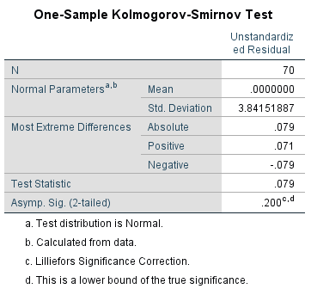
Sumber : Data primer diolah, 2025

Dari tabel di atas, diketahui bahwa nilai asymp.sig (2-tailed) p-value lebih besar dari 0,05 yaitu 0,200 > 0,05. Pada tabel tersebut digunakan nilai dari Asymp Sig. (2 tailed) untuk dibandingkan dengan nilai ketetapatan (α = 0,05). Dari nilai Asymp,Sig.(2 Tailed) sebesar 0,200 dapat disimpulkan bahwa data yang digunakan pada penelitian ini data berdistribusi normal. Sehingga data ini dapat dilakukan pengujian selanjutnya.

Gambar 3.1 Grafik Uji Normalitas
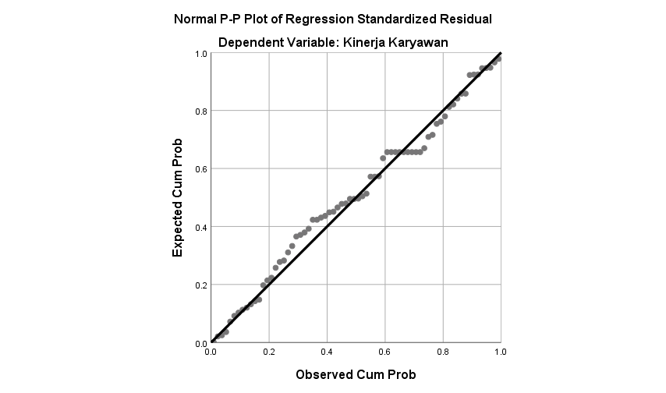
Berdasarkan output di atas, dapat diketahui bahwa titik-titik ploting yang terdapat gambar “Normal P-Plot of Regression Standardized Residual” selalu mengikuti dan mendekati garis diagonalnya. Oleh karena itu, sebagaimana dasar atau pedoman pengambilan Keputusan dalam uji normalitas dapat disimpulkan bahwa nilai residual berdistribusi normal. Dengan demikian maka asumsi normalitas untuk nilai residual dalam analisis regresi linear berganda dalam penelitian ini dapat terpenuhi. Selanjutnya, uji multikolinearitas yang dilakukan untuk mengidentifikasi apakah terdapat hubungan korelasi antara variabel independen dalam model regresi. Model regresi dianggap baik apabila tidak terdapat multikolinearitas, yang berarti variabel independen tidak saling berkorelasi.
Terakhir, yaitu uji heteroskedastisitas yang bertujuan untuk mengidentifikasi apakah terdapat perbedaan variasi residual antara satu pengamatan dengan pengamatan lainnya dalam model regresi. Jika variasi residual antar pengamatan berbeda, kondisi tersebut disebut sebagai heteroskedastisitas. Sebaliknya, jika variasi residual tetap konsisten, maka kondisi tersebut disebut homoskedastisitas. Model regresi yang diharapkan adalah yang menunjukkan homoskedastisitas.
Tabel 3.6 Hasil Uji Multikolinieritas
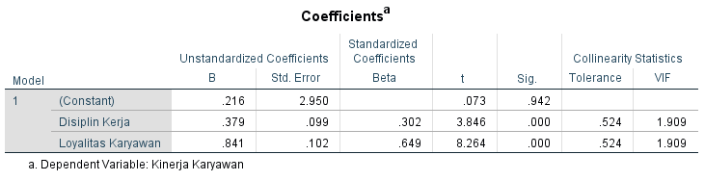

Dari tabel di atas dapat diketahui bahwa nilai tolerance variabel disiplin kerja yaitu 0,524 yang mana lebih besar dari 0,10 dan nilai VIF variabel disiplin kerja yaitu 1,909 yang mana kurang dari 10. Untuk variabel loyalitas karyawan, nilai tolerance-nya sebesar 0,524 yang mana lebih besar dari 0,10 dan nilai VIF sebesar 1,909 lebih kecil dari 10. Hal ini menunjukkan bahwa kedua variabel independen penelitian ini memiliki nilai tolerance yang lebih besar dari 0,1 dan nilai VIF lebih kecil dari 10 yang berarti bahwa model regresi tidak terjadi multikoleniaritas atau tidak ditemukan korelasi antar variabel.

Tabel 3.7 Hasil Uji Heteroskedastisitas
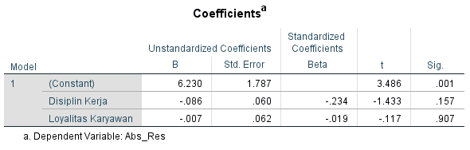

Dari tabel di atas, dapat dilihat nilai signifikansi (Sig.) pada variabel disiplin kerja (X1) sebesar 0,157 menunjukkan bahwa lebih dari 0,05 (Sig. > 0,05). Variabel loyalitas karyawan (X2) sebesar 0,907 menunjukkan bahwa lebih dari 0,05 (Sig. > 0,05). Hal ini berarti bahwa variabel pada model ini aman dari heteroskedastisitas atau tidak terjadi heteroskedastisitas.
Gambar 3.2 Grafik Uji Heteroskedastisitas
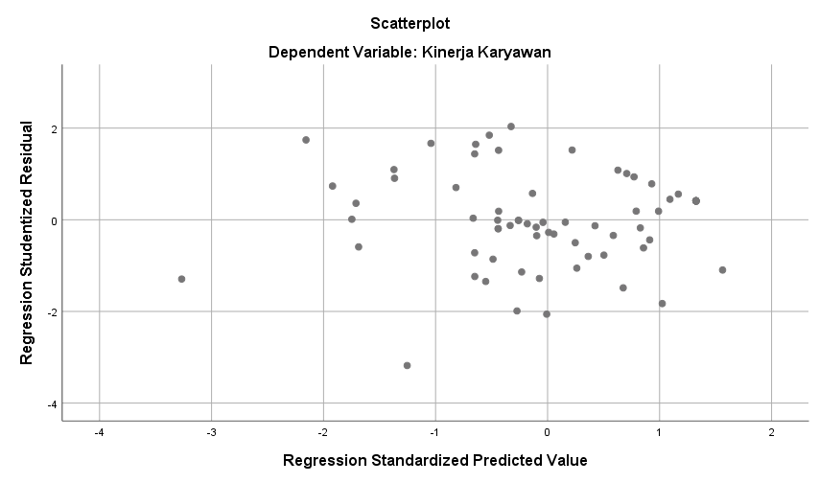
Berdasarkan output scatterplots di atas diketahui bahwa titik-titik data penyebar di atas dan di bawah atau di sekitar angka 0, titik-titik data tidak mengumpul hanya di atas atau di bawah saja, penyebaran titik-titik data tidak membentuk pola bergelombang melebar kemudian menyempit dan melebar Kembali, dan penyebaran titik-titik data tidak berpola. Dengan demikian dapat disimpulkan bahwa tidak terjadi masalah heteroskedastisitas, hingga model regresi yang baik dan ideal terpenuhi.
- Analisis dan Interpretasi Penelitian
- Rekapitulasi Variabel Disiplin Kerja (X1)

Tabel 3.8 Rekapitulasi Variabel Disiplin Kerja

Variabel | Item Pertanyaan | 5 |  | 4 |  | 3 |  | 2 |  | 1 |  | Skor Total | Mean
Variabel | Item Pertanyaan | F | % | F | % | F | % | F | % | F | % | Skor Total | Mean
Disiplin Kerja | X1.1 | 41 | 58,57 | 29 | 41,43 | 0 | 0,00 | 0 | 0,00 | 0 | 0,00 | 321 | 4,59
Disiplin Kerja | X1.2 | 35 | 50,00 | 33 | 47,14 | 2 | 2,86 | 0 | 0,00 | 0 | 0,00 | 313 | 4,47
Disiplin Kerja | X1.3 | 32 | 45,71 | 30 | 42,86 | 7 | 10,00 | 0 | 0,00 | 0 | 0,00 | 306 | 4,37
Disiplin Kerja | X1.4 | 17 | 24,29 | 36 | 51,43 | 17 | 24,29 | 0 | 0,00 | 0 | 0,00 | 280 | 4,00
Disiplin Kerja | X1.5 | 25 | 35,71 | 36 | 51,43 | 9 | 12,86 | 0 | 0,00 | 0 | 0,00 | 296 | 4,23
Disiplin Kerja | X1.6 | 42 | 60,00 | 21 | 30,00 | 7 | 10,00 | 0 | 0,00 | 0 | 0,00 | 316 | 4,51
Disiplin Kerja | X1.7 | 34 | 48,57 | 32 | 45,71 | 4 | 5,71 | 0 | 0,00 | 0 | 0,00 | 310 | 4,43
Disiplin Kerja | X1.8 | 22 | 31,43 | 28 | 40,00 | 18 | 25,71 | 2 | 2,86 | 0 | 0,00 | 280 | 4,00
Disiplin Kerja | X1.9 | 19 | 27,14 | 32 | 45,71 | 16 | 22,86 | 3 | 4,29 | 0 | 0,00 | 277 | 3,96
Rata-Rata Rekapitulasi Variabel Disiplin Kerja |  |  |  |  |  |  |  |  |  |  |  |  | 4,28

Keterangan | Item Pertanyaan
X1.1 | Apakah Anda selalu mematuhi aturan dan kebijakan yang telah ditetapkan oleh perusahaan?
X1.2 | Apakah Anda menghindari pelanggaran terhadap aturan perusahaan dalam menjalankan pekerjaan?
X1.3 | Apakah Anda selalu hadir tepat waktu sesuai dengan jadwal kerja yang ditetapkan?
X1.4 | Apakah Anda menyelesaikan tugas sesuai dengan tenggat waktu yang telah ditentukan?
X1.5 | Apakah Anda merasa bertanggung jawab dalam menyelesaikan pekerjaan dan berupaya menyelesaikan pekerjaan tanpa menunda-nunda?
X1.6 | Apakah Anda secara konsisten menjaga kualitas hasil kerja Anda sesuai dengan standar yang telah ditentukan perusahaan?
X1.7 | Apakah Anda selalu berdedikasi dalam menyelesaikan tugas, meskipun menghadapi beban kerja yang tinggi?
X1.8 | Apakah Anda berupaya untuk menyelesaikan pekerjaan dengan penuh komitmen?
X1.9 | Apakah Anda selalu mengikuti etika kerja yang berlaku di perusahaan?

Nilai rata-rata (mean) yang diperoleh dari hasil rekapitulasi variabel di atas memiliki interpretasi yang digunakan untuk memberikan gambaran kualitas berdasarkan skala penilaian yang digunakan, sehingga memudahkan analisis terhadap hasil yang telah diperoleh. Nilai mean diatas menunjukkan nilai sebagai berikut:
- Skor 5: Sangat Baik
- Skor 4: Baik
- Skor 3: Cukup Baik
- Skor 2: Tidak Baik
- Skor 1: Sangat Tidak Baik
Berdasarkan tabel data 3.8,diperoleh bahwa nilai rata-rata skor keseluruhan adalah 4,28. Hasil rata-rata total tersebut termasuk dalam kategori “Baik”, karena nilai rata-rata total memperoleh skor 4,28. Dari nilai rata-rata total yang dihasilkan, terdapat 8 item pertanyaan yang berada pada kategori “Baik”, yaitu pada item pertanyaan X1.1, X1.2, X1.3, X1.4, X1.5, X1.6, X1.7, dan X1.8, yang memperoleh nilai lebih dari 4,00. Sementara itu, terdapat 1 item pertanyaan yang termasuk dalam kategori “Cukup Baik”, yaitu pada item pertanyaan X1.9 dengan perolehan nilai 3,96.
Dari hasil rata-rata tersebut, indikator yang memperoleh skor tertinggi adalah item pertanyaan “Apakah Anda selalu mematuhi aturan dan kebijakan yang telah ditetapkan oleh perusahaan?” (X1.1) dengan rata-rata 4,59. Terdapat 51 (58,57%) responden yang menjawab “Selalu”, dan 29 (41,43%) responden yang menjawab “Sering”. Hal ini menunjukkan bahwa sebagian besar responden memiliki tingkat kepatuhan yang sangat baik terhadap aturan dan kebijakan perusahaan, yang menjadi hal penting dalam menilai kedisiplinan kerja di CV. Indra Daya Sakti Putra.
Indikator berikutnya yang memperoleh skor tinggi adalah “Apakah Anda secara konsisten menjaga kualitas hasil kerja Anda sesuai dengan standar yang telah ditentukan perusahaan?” (X1.6) dengan rata-rata 4,51. Sebanyak 42 (60,00%) responden menjawab “Selalu”, 21 (30,00%) responden menjawab “Sering”, dan 7 (10,00%) responden menjawab “Kadang-kadang”. Hal ini menunjukkan bahwa Sebagian besar karyawan memiliki kesadaran yang tinggi dalam menjaga kualitas hasil kerja.
Selanjutnya, item pertanyaan “Apakah Anda menghindari pelanggaran terhadap aturan perusahaan dalam menjalankan pekerjaan?” (X1.2) memiliki rata-rata 4,47. Sebanyak 35 (50,00%) responden menjawab “Selalu”, 33 (47,14%) responden menjawab “Sering”, dan 2 (2,86%) responden menjawab “Kadang-kadang”. Ini menunjukkan bahwa mayoritas karyawan memiliki kesadaran yang tinggi untuk tidak melakukan pelanggaran terhadap peraturan perusahaan, yang berkontribusi terhadap peningkatan disiplin kerja.
Item pertanyaan “Apakah Anda selalu berdedikasi dalam menyelesaikan tugas, meskipun menghadapi beban kerja yang tinggi?” (X1.7) memiliki rata-rata 4,43. Terdapat 34 (48,57%) responden yang menjawab “Selalu”, 32 (45,71%) responden menjawab “Sering”, dan 4 (5,71%) responden menjawab “Kadang-kadang”. Hal ini menunjukkan bahwa sebagian besar karyawan memiliki dedikasi tinggi dalam menyelesaikan tugas meskipun menghadapi tantangan dalam pekerjaan.
Item pertanyaan “Apakah Anda selalu hadir tepat waktu sesuai dengan jadwal kerja yang ditetapkan?” (X1.3) memiliki rata-rata 4,37. Sebanyak 32 (45,71%) responden menjawab “Selalu”, 30 (42,86%) responden menjawab “Sering”, dan 7 (10,00%) responden menjawab “Kadang-kadang”. Hal ini menunjukkan bahwa sebagian besar karyawan memiliki kedisiplinan dalam mematuhi jadwal kerja.
Sementara itu, pertanyaan dengan nilai rata-rata terendah adalah “Apakah Anda selalu mengikuti etika kerja yang berlaku di perusahaan?” (X1.9) dengan nilai 3,96. Terdapat 19 (27,14%) responden yang menjawab “Selalu”, 32 (45,71%) responden menjawab “Sering”, 16 (22,86%) responden menjawab “Kadang-kadang”, dan 3 (4,29%) responden menjawab “Jarang”. Nilai yang lebih rendah pada indikator ini menunjukkan bahwa masih terdapat beberapa karyawan yang belum sepenuhnya memahami atau menerapkan etika kerja dengan konsisten dalam lingkungan kerja. Beberapa faktor yang kemungkinan menyebabkan hal ini adalah kurangnya sosialisasi dan pelatihan terkait etika kerja, serta kurangnya pengawasan dalam penerapan standar etika kerja perusahaan.
Secara keseluruhan, meskipun disiplin kerja karyawan di CV. Indra Daya Sakti Putra berada dalam kategori Baik, terdapat beberapa aspek yang masih perlu diperhatikan, terutama terkait kesadaran dalam mengikuti etika kerja serta komitmen dalam menyelesaikan pekerjaan sesuai dengan target yang telah ditetapkan. Melakukan pelatihan dan sosialisasi mengenai etika kerja yang berlaku di perusahaan. Hal ini akan memastikan bahwa semua karyawan memahami dan mampu menerapkan etika kerja yang diharapkan. Ditingkatkanya pengawasan terhadap pelaksanaan etika kerja dapat diperketat untuk memastikan bahwa karyawan benar-benar mengimplementasikan apa yang sudah diajarkan dan dijelaskan melalui pelatihan. Perusahaan juga bisa meningkatkan penghargaan atau insentif untuk karyawan yang consistently mengikuti peraturan dan menjaga kualitas kerja yang tinggi, sehingga memberikan motivasi lebih bagi karyawan lainnya untuk melakukan hal yang sama.
Dengan meningkatkan pemahaman dan pengawasan terhadap aspek-aspek ini, perusahaan dapat menciptakan lingkungan kerja yang lebih produktif dan berkualitas.

- Kategorisasi Variabel Disiplin Kerja (X1)
Kategorisasi adalah proses yang dilakukan setelah seluruh jawaban dari responden selesai direkap. Tujuan dari kegiatan ini adalah untuk memberikan penilaian berdasarkan jawaban responden terkait variabel Disiplin Kerja (X1) secara keseluruhan. Selanjutnya, peneliti melakukan pengukuran menggunakan tingkat interval yang telah ditentukan sesuai dengan rumus yang digunakan berikut ini:
I = 𝑅 /𝐾
Keterangan:
I = Lebar Interval
R = Rentang (Selisih antara skor tertinggi dengan skor terendah)
K = Jumlah Interval Kelas
Variabel Disiplin Kerja terdiri dari 9 pertanyaan. Jawaban yang diberikan oleh responden untuk setiap pertanyaan akan dijumlahkan, lalu total skor tersebut dibagi dengan jumlah pertanyaan untuk mendapatkan nilai kumulatif. Selanjutnya, hasil perhitungan ini akan dikategorikan berdasarkan skala pengukuran yang digunakan, yaitu Skala Likert, dengan aturan sebagai berikut:
- Skor 5 : Sangat Baik
- Skor 4 : Baik
- Skor 3 : Cukup Baik
- Skor 2 : Tidak Baik
- Skor 1 : Sangat Tidak Baik
Berdasarkan hasil akumulasi dari lima kategori skor variabel Disiplin Kerja, diketahui bahwa nilai interval terendah adalah 9, sedangkan nilai interval tertinggi adalah 45. Nilai-nilai ini kemudian akan digunakan untuk menentukan lebar interval pada variabel Budaya Organisasi, dengan perhitungan sebagai berikut:
I = (9 × 5)−(9 × 1) / 5
I = (45−9)/ 5
I = 36/5 = 7,2
Dengan demikian, diperoleh hasil kategorisasi pada variabel Budaya Organisasi sebagai berikut:
  - Nilai interval kategori Sangat Baik: > 37,8 – 45
  - Nilai interval kategori Baik: > 30,6 – 37,8
  - Nila interval kategori Cukup Baik: > 23,4 – 30,6
  - Nilai interval kategori Tidak Baik: > 16,2 – 23,4
  - Nilai interval kategori Sangat Tidak Baik: 9 – 16,2
Berdasarkan nilai interval diatas, maka dapat dilihat kategorisasi variabel Disiplin Kerja dibawah ini:
Tabel 3.9 Nilai Interval Variabel Disiplin Kerja (X1)
No | Keterangan | Skor | Frekuensi | Presentase
1 | Sangat Tidak Disiplin | 9 – 16,2 | 0 | 0,00
2 | Tidak Disiplin | > 16,2 – 23,4 | 0 | 0,00
3 | Cukup Disiplin | > 23,4 – 30,6 | 0 | 0,00
4 | Disiplin | > 30,6 – 37,8 | 24 | 34,29
5 | Sangat Disiplin | > 37,8 – 45 | 46 | 65,71
 |  | Total | 70 | 100,00
Sumber : Data primer diolah, 2025

Berdasarkan tabel 3.9, dapat disimpulkan bahwa kategori yang memperoleh persentase terbanyak pada variabel Disiplin Kerja (X1) adalah kategori “Sangat Disiplin” dengan presentase 65,71%. Hal ini mencerminkan bahwa karyawan menilai disiplin kerja sebagai aspek yang sangat penting dalam pekerjaan mereka. Aspek-aspek yang mendasari penilaian terhadap variabel Disiplin Kerja pada kategori Sangat Baik meliputi ketepatan waktu, kepatuhan terhadap peraturan perusahaan, tanggung jawab dalam menyelesaikan tugas, serta konsistensi dalam menjalankan tugas sesuai dengan standar yang telah ditetapkan.
Dari hasil tersebut, terlihat bahwa mayoritas karyawan memiliki kesadaran yang tinggi terhadap pentingnya disiplin kerja dalam menunjang produktivitas dan efektivitas kerja. Karyawan yang berada dalam kategori ini menunjukkan kemampuan dalam mematuhi aturan perusahaan, menyelesaikan tugas tepat waktu, serta memiliki tingkat kehadiran yang tinggi tanpa banyak keterlambatan atau ketidakhadiran yang tidak beralasan. Hal ini tentunya memberikan dampak positif terhadap kelancaran operasional perusahaan dan pencapaian target kerja yang telah ditetapkan.
Namun, meskipun mayoritas karyawan telah menunjukkan disiplin kerja yang sangat baik, masih terdapat beberapa aspek yang dapat ditingkatkan lebih lanjut. Sebagian kecil karyawan masih menghadapi kendala dalam menjaga konsistensi disiplin, terutama dalam hal keteraturan dalam menyelesaikan tugas dan efisiensi penggunaan waktu kerja. Untuk meningkatkan disiplin kerja secara keseluruhan, perusahaan dapat mempertimbangkan beberapa langkah strategis, seperti memberikan penghargaan bagi karyawan yang memiliki tingkat disiplin tinggi, mengadakan pelatihan manajemen waktu, serta memperkuat pengawasan dan evaluasi berkala terhadap kepatuhan terhadap peraturan kerja. Dengan adanya upaya perbaikan yang berkelanjutan, diharapkan tingkat disiplin kerja karyawan dapat terus meningkat dan memberikan dampak positif bagi kinerja perusahaan secara keseluruhan.

- Rekapitulasi Variabel Loyalitas Karyawan (X2)
Tabel 3.10 Rekapitulasi Variabel Loyalitas Karyawan(X2)

Variabel | Item Pertanyaan | 5 |  | 4 |  | 3 |  | 2 |  | 1 |  | Skor Total | Mean
Variabel | Item Pertanyaan | F | % | F | % | F | % | F | % | F | % | Skor Total | Mean
Loyalitas Karyawan | X2.1 | 44 | 62,86 | 26 | 37,14 | 0 | 0,00 | 0 | 0,00 | 0 | 0,00 | 324 | 4,63
Loyalitas Karyawan | X2.2 | 20 | 28,57 | 31 | 44,29 | 15 | 21,43 | 4 | 5,71 | 0 | 0,00 | 277 | 3,96
Loyalitas Karyawan | X2.3 | 37 | 52,86 | 21 | 30,00 | 11 | 15,71 | 1 | 1,43 | 0 | 0,00 | 304 | 4,34
Loyalitas Karyawan | X2.4 | 44 | 62,86 | 26 | 37,14 | 0 | 0,00 | 0 | 0,00 | 0 | 0,00 | 324 | 4,63
Loyalitas Karyawan | X2.5 | 32 | 45,71 | 32 | 45,71 | 6 | 8,57 | 0 | 0,00 | 0 | 0,00 | 306 | 4,37
Loyalitas Karyawan | X2.6 | 45 | 64,29 | 23 | 32,86 | 2 | 2,86 | 0 | 0,00 | 0 | 0,00 | 323 | 4,61
Loyalitas Karyawan | X2.7 | 42 | 60,00 | 26 | 37,14 | 2 | 2,86 | 0 | 0,00 | 0 | 0,00 | 320 | 4,57
Loyalitas Karyawan | X2.8 | 49 | 70,00 | 21 | 30,00 | 0 | 0,00 | 0 | 0,00 | 0 | 0,00 | 329 | 4,70
Loyalitas Karyawan | X2.9 | 31 | 44,29 | 37 | 52,86 | 2 | 2,86 | 0 | 0,00 | 0 | 0,00 | 309 | 4,41
Rata-Rata Rekapitulasi Variabel Loyalitas Karyawan |  |  |  |  |  |  |  |  |  |  |  |  | 4,47

Keterangan | Item Pertanyaan
X2.1 | Apakah Anda berusaha mengikuti arahan dan instruksi yang diberikan oleh atasan atau manajemen?
X2.2 | Apakah Anda mengambil inisiatif untuk menyelesaikan pekerjaan tanpa harus diingatkan?
X2.3 | Apakah Anda merasa memiliki tanggung jawab untuk menjaga reputasi perusahaan?
X2.4 | Apakah Anda selalu berupaya memberikan yang terbaik dalam setiap pekerjaan yang anda lakukan ?
X2.5 | Apakah Anda bersedia untuk bekerja ekstra saat perusahaan membutuhkannya?
X2.6 | Apakah Anda berkomitmen untuk tetap bersama perusahaan dalam jangka panjang?
X2.7 | Apakah Anda jujur dalam setiap tindakan dan keputusan di lingkungan kerja?
X2.8 | Apakah Anda menjaga kepercayaan perusahaan dengan tidak membocorkan informasi yang bersifat rahasia?
X2.9 | Apakah Anda berpegang pada prinsip dan nilai-nilai etika dalam menjalankan tugas anda ?
Sumber : Data primer diolah, 2025

Nilai rata-rata (mean) yang diperoleh dari hasil rekapitulasi variabel di atas memiliki interpretasi yang digunakan untuk memberikan gambaran kualitas berdasarkan skala penilaian yang digunakan, sehingga memudahkan analisis terhadap hasil yang telah diperoleh. Nilai mean diatas menunjukkan nilai sebagai berikut:
- Skor 5 : Sangat Baik
- Skor 4 : Baik
- Skor 3 : Cukup Baik
- Skor 2 : Tidak Baik
- Skor 1 : Sangat Tidak Baik
Berdasarkan tabel data di atas, diperoleh bahwa nilai rata-rata skor keseluruhan adalah 4,47. Hasil rata-rata total tersebut termasuk dalam kategori “Baik” karena memperoleh nilai lebih dari 4. Dari nilai rata-rata total yang dihasilkan, terdapat 8 item pertanyaan yang berada pada kategori “Baik”, yaitu pada item pertanyaan X2.1, X2.3, X2.4, X2.5, X2.6, X2.7, X2.8, dan X2.9 yang memperoleh nilai lebih dari 4. Sementara itu, terdapat 1 pertanyaan yang termasuk dalam kategori “Cukup Baik”, yaitu pada item pertanyaan X2.2 dengan perolehan nilai 3,59.
Dari hasil rata-rata tersebut, indikator yang memperoleh skor tertinggi adalah pada item pertanyaan “Apakah Anda menjaga kepercayaan perusahaan dengan tidak membocorkan informasi yang bersifat rahasia?” (X2.8) dengan rata-rata skor 4,70. Sebanyak 49 (70,00%) responden menjawab “selalu” dan 21 (30,00%) responden menjawab “sering”. Hal ini menunjukkan bahwa mayoritas responden sangat menjaga kepercayaan perusahaan dengan tidak menyebarkan informasi rahasia.
Selanjutnya, item pertanyaan “Apakah Anda berusaha mengikuti arahan dan instruksi yang diberikan oleh atasan atau manajemen?” (X2.1) memiliki rata-rata skor 4,63. Sebanyak 44 (62,86%) responden menjawab “selalu”, sementara 26 (37,14%) responden menjawab “sering”. Hasil ini menunjukkan bahwa mayoritas responden memiliki kepatuhan yang tinggi terhadap instruksi dan arahan manajemen.
Item pertanyaan “Apakah Anda selalu berupaya memberikan yang terbaik dalam setiap pekerjaan yang Anda lakukan?” (X2.4) juga memiliki rata-rata skor sebesar 4,63, dengan 44 (62,86%) responden menjawab “selalu” dan 26 (37,14%) responden menjawab “sering”. Ini mengindikasikan bahwa sebagian besar karyawan memiliki motivasi tinggi dalam memberikan hasil kerja terbaik.
Pada item pertanyaan “Apakah Anda berkomitmen untuk tetap bersama perusahaan dalam jangka panjang?” (X2.6), diperoleh rata-rata skor sebesar 4,61. Sebanyak 45 (64,29%) responden menjawab “selalu”, 23 (32,86%) responden menjawab “sering”, dan 2 (2,86%) responden menjawab “kadang-kadang”. Hasil ini menunjukkan bahwa sebagian besar karyawan memiliki komitmen yang tinggi untuk tetap bekerja di perusahaan dalam jangka waktu yang lama.
Selain itu, pada item pertanyaan “Apakah Anda jujur dalam setiap tindakan dan keputusan di lingkungan kerja?” (X2.7), rata-rata skor yang diperoleh adalah 4,57. Sebanyak 42 (60,00%) responden menjawab “selalu”, 26 (37,14%) responden menjawab “sering”, dan 2 (2,86%) responden menjawab “kadang-kadang”. Hal ini menunjukkan bahwa sebagian besar karyawan memiliki integritas yang tinggi dalam bekerja.
Pada item pertanyaan “Apakah Anda berpegang pada prinsip dan nilai-nilai etika dalam menjalankan tugas Anda?” (X2.9), diperoleh rata-rata skor 4,41. Sebanyak 31 (44,29%) responden menjawab “selalu”, 37 (52,86%) responden menjawab “sering”, dan 2 (2,86%) responden menjawab “kadang-kadang”. Hasil ini mengindikasikan bahwa sebagian besar karyawan memiliki kesadaran tinggi dalam menjalankan etika kerja.
Pada item pertanyaan “Apakah Anda bersedia untuk bekerja ekstra saat perusahaan membutuhkannya?” (X2.5), nilai rata-rata yang diperoleh adalah 4,37. Sebanyak 32 (45,71%) responden menjawab “selalu”, 32 (45,71%) responden menjawab “sering”, dan 6 (8,57%) responden menjawab “kadang-kadang”. Hal ini menunjukkan bahwa sebagian besar karyawan bersedia bekerja ekstra jika diperlukan oleh perusahaan.
Pada item pertanyaan “Apakah Anda merasa memiliki tanggung jawab untuk menjaga reputasi perusahaan?” (X2.3), diperoleh nilai rata-rata 4,34. Sebanyak 37 (52,86%) responden menjawab “selalu”, 21 (30,00%) responden menjawab “sering”, 11 (15,71%) responden menjawab “kadang-kadang”, dan 1 (1,43%) responden menjawab “jarang”. Hasil ini menunjukkan bahwa mayoritas karyawan memiliki kesadaran akan pentingnya menjaga reputasi perusahaan, meskipun masih terdapat beberapa responden yang belum sepenuhnya merasa bertanggung jawab dalam hal ini.
Sementara itu, pertanyaan dengan nilai rata-rata terendah adalah “Apakah Anda mengambil inisiatif untuk menyelesaikan pekerjaan tanpa harus diingatkan?” (X2.2) dengan nilai rata-rata 3,59. Sebanyak 20 (28,57%) responden menjawab “selalu”, 31 (44,29%) responden menjawab “sering”, 15 (21,43%) responden menjawab “kadang-kadang”, dan 4 (5,71%) responden menjawab “jarang”. Hasil ini mencerminkan bahwa meskipun sebagian besar karyawan menunjukkan inisiatif dalam menyelesaikan pekerjaan, masih terdapat sebagian yang perlu meningkatkan kemandirian dan proaktivitas dalam bekerja. Rendahnya skor pada indikator ini dapat disebabkan oleh kebiasaan kerja yang lebih bergantung pada arahan atasan atau kurangnya dorongan untuk bertindak secara mandiri.
Secara keseluruhan, hasil analisis ini menunjukkan bahwa karyawan memiliki tingkat kepatuhan, tanggung jawab, dan komitmen yang baik terhadap perusahaan. Namun, perlu adanya peningkatan dalam aspek inisiatif dan kemandirian karyawan agar dapat lebih proaktif dalam menyelesaikan pekerjaan tanpa harus selalu diingatkan. Perlu memberikan lebih banyak pelatihan dan dorongan agar karyawan dapat lebih proaktif dan mengambil inisiatif dalam menyelesaikan tugas tanpa menunggu arahan. Mempertahankan komunikasi yang baik antara atasan dan karyawan sangat penting untuk terus meningkatkan loyalitas. Perusahaan dapat mengadakan pertemuan rutin, baik secara individu maupun kelompok, untuk memastikan bahwa setiap karyawan merasa didengar dan dihargai. Selain itu, umpan balik dari karyawan juga dapat dikumpulkan secara berkala untuk mendukung suasana komunikasi yang lebih terbuka. Perusahaan juga dapat menyelenggarakan kegiatan sosial atau team-building yang membantu mempererat hubungan antar karyawan. Hal ini menciptakan lingkungan kerja yang lebih solid dan mendukung keterikatan emosional yang kuat antara karyawan dengan perusahaan.

- Kategorisasi Loyalitas Karyawan
Kategorisasi adalah proses yang dilakukan setelah seluruh jawaban dari responden selesai direkap. Tujuan dari kegiatan ini adalah untuk memberikan penilaian berdasarkan jawaban responden terkait variabel Loyalitas Karyawan (X2) secara keseluruhan. Selanjutnya, peneliti melakukan pengukuran menggunakan tingkat interval yang telah ditentukan sesuai dengan rumus yang digunakan berikut ini:
I=𝑅 /𝐾
Keterangan:
I = Lebar Interval
R = Rentang (Selisih antara skor tertinggi dengan skor terendah)
K = Jumlah Interval Kelas
Variabel Loyalitas Karyawan terdiri dari 9 pertanyaan. Jawaban yang diberikan oleh responden untuk setiap pertanyaan akan dijumlahkan, lalu total skor tersebut dibagi dengan jumlah pertanyaan untuk mendapatkan nilai kumulatif. Selanjutnya, hasil perhitungan ini akan dikategorikan berdasarkan skala pengukuran yang digunakan, yaitu Skala Likert, dengan aturan sebagai berikut:
- Skor 5 : Sangat Baik
- Skor 4 : Baik
- Skor 3 : Cukup Baik
- Skor 2 : Tidak Baik
- Skor 1 : Sangat Tidak Baik
Berdasarkan hasil akumulasi dari lima kategori skor variabel Loyalitas Karyawan, diketahui bahwa nilai interval terendah adalah 9, sedangkan nilai interval tertinggi adalah 45. Nilai-nilai ini kemudian akan digunakan untuk menentukan lebar interval pada variabel Loyalitas Karyawan, dengan perhitungan sebagai berikut:
I = (9 × 5)−(9 × 1) / 5
I = (45−9)/ 5
I = 36/5 = 7,2
Dengan demikian, diperoleh hasil kategorisasi pada variabel Loyalitas Karyawan sebagai berikut:
  - Nilai interval kategori Sangat Baik: > 37,8 – 45
  - Nilai interval kategori Baik: > 30,6 – 37,8
  - Nila interval kategori Cukup Baik: > 23,4 – 30,6
  - Nilai interval kategori Tidak Baik: > 16,2 – 23,4
  - Nilai interval kategori Sangat Tidak Baik: 9 – 16,2
Berdasarkan nilai interval diatas, maka dapat dilihat kategorisasi variabel Loyalitas Karyawan dibawah ini:
Tabel 3.11 Nilai Interval Variabel Loyalitas Karyawan (X2)
No | Keterangan | Skor | Frekuensi | Presesntase
1 | Sangat Tidak Loyal | 9 – 16,2 | 0 | 0,00
2 | Tidak Loyal | > 16,2 – 23,4 | 0 | 0,00
3 | Cukup Loyal | > 23,4 – 30,6 | 0 | 0,00
4 | Loyal | > 30,6 – 37,8 | 6 | 8,57
5 | Sangat Loyal | > 37,8 – 45 | 64 | 91,43
 |  | Total | 70 | 100,00
Sumber : Data primer diolah, 2025

Berdasarkan tabel 3.11, dapat disimpulkan bahwa kategori yang memperoleh persentase terbanyak pada variabel Loyalitas Karyawan (X2) adalah kategori Sangat Loyal dengan persentase 91,43%. Hal ini mengindikasikan bahwa mayoritas karyawan memiliki tingkat loyalitas yang tinggi terhadap perusahaan, yang mencerminkan kepuasan dan keterikatan mereka dalam lingkungan kerja.
Salah satu faktor utama yang mendorong tingginya loyalitas karyawan adalah adanya hubungan kerja yang baik antara karyawan dengan atasan maupun sesama rekan kerja. Mayoritas karyawan merasa bahwa komunikasi dalam perusahaan berjalan dengan baik, sehingga mereka merasa dihargai dan didengar dalam berbagai aspek pekerjaan. Selain itu, adanya penghargaan atas kinerja dan kontribusi karyawan juga menjadi faktor penting dalam meningkatkan loyalitas mereka terhadap perusahaan.
- Rekapitulasi Variabel Kinerja Karyawan (Y)
Tabel 3.12 Rekapitulasi Variabel Kinerja Karyawan (Y)
Variabel | Item Pertanyaan | 5 |  | 4 |  | 3 |  | 2 |  | 1 |  | Skor Total | Mean
Variabel | Item Pertanyaan | F | % | F | % | F | % | F | % | F | % | Skor Total | Mean
Kinerja Karyawan | Y.1 | 31 | 44,29 | 36 | 51,43 | 3 | 4,29 | 0 | 0,00 | 0 | 0,00 | 313 | 4,47
Kinerja Karyawan | Y.2 | 50 | 71,43 | 20 | 28,57 | 0 | 0,00 | 0 | 0,00 | 0 | 0,00 | 330 | 4,71
Kinerja Karyawan | Y.3 | 41 | 58,57 | 28 | 40,00 | 1 | 1,43 | 0 | 0,00 | 0 | 0,00 | 320 | 4,57
Kinerja Karyawan | Y.4 | 30 | 42,86 | 32 | 45,71 | 8 | 11,43 | 0 | 0,00 | 0 | 0,00 | 302 | 4,31
Kinerja Karyawan | Y.5 | 26 | 37,14 | 39 | 55,71 | 5 | 7,14 | 0 | 0,00 | 0 | 0,00 | 301 | 4,30
Kinerja Karyawan | Y.6 | 22 | 31,43 | 38 | 54,29 | 9 | 12,86 | 1 | 1,43 | 0 | 0,00 | 291 | 4,16
Kinerja Karyawan | Y.7 | 27 | 38,57 | 33 | 47,14 | 10 | 14,29 | 0 | 0,00 | 0 | 0,00 | 297 | 4,24
Kinerja Karyawan | Y.8 | 24 | 34,29 | 37 | 52,86 | 9 | 12,86 | 0 | 0,00 | 0 | 0,00 | 295 | 4,21
Kinerja Karyawan | Y.9 | 24 | 34,29 | 39 | 55,71 | 7 | 10,00 | 0 | 0,00 | 0 | 0,00 | 297 | 4,24
Kinerja Karyawan | Y.10 | 27 | 38,57 | 37 | 52,86 | 6 | 8,57 | 0 | 0,00 | 0 | 0,00 | 301 | 4,30
Kinerja Karyawan | Y.11 | 33 | 47,14 | 31 | 44,29 | 6 | 8,57 | 0 | 0,00 | 0 | 0,00 | 307 | 4,39
Rata-Rata Rekapitulasi Variabel Kinerja Karyawan |  |  |  |  |  |  |  |  |  |  |  |  | 4,36

Keterangan | Item Pertanyaan
Y.1 | Apakah Anda merasa pekerjaan yang Anda hasilkan sesuai dengan standar kualitas perusahaan?
Y.2 | Apakah Anda memperhatikan detail dalam setiap tugas yang Anda lakukan?
Y.3 | Apakah Anda berusaha untuk meminimalkan kesalahan dalam pekerjaan Anda?
Y.4 | Apakah Anda merasa produktif dalam menyelesaikan tugas-tugas harian?
Y.5 | Apakah Anda mampu menyelesaikan pekerjaan dalam jumlah yang sesuai dengan kebutuhan?
Y.6 | Apakah Anda dapat mengatur waktu dengan baik dan memprioritaskan pekerjaan anda?
Y.7 | Apakah Anda merasa pekerjaan yang Anda lakukan berdampak positif bagi pencapaian perusahaan?
Y.8 | Apakah Anda mampu memanfaatkan sumber daya yang ada dengan baik untuk menyelesaikan pekerjaan?
Y.9 | Apakah Anda dapat menyelesaikan pekerjaan tanpa memerlukan banyak bantuan dari rekan kerja atau atasan?
Y.10 | Apakah Anda merasa percaya diri dalam mengambil keputusan terkait tugas Anda?
Y.11 | Apakah Anda mampu bekerja secara mandiri tanpa pengawasan yang intens dari atasan?
Sumber : Data primer diolah, 2025

Nilai rata-rata (mean) yang diperoleh dari hasil rekapitulasi variabel Kinerja Karyawan (Y) di atas memiliki interpretasi yang digunakan untuk memberikan gambaran kualitas berdasarkan skala penilaian yang digunakan, sehingga memudahkan analisis terhadap hasil yang telah diperoleh. Nilai mean diatas menunjukkan nilai sebagai berikut:
- Skor 5: Sangat Tinggi
- Skor 4: Tinggi
- Skor 3: Cukup
- Skor 2: Rendah
- Skor 1: Sangat Rendah
Berdasarkan tabel di atas, nilai rata-rata keseluruhan dari variabel Kinerja Karyawan (Y) adalah 4,36, yang termasuk dalam kategori “Baik”. Hal ini menunjukkan bahwa kinerja karyawan secara umum dinilai baik oleh responden, dengan mayoritas skor item pertanyaan berada pada kategori tinggi. Dari nilai rata-rata total yang dihasilkan, terdapat 11 item pertanyaan yang berada pada kategori Baik.
Dari hasil rata-rata tersebut, indikator yang memperoleh skor tertinggi adalah item pertanyaan "Apakah Anda memperhatikan detail dalam setiap tugas yang Anda lakukan?" (Y.2) dengan rata-rata 4,57. Sebanyak 50 (71,43%) responden menjawab “Selalu” dan 20 (28,57%) responden menjawab “Sering”. Hal ini mencerminkan bahwa karyawan bekerja dengan detail dan baik dalam menjalankan tugas mereka. Indikator dengan skor tertinggi kedua adalah "Apakah Anda berusaha untuk meminimalkan kesalahan dalam pekerjaan Anda?" (Y.3) dengan rata-rata 4,57. Terdapat 41 (58,57%) responden menjawab “Selalu”, 28 (40,00%) menjawab “Sering”, dan 1 (1,43%) menjawab “Kadang-kadang”. Ini menunjukkan bahwa sebagian besar karyawan memiliki kesadaran tinggi dalam bekerja secara teliti dan meminimalkan kesalahan.
Item pertanyaan "Apakah Anda merasa pekerjaan yang Anda hasilkan sesuai dengan standar kualitas perusahaan?" (Y.1) memiliki rata-rata 4,47. Sebanyak 31 (44,29%) responden menjawab “Selalu”, 36 (51,43%) responden menjawab “Sering”, dan 3 (4,29%) menjawab “Kadang-kadang”. Hal ini menunjukkan bahwa mayoritas karyawan yakin bahwa pekerjaan yang mereka hasilkan sudah sesuai dengan standar kualitas perusahaan.
Selanjutnya, item pertanyaan "Apakah Anda mampu bekerja secara mandiri tanpa pengawasan yang intens dari atasan?" (Y.11) memperoleh nilai rata-rata 4,39. Sebanyak 33 (47,14%) responden menjawab “Selalu”, 31 (44,29%) responden menjawab “Sering”, dan 6 (8,57%) menjawab “Kadang-kadang”. Ini mencerminkan bahwa sebagian besar karyawan mampu bekerja secara mandiri tanpa pengawasan ketat dari atasan mereka.
Item pertanyaan "Apakah Anda merasa produktif dalam menyelesaikan tugas-tugas harian?" (Y.4) memiliki rata-rata 4,31, dengan 30 (42,86%) responden yang menjawab “Selalu”, 32 (45,71%) responden menjawab “Sering”, dan 8 (11,43%) responden menjawab “Kadang-kadang”. Ini menunjukkan bahwa produktivitas karyawan dalam menyelesaikan tugas-tugas harian tergolong baik.
Namun, terdapat item pertanyaan dengan nilai rata-rata terendah, yaitu "Apakah Anda dapat mengatur waktu dengan baik dan memprioritaskan pekerjaan Anda?" (Y.6) dengan nilai 4,16. Sebanyak 22 (31,43%) responden menjawab “Selalu”, 38 (54,29%) responden menjawab “Sering”, 9 (12,86%) responden menjawab “Kadang-kadang”, dan 1 (1,43%) responden menjawab “Jarang”. Hal ini mencerminkan bahwa sebagian besar karyawan sudah memiliki manajemen waktu yang baik dan mampu memprioritaskan pekerjaan mereka, namun masih terdapat beberapa karyawan yang mengalami kesulitan dalam hal ini.
Berdasarkan hasil analisis ini, dapat disimpulkan bahwa kinerja karyawan secara keseluruhan sudah baik, dengan perhatian utama pada aspek detail dalam pekerjaan, kualitas hasil kerja, dan kemandirian dalam menyelesaikan tugas. Namun, masih terdapat ruang untuk perbaikan, terutama dalam hal manajemen waktu dan prioritas pekerjaan. Perusahaan dapat menyelenggarakan pelatihan manajemen waktu atau workshop pengelolaan prioritas tugas untuk karyawan yang membutuhkan peningkatan dalam aspek ini. Pendekatan pelatihan bisa berbentuk pelatihan individual atau kelompok yang difokuskan pada teknik-teknik manajemen waktu, penggunaan alat bantu seperti aplikasi manajemen waktu, serta perencanaan dan penjadwalan tugas. Mengimplementasikan sistem penilaian kinerja yang lebih transparan dengan umpan balik secara berkala. Dengan memberikan penilaian kinerja yang jelas dan terstruktur, karyawan dapat mengetahui area yang perlu ditingkatkan dan mengidentifikasi kekuatan mereka. Kemudian mengadakan program pelatihan dan pembekalan terkait kualitas kerja, termasuk materi tentang standar kualitas yang harus dipenuhi dan bagaimana cara untuk selalu memastikan bahwa setiap tugas yang dilakukan memenuhi ekspektasi.
- Kategorisasi Kinerja Karyawan (Y)
Kategorisasi adalah proses yang dilakukan setelah seluruh jawaban dari responden selesai direkap. Tujuan dari kegiatan ini adalah untuk memberikan penilaian berdasarkan jawaban responden terkait variabel Kinerja Karyawan (Y) secara keseluruhan. Selanjutnya, peneliti melakukan pengukuran menggunakan tingkat interval yang telah ditentukan sesuai dengan rumus yang digunakan berikut ini:
I=𝑅 /𝐾
Keterangan:
I = Lebar Interval
R = Rentang (Selisih antara skor tertinggi dengan skor terendah)
K = Jumlah Interval Kelas
Variabel Kinerja Karyawan terdiri dari 11 pertanyaan. Jawaban yang diberikan oleh responden untuk setiap pertanyaan akan dijumlahkan, lalu total skor tersebut dibagi dengan jumlah pertanyaan untuk mendapatkan nilai kumulatif. Selanjutnya, hasil perhitungan ini akan dikategorikan berdasarkan skala pengukuran yang digunakan, yaitu Skala Likert, dengan aturan sebagai berikut:
- Skor 5 : Sangat Baik
- Skor 4 : Baik
- Skor 3 : Cukup Baik
- Skor 2 : Tidak Baik
- Skor 1 : Sangat Tidak Baik
Berdasarkan hasil akumulasi dari lima kategori skor variabel Kinerja Karyawan, diketahui bahwa nilai interval terendah adalah 11, sedangkan nilai interval tertinggi adalah 55. Nilai-nilai ini kemudian akan digunakan untuk menentukan lebar interval pada variabel Budaya Organisasi, dengan perhitungan sebagai berikut:
I = (11 × 5)−(11 × 1) / 5
I = (55−11)/ 5
I = 44/5 = 8,8
Dengan demikian, diperoleh hasil kategorisasi pada variabel Kinerja Karyawan sebagai berikut:
  - Nilai interval kategori Sangat Baik: > 46,2 – 55
  - Nilai interval kategori Baik: > 37,4 – 46,2
  - Nila interval kategori Cukup Baik: > 28,6 – 37,4
  - Nilai interval kategori Tidak Baik: > 19,8 – 28,6
  - Nilai interval kategori Sangat Tidak Baik: 11 – 19,8
Berdasarkan nilai interval diatas, maka dapat dilihat kategorisasi variabel Kinerja Karyawan dibawah ini:

Tabel 3.13 Nilai Interval Variabel Kinerja Karyawan (Y)
No | Keterangan | Skor | Frekuensi | Presesntase
1 | Sangat Rendah | 11 – 19,8 | 0 | 0,00
2 | Rendah | > 19,8 – 28,6 | 0 | 0,00
3 | Cukup | > 28,6 – 37,4 | 0 | 0,00
4 | Tinggi | > 37,4 – 46,2 | 25 | 35,71
5 | Sangat Tinggi | > 46,2 – 55 | 45 | 64,29
 |  | Total | 70 | 100,00
Sumber : Data primer diolah, 2025

Berdasarkan tabel 3.10, dapat disimpulkan bahwa kategori yang memperoleh presentase terbanyak pada variabel Kinerja Karyawan (Y) adalah Kategori Tinggi, dengan presentase mencapai 64,29%. Hal ini menunjukan bahwa sebagian besar karyawan menunjukkan kinerja yang baik dalam berbagai aspek pekerjaan dan tanggung jawab yang diberikan perusahaan, meskipun masih terdapat beberapa aspek yang perlu diperbaiki dan diperhatikan untuk lebih meningkatkan kinerja mereka.
Salah satu langkah yang dapat diambil adalah memberikan pelatihan dan pengembangan keterampilan kepada karyawan dalam aspek yang masih perlu diperbaiki. Pelatihan ini bisa berbentuk workshop, seminar, atau kursus yang relevan dengan pekerjaan mereka. Menyusun sistem evaluasi kinerja yang lebih komprehensif dan memastikan adanya umpan balik yang konstruktif kepada karyawan secara rutin. Dengan memberikan penilaian kinerja secara berkala, karyawan dapat mengetahui dengan jelas area yang perlu diperbaiki. Perusahaan dapat meningkatkan keterlibatan karyawan melalui program seperti pertemuan rutin antara manajemen dan karyawan, sesi brainstorming, atau diskusi kelompok untuk melibatkan karyawan dalam pengambilan keputusan yang berkaitan dengan pekerjaan mereka.

- Analisis Statistik untuk Menentukan Hipotesis Penelitian
- Analisis Pengaruh Disiplin Kerja (X1) Terhadap Kinerja Karyawan(Y)
- Koefisien Korelasi
Koefisien korelasi digunakan untuk mengetahui hubungan seberapa kuatnya pengaruh variabel independen (Disiplin Kerja) terhadap variabel dependen (Kinerja Karyawan). Variabel penelitian dianggap berkorelasi jika perubahan pada satu variabel diikuti dengan perubahan yang serupa pada variabel lainnya, baik dalam arah yang sama (korelasi positif) maupun arah yang berlawanan (korelasi negatif). Hasil ini diperoleh melalui perhitungan korelasi antara variabel Disiplin Kerja (X1) dan variabel Kinerja Karyawan (Y), yang dapat dilihat pada tabel berikut:
Tabel 3.14 Hubungan Koefisien Korelasi Variabel Disiplin Kerja (X1) dengan Variabel Kinerja Karyawan (Y)
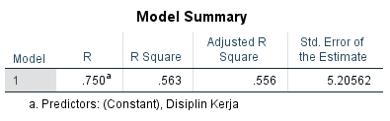
Sumber : Data Primer diolah, 2025

Berdasarkan table 3.14, diperoleh nilai koefisien korelasi antara Variabel Disiplin Kerja (X1) dan Kinerja Karyawan (Y) sebesar 0,750 (R). Nilai ini menunjukkan bahwa terdapat hubungan yang Kuat antara kedua variabel tersebut, karena koefisien korelasi yang dihasilkan berada pada interval 0,60 – 0,799.
- Koefisien Determinasi
Koefisien determinasi digunakan untuk mengetahui seberapa besar persentase (%) kontribusi variabel independen (Disiplin Kerja) terhadap variabel dependen (Kinerja Karyawan) dalam model regresi. Besarnya koefisien determinasi (R2) dapat diperoleh melalui nilai R Square.
Tabel 3.15 Hubungan Koefisien Determinasi Variabel Disiplin Kerja (X1) dengan Variabel Kinerja Karyawan (Y)

Sumber : Data Primer diolah, 2025

Dari tabel di atas, dapat diketahui pada tabel perolehan nilai R Square pada pengujian koefisien determinasi sebesar 0,563. Artinya variabel independen yaitu disiplin kerja (X) dapat memberikan sumbangan pengaruh sebesar 56,3% terhadap variabel kinerja usaha (Y), sedangkan sisanya 43,7% dipengaruhi oleh variabel lain yang tidak ada dalam penelitian ini.
- Regresi Linear Sederhana
Regresi linear sederhana digunakan untuk menganalisis serta mengukur seberapa besar pengaruh yang ada pada variabel Disiplin Kerja terhadap variabel Kinerja Karyawan. Berikut ini merupakan hasil uji regresi linear sederhana yang telah dilakukan:
Tabel 3.16 Uji Regresi Linear Sederhana Disiplin Kerja (X1) dengan Variabel Kinerja Karyawan (Y)
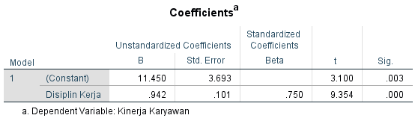
Sumber : Data Primer diolah, 2025

Dari tabel koefisien di atas, diperoleh hasil persamaan regresi sebagai berikut :
Y = a + bX
Y = 11,450 + 0,942X
Berdasarkan hasil uji regresi linear di atas, maka dapat diinterpretasikan nilai constans adalah sebesar 11,450 berarti apabila nilai variabel independen (disiplin kerja) sama dengan 0 maka nilai dari kinerja karyawan adalah 11,450. Sedangkan nilai koefisien disiplin kerja adalah 0,942, berarti jika variabel disiplin kerja meningkat 1 angka maka akan meningkatkan variabel kinerja karyawan sebesar 0,942. Hal ini menunjukkan bahwa variabel disiplin kerja berpengaruh secara positif terhadap kinerja karyawan.
- Uji T
Uji-t dilakukan untuk mengetahui pengaruh dari variabel Budaya Organisasi terhadap variabel Kinerja Karyawan. Disajikan hasil perhitungan uji-t dibawah ini:
Tabel 3.17 Uji-t Variabel Disiplin Kerja (X1) terhadap Kinerja Karyawan (Y)
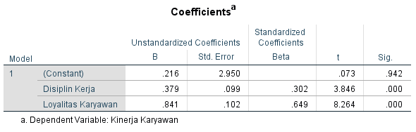
Sumber : Data Primer diolah, 2025

Berdasarkan tabel di atas dihasilkan nilai t_hitunguntuk variabel disiplin kerja (X1) sebesar 3,846. Dengan kemudian nilai tersebut dibandingkan dengan nilai t_tabel berasal dari perhitungan df=(n-k-1) atau (70-2-1) maka diperoleh 67 dengan signifikansi 0,05 sebesar 1,668. Jika t hitung > t tabel maka didapat pengaruh yang signifikan antara X1 dan Y, demikian juga sebaliknya jika t hitung < t tabel maka tidak terdapat pengaruh yang signifikan antara X1 dan Y, di dalam init hitung = 3,846 > t tabel = 1,668. Ini berarti terdapat pengaruh positif antara disiplin kerja terhadap kinerja karyawan.
Selanjutnya dilihat pula nilai probabilitas t yakni sig. adalah 0,000 sedang taraf signifikan α yang ditetapkan sebelumnya adalah 0,05, maka nilai sig 0,000 < 0,05, berarti terdapat pengaruh positif dan signifikan antara disiplin kerja terhadap kinerja karyawan.
Selanjutnya, dilihat pula nilai probabilitas t yakni sig. adalah 0,000 sedangkan taraf signifikan α yang ditetapkan sebelumnya adalah 0,05, maka nilai sig 0,000 < 0,05. Artinya, terdapat pengaruh yang signifikan antara Disiplin Kerja terhadap Kinerja Karyawan CV Indra Daya Sakti. Hal ini menunjukkan bahwa adanya pengaruh positif yang signifikan terhadap Kinerja Karyawan CV Indra Daya Sakti. Hasil ini sesuai dengan hipotesis pertama yang telah dirumuskan sebelumnya, yaitu “Disiplin Kerja berpengaruh signifikan terhadap Kinerja Karyawan CV Indra Daya Sakti” diterima.

- Analisis Pengaruh Loyalitas Karyawan (X2) Terhadap Kinerja Karyawan (Y)
- Koefisiensi Korelasi
Koefisien korelasi digunakan untuk mengetahui hubungan seberapa kuatnya pengaruh variabel independen (Loyalitas Karyawan) terhadap variabel dependen (Kinerja Karyawan). Variabel penelitian dianggap berkorelasi jika perubahan pada satu variabel diikuti dengan perubahan yang serupa pada variabel lainnya, baik dalam arah yang sama (korelasi positif) maupun arah yang berlawanan (korelasi negatif). Dibawah ini merupakan hasil dari perhitungan korelasi antara variabel Loyalitas Karyawan (X2) dan variabel Kinerja Karyawan (Y):

Tabel 3.18 Hubungan Koefisien Korelasi Variabel Loyalitas Karyawan (X2) dengan Variabel Kinerja Karyawan (Y)
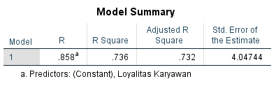
Sumber : Data Primer diolah, 2025

Berdasarkan table 3.18, diperoleh nilai koefisien korelasi antara Variabel Loyalitas Karywan (X2) dan Kinerja Karyawan (Y) sebesar 0,858 (R). Nilai ini menunjukkan bahwa terdapat hubungan yang Sangat Kuat antara kedua variabel tersebut, karena koefisien korelasi yang dihasilkan berada pada interval 0,80 – 1,000.
- Koefisiensi Determinasi (R2)
Koefisien determinasi digunakan untuk mengetahui seberapa besar persentase (%) kontribusi variabel independen (Loyalitas Karyawan) terhadap variabel dependen (Kinerja Karyawan) dalam model regresi. Besarnya koefisien determinasi (R2) dapat diperoleh melalui nilai R Square.
Tabel 3.19 Hubungan Koefisien Determinasi Variabel Loyalitas Karyawan (X2) dengan Variabel Kinerja Karyawan (Y)
Sumber : Data Primer diolah, 2025

Dari tabel di atas, dapat diketahui pada tabel perolehan nilai R Square pada pengujian koefisien determinasi sebesar 0,736. Artinya variabel independen yaitu loyalitas karyawan (X) dapat memberikan sumbangan pengaruh sebesar 73,6% terhadap variabel kinerja usaha (Y), sedangkan sisanya 26,4% dipengaruhi oleh variabel lain yang tidak ada dalam penelitian ini.
- Regresi Linear Sederhana
Regresi linear sederhana digunakan untuk menganalisis dan menentukan sejauh mana pengaruh variabel Lingkungan Kerja terhadap variabel Kinerja Karyawan. Berikut ini adalah hasil dari pengujian regresi linear sederhana yang telah dilakukan:
Tabel 3.20 Hasil Analisis Regresi Linear Sederhana
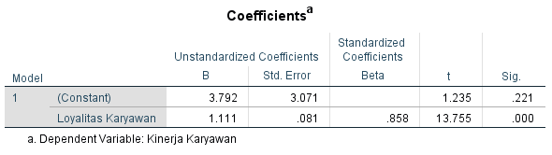
Sumber : Data Primer diolah, 2025

Dari tabel koefisien di atas, diperoleh hasil persamaan regresi sebagai berikut :
Y = a + bX
Y = 3,792 + 1,111X
Berdasarkan hasil uji regresi linear di atas, maka dapat diinterpretasikan nilai constans adalah sebesar 3,792 berarti apabila nilai variabel independen (loyalitas karyawan) sama dengan 0 maka nilai dari kinerja karyawan adalah 3,792. Sedangkan nilai koefisien loyalitas karyawan adalah 1,111 , berarti jika variabel loyalitas karyawan meningkat 1 angka maka akan meningkatkan variabel kinerja karyawan sebesar 1,111. Hal ini menunjukkan bahwa variabel loyalitas karyawan berpengaruh secara positif terhadap kinerja karyawan.
- Uji-t
Uji-t dilakukan untuk mengetahui pengaruh dari variabel Lingkungan terhadap variabel Kinerja Karyawan. Berikut ini adalah hasil uji-t yang telah dilakukan:
Tabel 3.21 Uji-t Variabel Loyalitas Karyawan (X2) terhadap Kinerja Karyawan (Y)
Sumber : Data Primer diolah, 2025

Berdasarkan tabel di atas dihasilkan nilai t_hitunguntuk variabel kinerja karyawan (X2) sebesar 8,264. Dengan kemudian nilai tersebut dibandingkan dengan nilai t_tabel berasal dari perhitungan df=(n-k-1) atau (70-2-1) maka diperoleh 67 dengan signifikansi 0,05 sebesar 1,668. Jika t hitung > t tabel maka didapat pengaruh yang signifikan antara X2 dan Y, demikian juga sebaliknya jika t hitung < t tabel maka tidak terdapat pengaruh yang signifikan antara X2 dan Y, di dalam init hitung = 8,264 > t tabel = 1,668. Ini berarti terdapat pengaruh positif antara loyalitas karyawan terhadap kinerja karyawan.
Selanjutnya dilihat pula nilai probabilitas t yakni sig. adalah 0,000 sedang taraf signifikan α yang ditetapkan sebelumnya adalah 0,05, maka nilai sig 0,000 < 0,05, berarti terdapat pengaruh positif dan signifikan antara loyalitas karyawan terhadap kinerja karyawan.
Selanjutnya, dilihat pula nilai probabilitas t yakni sig. adalah 0,000 sedangkan taraf signifikan α yang ditetapkan sebelumnya adalah 0,05, maka nilai sig 0,000 < 0,05. Artinya, adanya pengaruh yang signifikan antara Loyalitas Karyawan terhadap Kinerja Karyawan CV Indra Daya Sakti. Hasil diatas menunjukkan bahwa terdapat pengaruh positif yang signifikan terhadap Kinerja Karyawan CV Indra Daya Sakti. Hasil ini sesuai dengan hipotesis kedua yang telah dibuat sebelumnya, yaitu “Loyalitas Karyawan berpengaruh signifikan terhadap Kinerja Karyawan CV Indra Daya Sakti” diterima.
- Analisis Pengaruh Disiplin Kerja(X1) dan Loyalitas Karyawan(X2) Terhadap Kinerja Karyawan (Y)
- Koefisien Korelasi
Uji koefisien korelasi digunakan untuk mengetahui hubungan seberapa kuatnya pengaruh variabel independen (Disiplin Kerja dan Loyalitas Karyawan ) terhadap variabel dependen (Kinerja Karyawan). Variabel penelitian tersebut dianggap berkorelasi jika terjadi perubahan pada satu variabel diikuti dengan perubahan yang sama pada variabel lainnya, baik dalam arah yang sama (korelasi positif) maupun arah yang berlawanan (korelasi negatif). Berikut hasil dari perhitungan korelasi pada variabel Disiplin Kerja (X1) dan Loyalitas Karyawan (X2) dengan variabel Kinerja Karyawan (Y):

Tabel 3.22 Hubungan Koefisien Korelasi Variabel Disiplin Kerja dan Loyalitas Karyawan (X) terhadap Variabel Kinerja Karyawan (Y)
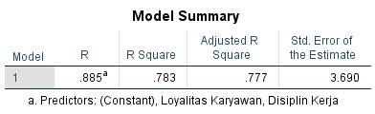
Sumber : Data Primer diolah, 2025

Berdasar table 3.24, dapat diketahui bahwa nilai koefisien korelasi antara Variabel Disiplin Kerja (X1) , Loyalitas Karyawan ( X2) dan Kinerja Karyawan (Y) sebesar 0,885 (R). Hasil tersebut menunjukan bahwa terdapat hubungan yang Sangat Kuat antara ketiga variabel tersebut, karena koefisien korelasi yang dihasilkan pada interval 0,80 – 1,000.
- Koefisien Determinasi (R2)
Uji koefisien determinasi digunakan untuk mengetahui seberapa besar persentase (%) kontribusi variabel independen (Disiplin Kerja dan Loyalitas Karyawan) terhadap variabel dependen (Kinerja Karyawan) dalam model regresi. Besarnya koefisien determinasi (R2) dapat diperoleh melalui nilai R Square.
Tabel 3.23 Hubungan Koefisien Determinasi Variabel Disiplin Kerja dan Loyalitas Karyawan (X) terhadap Variabel Kinerja Karyawan (Y)
Sumber : Data Primer diolah, 2025
Dari tabel di atas, dapat diketahui pada tabel perolehan nilai R Square pada pengujian koefisien determinasi sebesar 0,783. Artinya variabel independen yaitu disiplin kerja dan loyalitas karyawan (X) dapat memberikan sumbangan pengaruh sebesar 78,3% terhadap variabel kinerja usaha (Y), sedangkan sisanya 21,7% dipengaruhi oleh variabel lain yang tidak ada dalam penelitian ini.
- Regresi Linear Berganda
Regresi linear berganda digunakan untuk menganalisis dan mengukur seberapa besar pengaruh yang terdapat pada variabel Disiplin Kerja (X1) dan Loyalitas Karyawan (X2) terhadap variabel Kinerja Karyawan (Y). Berikut ini merupakan hasil perhitungan uji regresi linear berganda:
Tabel 3.24 Regresi Linear Berganda Variabel Disiplin Kerja (X1) dan Loyalitas Karyawan (X2) terhadap Kinerja Karyawan (Y)
Sumber : Data Primer diolah, 2025

Dari tabel koefisien di atas, diperoleh hasil persamaan regresi sebagai berikut :
Y = a + b1X1 + b2X2 + e
Y = 0,216 + 0,379X1 + 0,841X2 + e
Berdasarkan hasil uji regresi linear di atas, maka dapat diinterpretasikan nilai constans adalah sebesar 0,216 berarti apabila nilai variabel independen (disiplin kerja dan loyalitas karyawan) sama dengan 0 maka nilai dari kinerja karyawan adalah 0,216. Sedangkan nilai koefisien disiplin kerja adalah 0,379, berarti jika variabel disiplin kerja meningkat 1 angka maka akan meningkatkan variabel kinerja karyawan sebesar 0,379. Hal ini menunjukkan bahwa variabel disiplin kerja berpengaruh secara positif terhadap kinerja karyawan.
Nilai koefisien loyalitas karyawan sebesar 0,841, berarti jika variabel loyalitas karyawan meningkat 1 angka atau 1% maka akan meningkatkan variabel kinerja karyawan sebesar 0,841 atau 84,1%. Hal ini menunjukkan bahwa variabel loyalitas karyawan berpengaruh positif terhadap kinerja karyawan. Dilihat dari keduanilai beta ini dapat diketahui bahwa variabel loyalitas karyawan memiliki kontribusi terbesar dibandingkan dengan variabel disiplin kerja. Dari persamaan tersebut dapat disimpulkan bahwa disiplin kerja dan loyalitas karyawan berpengaruh positif terhadap kinerja karyawan.
- Uji-F
Uji F dilakukan untuk menentukan apakah variabel independen yaitu Disiplin Kerja (X1) dan Loyalitas Karyawan (X2), secara simultan memiliki pengaruh positif terhadap variabel dependen yaitu Kinerja Karyawan (Y).
Tabel 3.25 Hasil Uji F Variabel Disiplin Kerja (X1) dan Loyalitas Karyawan (X2) terhadap Kinerja Karyawan (Y)
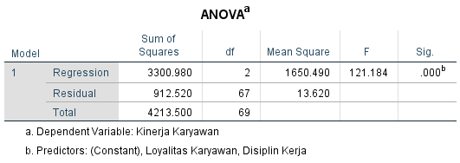
Sumber : Data Primer diolah, 2025

Berdasarkan tabel di atas diperoleh nilai f hitung sebesar untuk variabel disiplin kerja dan loyalitas karyawan sebesar 121,184 untuk kesalahan 5% uji dua pihak dan dk = n-k-1 (70-2-1=67), di peroleh f tabel 3,13 Jika f hitung > f tabel maka didapat pengaruh yang signfikan antara X1 dan X2 terhadap Y, demikian juga sebaliknya jika f hitung < f tabel maka tidak terdapat pengaruh yang signfikan antara X1 dan X2 terhadap Y, didalam hal ini f hitung = 121,184 > f tabel = 3,13. Ini berarti terdapat pengaruh simultan antara disiplin kerja dan loyalitas karyawan terhadap kinerja karyawan.
Selanjutnya terlihat pula nilai probabilitas f yakni sig adalah 0,000 sedang taraf signifikasi α yang ditetapkan sebelumnya adalah 0,05, maka nilai sig 0,000 < a 0,05, sehingga H0 ditolak ini berarti ada pengaruh positif yang simultan antara disiplin kerja dan loyalitas karyawan terhadap kinerja karyawan. Hasil ini sesuai dengan hipotesis ketiga yang telah dibuat sebelumnya, yaitu “Disiplin Kerja dan Loyalitas Karyawan berpengaruh signifikan terhadap Kinerja Karyawan CV. Indra Daya Sakti Putra” diterima.

- Pembahasan
Berdasarkan hasil penelitian yang telah dilakukan, disiplin kerja dan loyalitas karyawan merupakan faktor yang berpengaruh terhadap kinerja karyawan pada CV. Indra Daya Sakti Putra. Disiplin kerja dinilai baik karena perusahaan mampu menerapkan aturan yang jelas, ketepatan waktu dalam menyelesaikan tugas, serta kepatuhan karyawan terhadap prosedur kerja. Hal ini menciptakan lingkungan kerja yang terstruktur, meningkatkan efisiensi operasional, serta meminimalkan kesalahan dalam proses produksi dan manajemen.
Pada bagian ini, akan dibahas secara mendalam mengenai hasil pengolahan data yang telah dilakukan menggunakan aplikasi IBM SPSS Statistic 21. Pembahasan ini bertujuan untuk menganalisis lebih lanjut mengenai hubungan pengaruh antara disiplin kerja dan loyalitas karyawan terhadap kinerja karyawan, sehingga dapat memberikan wawasan yang lebih mendalam dalam upaya meningkatkan produktivitas dan efektivitas kerja di CV. Indra Daya Sakti Putra. Berikut disajikan hasil penelitian yang menggambarkan pengaruh antara variabel-variabel tersebut:
Tabel 3.26 Pembahasan
No | Pernyataan | R | D | Uji-t dan Uji F | Keterangan
1 | Disiplin kerja berpengaruh signifikan terhadap kinerja karyawan CV. Indra Daya Sakti Putra | 0,75 (kuat) | 56,30% | t hitungan (3,846) > t tabel (1,668) | H1 diterima
2 | Loyalitas karyawan berpengaruh signifikan terhadap kinerja karyawan CV. Indra Daya Sakti Putra | 0,856 (sangat kuat) | 73,60% | t hitungan (8,264) > t tabel (1,668) | H2 diterima
3 | Disiplin kerja dan loyalitas karyawan berpengaruh signifikan terhadap kinerja karyawan CV. Indra Daya Sakti Putra | 0,885 (sangat kuat) | 78,30% | f hitungan (121,184) > f tabel(3,13) | H3 diterima
Sumber : Data Primer diolah, 2025

3.4.1 Pengaruh Antar Variabel
- Pengaruh Disiplin Kerja (X1) dan Loyalitas Karyawan (X2) terhadap Kinerja Karyawan (Y)
Nilai rata-rata untuk variabel Kinerja Karyawan (Y) adalah 4,36, yang masuk dalam kategori "Baik". Hal ini menunjukkan bahwa secara umum, kinerja karyawan dinilai baik oleh responden, dengan skor item pertanyaan berada pada kategori tinggi. Namun, terdapat perbedaan kualitas antar indikator-indikatornya, dengan beberapa indikator menunjukkan kinerja yang sangat baik dan beberapa lainnya masih membutuhkan perbaikan. Temuan ini memperkuat teori Robbins bahwa pemahaman terhadap perilaku individu dan kelompok dalam suatu organisasi penting untuk meningkatkan efektivitas organisasi.
Berdasarkan hasil uji statistik pada hipotesis ketiga, ditemukan bahwa variabel Disiplin Kerja dan Loyalitas Karyawan memiliki pengaruh positif dan signifikan terhadap Kinerja Karyawan, dengan nilai signifikansi sebesar 0,000. Hubungan ini tergolong Sangat Kuat, sebagaimana ditunjukkan oleh nilai koefisien korelasi yang berada dalam interval hubungan kuat. Pada uji statistik F, nilai f hitung 121,184 > f tabel 3,13, sehingga dapat disimpulkan bahwa H0 ditolak dan Hα diterima. Selain itu, hasil uji koefisien determinasi menunjukkan bahwa 78,3% variasi kinerja karyawan dipengaruhi oleh Disiplin Kerja dan Loyalitas Karyawan. Dengan kata lain, jika kedua variabel tersebut meningkat, maka kinerja karyawan di CV. Indra Daya Sakti Putra juga akan meningkat secara signifikan. Hal ini mendukung penelitian olehHarahap, T.R. (2023), yang menunjukkan bahwa variabel disiplin kerja dan loyalitas karyawan secara simultan memiliki pengaruh positif dan signifikan terhadap kinerja karyawan.
Dari hasil diatas, dapat disimpulkan bahwa Hipotesis 3 “Disiplin Kerja dan Loyalitas Karyawan memiliki pengaruh signifikan terhadap kinerja karyawan CV. Indra Daya Sakti Putra” Diterima.
- Pengaruh Loyalitas Karyawan (X2) terhadap Kinerja Karyawan (Y)
Loyalitas karyawan adalah komponen penting dalam keberlanjutan dan keberhasilan suatu perusahaan. Loyalitas ini tidak hanya menunjukkan komitmen karyawan terhadap organisasi, tetapi juga berdampak langsung pada produktivitas, retensi, dan citra perusahaan secara keseluruhan (Robbins & Judge, 2017). Dikatakan juga oleh Hayati & Wilistiningsih (2019), loyalitas karyawan sangat penting karena disiplin dan produktivitas karyawan akan terganggu akibat loyalitas karyawan yang rendah, yang pada akhirnya akan mengakibatkan kerugian bagi bisnis jika terus berlanjut.
Secara keseluruhan, rata-rata skor untuk variabel loyalitas karyawan (X2) adalah 4,47, yang masuk dalam kategori “Baik”. Namun, terdapat perbedaan kualitas antara indikator-indikatornya, dengan beberapa item berada pada kategori “Cukup Baik” dan lainnya termasuk dalam kategori “Baik”. Hasil pengujian statistik pada hipotesis kedua menunjukkan bahwa variabel Loyalitas Karyawan berpengaruh positif dan signifikan terhadap Kinerja Karyawan. Hal ini terlihat dari nilai signifikansi yang diperoleh sebesar 0,000, dengan tingkat hubungan berdasarkan nilai koefisien korelasi berada dalam interval yang menunjukkan hubungan yang Sangat Kuat. Berdasarkan hasil perhitungan uji-t, diperoleh nilai t hitung sebesar 8,264 yang lebih besar dari t tabel sebesar 1,668. Dengan demikian, H0 ditolak dan Hα diterima. Selain itu, hasil uji koefisien determinasi menunjukkan nilai sebesar 73,6% yang mengindikasikan bahwa variabel Lingkungan Kerja memiliki pengaruh sebesar 73,6% terhadap variabel Kinerja Karyawan. Berdasarkan hal tersebut, dapat disimpulkan bahwa semakin besar perhatian perusahaan terhadap Loyalitas Karyawan, semakin signifikan pula pengaruhnya terhadap peningkatan Kinerja Karyawan. Temuan ini konsisten dengan teori perilaku organisasi yang diungkapkan oleh Robbins dan Widyanti (2019), yang menekankan bahwa perilaku individu dan kelompok dalam organisasi dipengaruhi oleh interaksi antara individu, kelompok, dan lingkungan organisasi. Sejalan dengan pendapat bahwa karyawan yang loyal umumnya memiliki tingkat absensi yang rendah, kinerja yang tinggi, dan bersedia memberikan kontribusi lebih bagi perusahaan (Nguyen et al., 2020).
Dengan demikian, Hipotesis 2 yang menyatakan bahwa “Loyalitas Karyawan memiliki pengaruh signifikan terhadap kinerja karyawan CV. Indra Daya Sakti Putra” dapat Diterima.
- Pengaruh Disiplin Kerja (X1) terhadap Kinerja Karyawan (Y)
Menurut Susbiyantoro et al., 2022, disiplin kerja secara parsial berpengaruh positif dan signifikan terhadap kinerja karyawan. Disiplin kerja berpengaruh secara signifikan terhadap kinerja karyawan, karena disiplin kerja dengan kinerja mempunyai hubungan yang sangat erat karena dengan kedisplinan karyawan yang tinggi maka semua pekerjaan dalam perusahaan dapat berjalan dengan baik tanpa ada hambatan yang besar dan memunculkan kesadaran bagi karyawan dalam menaati semua peratauraan perusahaan dan norma-norma yang berlaku (Windi; Qamariah Lahamid., 2024).
Secara umum, rata-rata skor variabel disiplin kerja (X1) adalah 4,28, yang termasuk kategori “Baik”. Namun, terdapat variasi tingkat kualitas di antara indikator-indikatornya, dengan beberapa item masuk kategori “Baik” dan lainnya berada di kategori “Cukup Baik”. Hasil pengujian statistik pada hipotesis pertama menunjukkan bahwa variabel Disiplin Kerja memiliki pengaruh positif dan signifikan terhadap Kinerja Karyawan. Hal ini ditunjukkan oleh nilai signifikansi sebesar 0,000 dari hasil pengujian, serta hubungan yang ditunjukkan oleh nilai koefisien korelasi berada dalam interval yang mengindikasikan hubungan Kuat.
Berdasarkan hasil perhitungan uji statistik T, diperoleh nilai t hitung (3,846) yang lebih besar dari t tabel (1,668). Dengan demikian, dapat disimpulkan bahwa H0 ditolak dan Hα diterima. Selain itu, hasil uji koefisien determinasi menunjukkan nilai sebesar 56,3% yang mengindikasikan bahwa variabel Disiplin Kerja memberikan pengaruh sebesar 56,3% terhadap variabel Kinerja Karyawan. Berdasarkan hasil yang diperoleh, dapat disimpulkan bahwa semakin optimal peran karyawan dalam disiplin kerja, semakin signifikan pula pengaruhnya terhadap peningkatan Kinerja Karyawan. Hal ini sejalan dalam penelitian Zaahidah et al., (2022) menjelaskan bahwa disiplin kerja berpengaruh signifikan terhadap kinerja karyawan, maka dari itu disiplin kerja dapat dilihat sebagai salah satu elemen penting dalam perilaku organisasi yang berperan besar dalam menciptakan efektivitas dan keberhasilan organisasi.
Dengan demikian, Hipotesis 1 yang menyatakan bahwa “Disiplin Kerja memiliki pengaruh signifikan positif terhadap kinerja karyawan CV. Indra Daya Sakti Putra” dapat Diterima.

BAB IV
KESIMPULAN DAN SARAN

- Kesimpulan
Berdasarkan hasil penelitian yang dilakukan mengenai pengaruh Disiplin Kerja dan Loyalitas Karyawan terhadap Kinerja Karyawan di CV. Indra Daya Sakti Putra, dapat ditarik kesimpulan sebagai berikut :
- Berdasarkan penelitian ini, dapat diketahui bahwa Variabel Disiplin Kerja (X1) memiliki pengaruh signifikan dan positif terhadap Kinerja Karyawan CV. Indra Daya Sakti Putra. Variabel Disiplin Kerja (X1) berada pada kategori Baik yang menunjukan bahwa sebagian besar karyawan merasa disiplin kerja yang diterapkan di perusahaan ini mendukung pencapaian tujuan serta kualitas kerja. Meskipun demikian, beberapa aspek seperti ketertiban, managemen waktu dan komitmen masih perlu ditingkatkan dalam menjaga kualitas dan memperbaiki efektivitas agar dapat membantu perusahaan untuk menciptakan kinerja yang lebih optimal.
- Berdasarkan penelitian ini, dapat diketahui bahwa Variabel Loyalitas Karyawan (X2) memiliki pengaruh signifikan dan positif terhadap Kinerja Karyawan CV. Indra Daya Sakti Putra. Sebagian besar karyawan menilai bahwa tingkat loyalitas mereka terhadap perusahaan berdampak pada peningkatan kinerja, terutama melalui rasa tanggung jawab dan komitmen dalam menyelesaikan pekerjaan. Loyalitas yang tinggi membuat karyawan lebih termotivasi untuk bekerja dengan baik dan menjaga kualitas hasil kerja. Meskipun demikian, beberapa aspek seperti inisiatif dan kesadaran karyawan terhadap pekerjaan masih perlu diperhatikan untuk semakin memperkuat loyalitas mereka. Dengan meningkatkan aspek-aspek ini, perusahaan dapat mendorong karyawan untuk lebih proaktif dalam bekerja serta meningkatkan kinerja mereka secara keseluruhan.
- Berdasarkan penelitian ini, dapat diketahui bahwa Variabel Disiplin Kerja (X1) dan Variabel loyalitas karyawan (X2) secara stimulan memiliki pengaruh positif dan signifikn terhadap Kinerja Karyawan di CV. Indra Daya Sakti Putra. Disiplin kerja yang baik membantu karyawan dalam mengatur waktu, menaati aturan perusahaan, dan meningkatkan produktivitas, sementara loyalitas karyawan yang tinggi mendorong komitmen serta kesadaran dalam menyelesaikan tugas dengan lebih optimal. Meskipun kinerja karyawan secara umum sudah baik, masih terdapat ruang untuk perbaikan, terutama dalam aspek ketertiban, manajemen waktu, inisiatif, dan kesadaran karyawan terhadap pekerjaan. Dengan mengoptimalkan aspek-aspek ini, perusahaan dapat meningkatkan efektivitas kerja serta mencapai kinerja karyawan yang lebih maksimal.

- Saran
- Bagi CV. Indra Daya Sakti Putra
- Berdasarkan penelitian dari responden, pada rekapitulasi variabel Disiplin Kerja (X1) terdapat indicator pertanyaan yang memiliki nilai dibawah nilai rata rata yakni pada indikator ketertiban, managemen waktu dan komitmen terkait dengan pekerjaan pada CV. Indra Daya Sakti Putra. Upaya untuk meningkatkan ketertiban, perusahaan perlu menyusun serta mensosialisasikan aturan kerja dengan lebih jelas dan menerapkan sistem reward and punishment yang adil. Selain itu, perusahaan dapat memperbaiki manajemen waktu dengan memberikan pelatihan time management bagi karyawan serta menerapkan sistem penjadwalan yang lebih terstruktur agar keterlambatan dan ketidakefektifan dalam bekerja dapat diminimalisir. Di sisi lain, meningkatkan komitmen karyawan dapat dilakukan dengan memperkuat komunikasi internal agar mereka memahami peran dan tanggung jawabnya, serta memberikan program motivasi untuk menumbuhkan rasa memiliki terhadap perusahaan.
- Berdasarkan penelitian dari responden, pada rekapitulasi variabel Loyalitas Karyawan (X2) terdapat indikator pertanyaan yang memiliki nilai dibawah nilai rata rata yakni pada indikator inisiatif dan kesadaran Karyawan terhadap pekerjaan pada CV. Indra Daya Sakti Putra. perusahaan dapat menciptakan lingkungan kerja yang lebih mendukung kreativitas dan inovasi, seperti memberikan ruang bagi karyawan untuk menyampaikan ide-ide baru dan memberikan apresiasi bagi mereka yang berani mengambil inisiatif serta perlunya menumbuhkan kepercayaan pada karyawan agar mereka merasa dihargai dan dipercaya oleh perusahaan sehingga menumbuhkan rasa peduli dan loyal terhadap perusahaan. Selain itu, peran atasan dalam memberikan kesempatan kepada karyawan untuk mengembangkan diri sangat penting. Kesadaran terhadap pekerjaan juga perlu ditingkatkan dengan cara memberikan pemahaman yang lebih baik mengenai pentingnya peran mereka dalam operasional perusahaan. Perusahaan dapat mengadakan sesi briefing rutin atau diskusi berkala untuk menekankan tanggung jawab serta harapan terhadap karyawan. Selain itu, pelatihan terkait etos kerja dan profesionalisme dapat membantu membangun kesadaran karyawan mengenai dampak pekerjaan mereka terhadap perusahaan secara keseluruhan. Dengan demikian, mereka akan lebih memahami tugasnya dan terdorong untuk bekerja lebih baik.
- Berdasarkan penelitian dari responden, pada rekapitulasi variabel Kinerja Karyawan (Y) terdapat indikator pertanyaan yang memiliki nilai dibawah nilai rata rata terkait dengan pekerjaan yang dilakukan pada CV. Indra Daya Sakti Putra. Dalam hal ini, peneliti memberikan saran bahwa perusahaan perlu berfokus pada beberapa area yang masih memiliki potensi perbaikan. Untuk meningkatkan kualitas pekerjaan, perusahaan disarankan menciptakan dan mengadakan pelatihan teknis secara berkala guna meningkatkan kompetensi karyawan dalam bidangnya. Selain itu, penyediaan alat kerja yang lebih baik serta penciptaan lingkungan kerja yang nyaman dapat mendukung peningkatan produktivitas dan kualitas pekerjaan. Motivasi karyawan juga perlu diperhatikan dengan menerapkan sistem penghargaan yang adil serta meningkatkan keterlibatan mereka dalam pengambilan keputusan operasional. Dengan langkah-langkah ini, diharapkan kinerja karyawan dapat meningkat, yang pada akhirnya akan berkontribusi pada kemajuan perusahaan.

- Bagi Peneliti Selanjutnya
- Penelitian di masa mendatang sebaiknya melibatkan jumlah responden yang lebih besar agar dapat memperoleh variasi data yang lebih luas serta meningkatkan cakupan penelitian.
- Penelitian selanjutnya dilakukan pada subjek dengan permasalahan yang lebih kompleks guna memperoleh pemahaman yang lebih mendalam dan spesifik terkait kecenderungan responden terhadap isu yang diteliti.
- Penelitian selanjutnya menggunakan objek penelitian yang berbeda serta menambahkan variabel penelitian agar dapat memperkaya perspektif dan memberikan wawasan yang lebih komprehensif.
- Penelitian selanjutnya mengkaji ulang dan memastikan keakuratan mengenai indikator dalam setiap variabel penelitian yang digunakan.

DAFTAR PUSTAKA

Afandi, P. (2018). Manajemen sumber daya manusia: Teori, konsep, dan indikator. Zanafa Publishing.
Ali Chaerudin, I. H. (2020). Sumber Daya Manusia: Pilar Utama Kegiatan Operasional Organisasi. Sukabumi: CV Jejak (Jejak Publisher).
Alhusaini, A., Kritiawan, M., & Eddy, S. (2020). Pengaruh motivasi kerja dan disiplin kerja terhadap kinerja guru. Jurnal Pendidikan Tambusai, 4(3), 2166–2172.
Anwar Prabu, M. (2017). Manajemen Sumber Daya Manusia Perusahaan, Bandung: PT. In Remaja Rosdakarya.
Arifin, M. Z., & Sasana, H. (2022). Pengaruh disiplin kerja terhadap kinerja karyawan inspektorat Kabupaten Musi Rawas. Transekonomika.
Astuti, W. S., Sjahruddin, H., & Purnomo, S. (2019). Pengaruh reward dan punishment terhadap kinerja karyawan. Jurnal EMBA, 1(1), 31–46.
Aufa, I. (2021). Hubungan self-interest dengan loyalitas kerja karyawan CV. Dai Rembang (Skripsi). Universitas Islam Negeri Walisongo, Semarang.
Cesilia, K. A., Tewal, B., & Tulung, J. E. (2018). Pengaruh disiplin kerja, perencanaan karir dan kompetensi terhadap kinerja karyawan kantor pelayanan pajak (KPP) Pratama Manado. Jurnal EMBA: Jurnal Riset Ekonomi, Manajemen, Bisnis dan Akuntansi, 6(1), 426–434. https://doi.org/10.35794/emba.v6i1.19153
Damanik, M. (2020). Pengaruh kepemimpinan, motivasi, dan remunerasi terhadap budaya kerja dan peningkatan kinerja pegawai di lingkungan Direktorat Pajak KPP Pratama Pematang Siantar. Manajemen Pendidikan dan Ilmu Sosial, 2(1), 194–212.
Darmawan, D. (2013). Prinsip-prinsip perilaku organisasi. Temprina Media Grafika.
Dewi, N. N. (2021). Pengaruh motivasi, disiplin kerja, dan pengawasan terhadap kinerja. Aksara: Jurnal Ilmu Pendidikan Nonformal, 7(2), 355.
Efendi, M. J., Waluyo, S. E. Y., Sholeh, R., Huda, K., & Permatasari, O. (2022). Peran motivasi kerja dalam memoderasi perceived organizational support terhadap kinerja karyawan. CERMIN: Jurnal Penelitian, 6(2), 521–533.
Farisi, S., Irnawati, J., & Fahmi, M. (2020). Pengaruh motivasi dan disiplin kerja terhadap kinerja karyawan. Humaniora, 4(1), 15–33.
Harahap, T. R. (2023). Pengaruh disiplin kerja dan loyalitas kerja terhadap kinerja karyawan. ResearchGate.
Hartatik, Indah Puji. (2018). Buku praktis mengembangkan sdm. Yogyakarta : Laksana.
Hartini, Ramaditya, M., Irwansyah, R., Putri, D. E., Ramadhani, I., Wijiharta,Bairizki, A., Firmadani, F., Febrianty, Suandi, Julius, A., Pangarso, A.,Satriawan, D. G., Indiyati, D., Sudarmanto, E., Panjaitan, R., Lestari, A. S., &Farida, N. (2021). Perilaku Organisasi (E. Kembauw, Ed.; 1 ed.). Widina Bhakti Persada Bandung. www.penerbitwidina.com
Hasibuan, M. (2012). Manajemen sumber daya manusia. Bumi Aksara.
Hayati, I., & Wilistiningsih, S. (2019). Analisis loyalitas pekerja bagian farmasi di Rumah Sakit Pertamina Jaya. Bina Manfaat Ilmu: Jurnal Pendidikan, 2(4), 631–654.
H Prasetyono, A Abdillah, D Fitria. 2018. Academic Supervision Toward Teacher’s Performance Through Motivation as Intervening Variable. Journal of Education and Learning 12 (2), 188-197, 2018. DOI: 10.11591/edulearn.v12i2.7324.
Hidayat, R. (n.d.-a). Widya Cipta: Jurnal Sekretari dan Manajemen Pengaruh Motivasi, Kompetensi dan Disiplin Kerja Terhadap Kinerja.
Jufrizen, & Sitorus, T. S. (2021). Pengaruh motivasi kerja dan kepuasan kerja terhadap kinerja dengan disiplin kerja sebagai variabel intervening. SiNTESa CERED Seminar Nasional Teknologi Edukasi dan Humaniora, 841–856.
Letsoin, V. R., & Ratnasari, L. (n.d.). Pengaruh Keterlibatan Karyawan, Loyalitas Kerja Dan Kerjasama Tim Terhadap Kinerja Karyawan Influence Of Employee Involvement, Work Loyalty And Team Cooperation To Employee Performance.
Lumiu, C. A. (2019). Pengaruh Karakteristik Pekerjaan, Pengembangan Karir Dan Kompensasi Terhadap Loyalitas Karyawan. Jurnal Administrasi Bisnis, 9(3), 93.
Mayasari, N., Cholisoh, N., Armunanto, A., Hardika, I. R., Prameswari, Y.,Widarnandana, I. G. D., Purwatiningsih, Putra, I. D. M. A. P. P., Satar, M.,Kurniawan, R., Suhardi, Susanti, L., & Simarmata, N. (2022). Perilaku Organisasi (I. Pranawukir & L. Siwiyanti, Ed.; 1 ed.). CV. Tohar Media.
Meutia, K. I., & Husada, C. (2019). Pengaruh Budaya Organisasi Dan Komitmen Organisasi Terhadap Kinerja Karyawan. Jurnal Riset Manajemen Dan Bisnis (JRMB), 4(1), 119–126.
Mulyani, S. (2019). Pengaruh pendidikan, pelatihan, dan kompetensi terhadap kinerja karyawan pada CV. Enigma. Jurnal Ilmiah Semarak, 2(1), 130–143.
Nasir, M., Taufan, R.R., Fadhil, M., dan Syahnur, M. H. (2020). Budaya Organisasi dan Disiplin Kerja serta Pengaruhnya Terhadap Kinerja Karyawan. Akmen Jurnal Ilmiah, 17(April), 183–193. https://e-jurnal.stienobel-indonesia.ac.id/index.php/akmen.
Nguyen, T., Taylor, J., & Bradley, S. (2020). Employee engagement factors in a changing organizational environment. International Journal of Human Resource Management, 31(5), 1-25.
Nisak, R. I. H., Prasetya, E. R., Sadewa, P., Ajimat, & Purnomo, L. I. (2020). Statistik Deskriptif (L. I. Purnomo, Ed.; 1st ed.). Unpam Press. www.unpam.ac.id
Nuryatin, B. (2020). Pengaruh Motivasi Kerja Dan Disiplin Kerja Terhadap Kinerja Karyawan Dengan Kepuasan Kerja Sebagai Variabel Intervening Pada PT Astron Optindo Industries. Jurnal Manajemen Bisnis Dan Kewirausahaan, 4(6), 309. Https://Doi.Org/10.24912/Jmbk.V4i6.9832.
Onsardi, & Bahrun, K. (2019). Pengaruh kompensasi dan pemberdayaan terhadap loyalitas karyawan dengan variabel intervening kepuasan kerja. Makalah Seminar Nasional KKNMu, 1–15.
Pitri Nainggolan, N. (n.d.). Pengaruh Pelatihan, Lingkungan Kerja Dan Loyalitas Karyawan Terhadap Kinerja Karyawan Pada Pt Hotel Instar Kota Batam.
Rialmi, Z. (2020). Pengaruh Kedisiplinan Terhadap Kinerja Karyawan Pada PT. Bhakti Karya Distribusi Indonesia. JENIUS (Jurnal Ilmiah Manajemen Sumber Daya Manusia), 3(3), 286–293. https://doi.org/10.32493/JJSDM.v3i3.4866.
Rivai, A. (2020). Pengaruh kepemimpinan transformasional dan budaya organisasi terhadap kinerja karyawan. MANEGGGIO: Jurnal Ilmiah Magister Manajemen, 3(2), 213–223. https://doi.org/10.30596/maneggio.v3i2.5291
Robbins, S. P., & Judge, T. A. (2017). Organizational behavior. Pearson.
karyawan Bank Syariah Indonesia. Journal of Management and Digital Business, 1(1), 1–12. https://doi.org/10.53088/jmdb.v1i1.26
Roy, F. I., & Sumartik, S. (2021). The Effect of Leadership, Self-Efficacy and Work Motivation on Work Discipline With Organizational Commitment as an Intervening Variable. Academia Open, 5, 1– 16. https://doi.org/10.21070/acopen.5.2021.1767
Syatoto, I. (2018). Pengaruh Rekrutmen dan Pelatihan Terhadap Kinerja Karyawan Pada PT. Radana Bhaskara Finance. Tbk. JENIUS (Jurnal Ilmiah Manajemen Sumber Daya Manusia), 1(2). https://doi.org/10.32493/JJSDM.v1i2.927.
Sinambela, L. P. (2019). Manajemen sumber daya manusia: Membangun tim kerja yang solid untuk meningkatkan kinerja. Bumi Aksara.
Susbiyantoro, S., Janaka, J., Sundawan, M. D., Wibowo, S. N., & Solahudin, A. (2022). Effect of work discipline on employee performance with employee job satisfaction as a mediation variable. Daengku: Journal of Humanities and Social Sciences Innovation, 2(6), 805–815.
Sugiyono. (2013). Metode penelitian kuantitatif, kualitatif, dan R&D (19 ed.). Alfabeta.
Suryanto, D. (2020). Pengaruh Motivasi dan Kepuasan Kerja terhadap Kinerja Pegawai dengan Kompensasi sebagai Variabel Intervening . Management Studies and Entrepreneurship Journal (MSEJ), 1(2), 98–109.
Sutanto, E. M., & Perdana, M. (2016). Antecedents variable of employee loyalty. Jurnal Manajemen dan Kewirausahaan, 18(2), 113. Retrieved from http://jurnalmanajemen.petra. ac.id/index.php/man/issue/view/3237.
Sutrisno, Y., Yanurianto, & Indrawan, Y. W. (2021). Pengaruh pelatihan dan disiplin kerja terhadap kinerja karyawan pada PT. Pratama Abadi Industri di Tangerang. EFEKTIF, 3(4), 464 – 474.
Tamara, L., Usman, B., & Kurbani, A. (2024). Pengaruh tingkat pendidikan dan pengalaman kerja terhadap kinerja karyawan melalui kepuasan kerja pada PT Kereta Api Indonesia Divisi Regional III Palembang. Jurnal Media Wahana Ekonomika, 12(1), 156–168.
Tamba, A. W., Pio, R. J., & Sambul, S. A. P. (2018). Pengaruh Disiplin Kerja Dan Loyalitas Karyawan Terhadap Kinerja Karyawan Pada PT. Columbindo Perdana Cabang Manado (Vol. 7, Issue 1).
Tyas, R. D., & Sunuharyo, B. S. (2018). Pengaruh disiplin kerja dan lingkungan kerja terhadap kinerja karyawan (studi pada karyawan PT. Pertamina (Persero) Refinery Unit IV Cilacap). Jurnal Administrasi Bisnis, 62(1), 172–180.
Wibowo, F., Setiyanto, S., & Bahtiar, H. (2022). Pengaruh Gaya Kepemimpinan, Loyalitas Karyawan terhadap Kinerja Karyawan. Journal of Management and Business, 128–138.
Widyanti, R. (2019). Perilaku organisasi: Teori dan konsep. Universitas Islam Kalimantan MAB Banjarmasin.
Windi, & Lahamid, Q. (2024). Pengaruh disiplin kerja terhadap kinerja karyawan dengan kepuasan kerja sebagai variabel mediasi. Synergy: Jurnal Bisnis dan Manajemen, 4(1), 8–16. https://doi.org/10.52364/synergy.v4i1.38
Yuniarti Reny Renggo, S. Kom. , M. Sc. (2022). Buku Digital-Metodologi Penelitian Kuantitatif Kualitatif Dan Kombinasi.
Zaahidah, A., Susita, D., & Usman, O. (2022). The influence of work discipline on employee performance with motivation and job satisfaction as intervening variables in functional position group. Devotion Journal of Community Service, 3(14), 2726–2735. https://doi.org/10.36418/dev.v3i14.332

LAMPIRAN

Lampiran 1. Surat Keterangan Penelitian
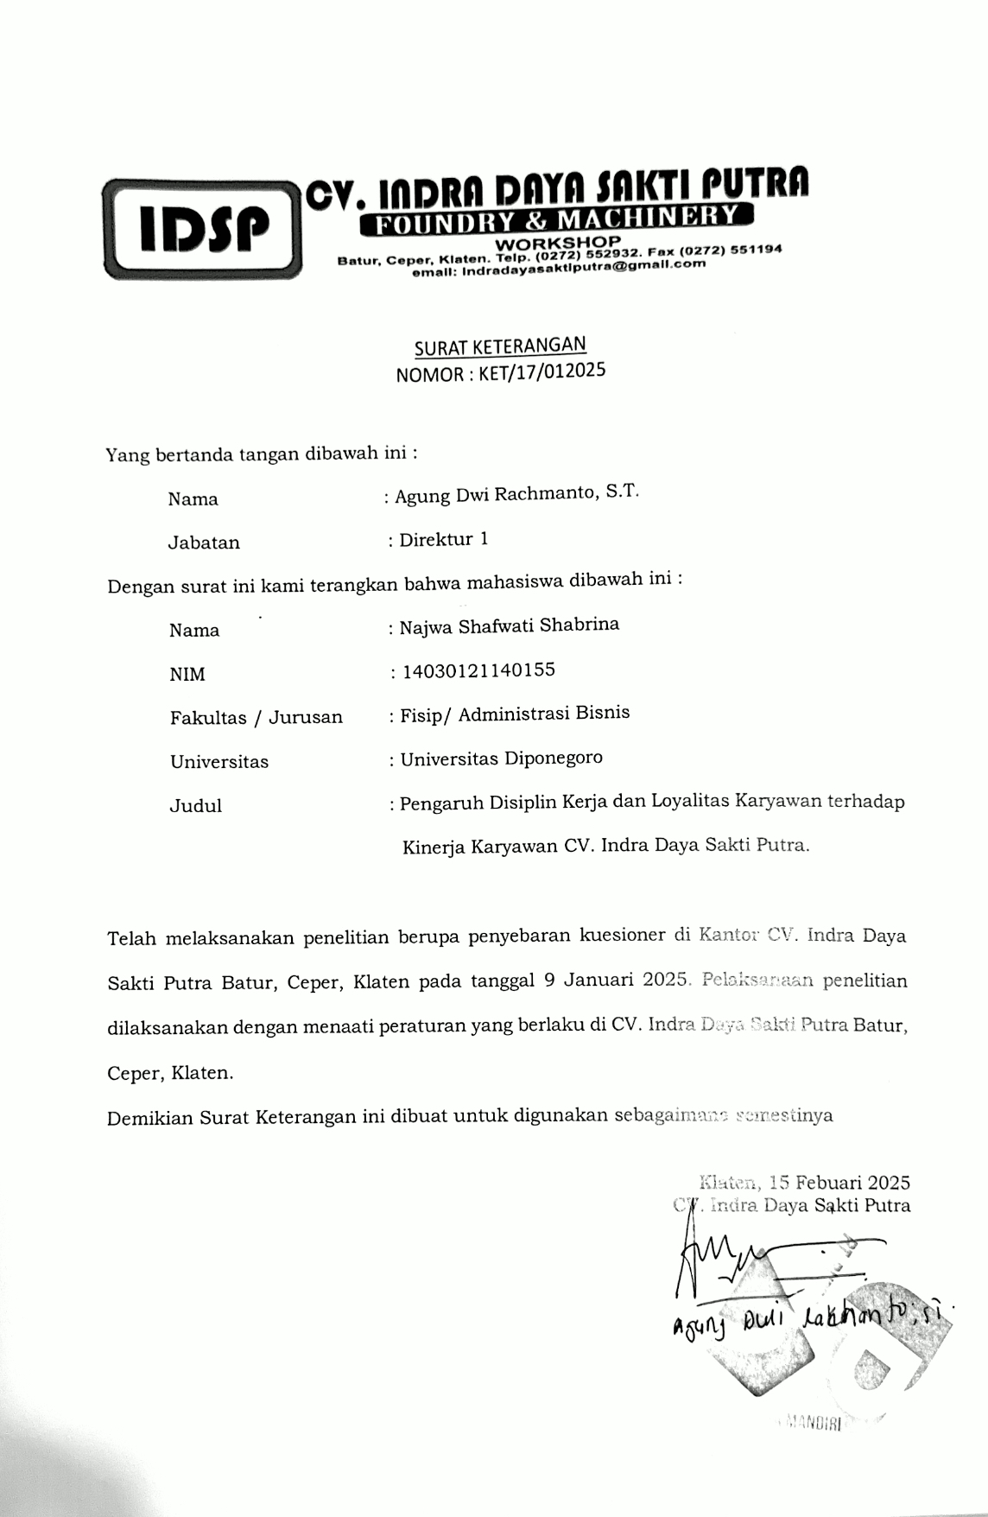
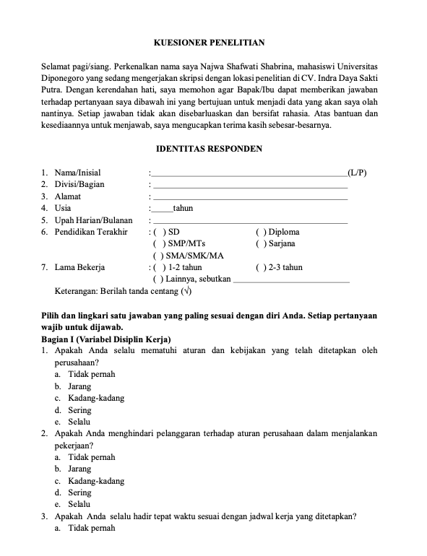
Lampiran 2. Kuesioner Penelitian

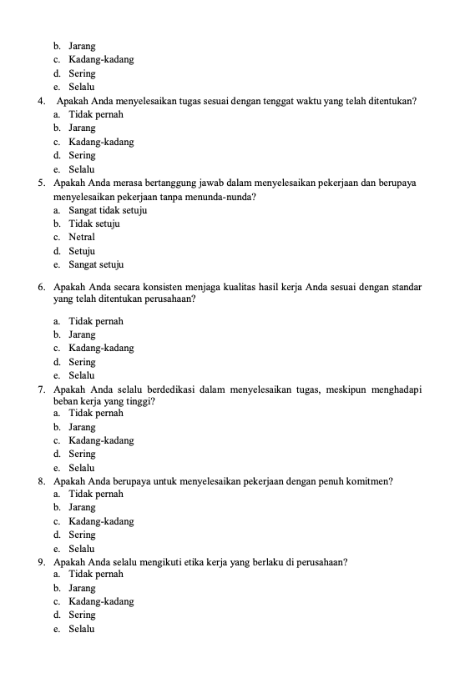
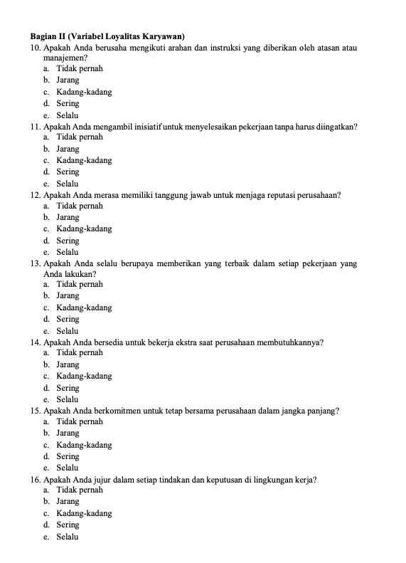

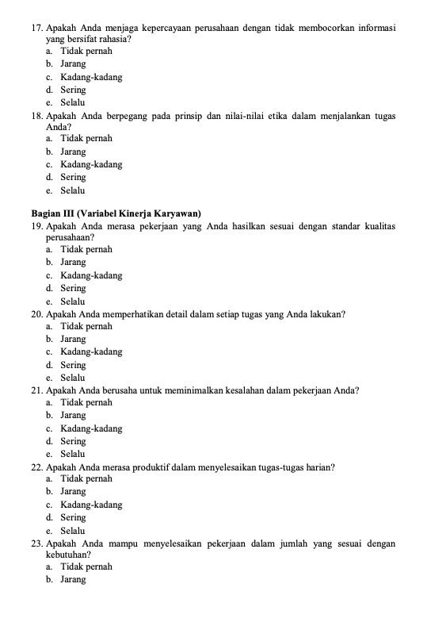
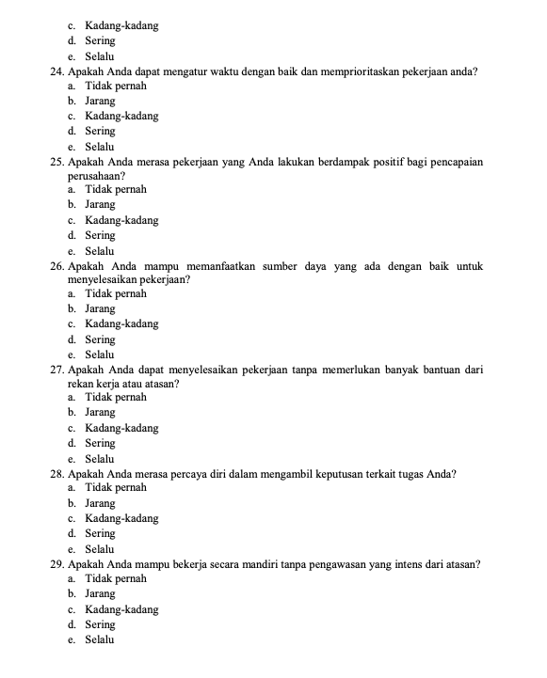

Lampiran 3. Identitas Responden
Nama lengkap / Inisial | Divisi/Bagian | Jenis Kelamin | Usia | Pendidikan Terakhir | Lama Bekerja
Isnah Suciani Karmita | Accounting | Perempuan | 28 | Sarjana | 7 tahun
Anisah Dwi M | Purchasing | Perempuan | 28 | Sarjana | 6 tahun
Titik Handayani | Sales | Perempuan | 39 | Diploma | 6 tahun
Russasi Pakra Mulia | Enginering | Laki-laki | 30 | Sarjana | 5 tahun
Yanti | PPIC | Perempuan | 37 | Sarjana | 6 tahun
Untung Nugroho | HR | Laki-laki | 56 | Sarjana | 11 tahun
Novi Kartikasari | HR | Perempuan | 45 | Sarjana | 16 tahun
Sutarman | Fetling | Laki-laki | 32 | SMA/SMK/MA | 4 tahun
Yudi | Fetling | Laki-laki | 50 | SMA/ SMK/ MA | 5 tahun
Deni | Fetling | Laki-laki | 29 | SMP/MTs | 3 tahun
Parno | Fetling | Laki-laki | 33 | SMA/SMK/MA | 5 tahun
Anang | Fetling | Laki-laki | 35 | SMA/SMK/MA | 4 tahun
Anang Parno | Fetling | Laki-laki | 46 | SMA/SMK/MA | 4 tahun
Yuli | Fetling | Laki-laki | 25 | SMA/SMK/MA | 2 tahun
Anton | Fetling | Laki-laki | 34 | SMP/MTs | 2 tahun
Wiji | Induksi | Laki-laki | 27 | SMA/SMK/MA | 2 tahun
Fajar | Induksi | Laki-laki | 31 | SMA/ SMK/ MA | 2 tahun
Siswanto | Induksi | Laki-laki | 35 | SMA/ SMK/ MA | 3 tahun
Amin | Induksi | Laki-laki | 43 | SMA/ SMK/ MA | 9 tahun
Masinah | Induksi | Perempuan | 52 | SMA/ SMK/ MA | 5 tahun
Sisri | Induksi | Perempuan | 47 | SMA/ SMK/ MA | 4 tahun
Purwanto | Induksi | Laki-laki | 54 | SMA/ SMK/ MA | 7 tahun
Joko M | Melting | Laki-laki | 45 | SMA/ SMK/ MA | 6 tahun
Priyanto | Melting | Laki-laki | 50 | SD | 3 tahun
Lilik | Melting | Laki-laki | 28 | SMA/SMK/MA | 2 tahun
Kris | Melting | Laki-laki | 32 | SMA/SMK/MA | 6 tahun
Kiki | Melting | Laki-laki | 36 | SMA/SMK/MA | 5 tahun
Nuri | Melting | Perempuan | 36 | SMP | 4 tahun
Yuli | Melting | Laki-laki | 45 | Sarjana | 4 tahun
Siswanto | Melting | Laki-laki | 52 | SMA/SMK/MA | 4,5 tahun
Dodo Suroto | Pres | Laki-laki | 48 | SMA/SMK/MA | 10 tahun
Ndoyo Bobek | Pres | Laki-laki | 50 | SMA/SMK/MA | 7 tahun
Gito Marlan | Pres | Laki-laki | 42 | SMA/SMK/MA | 5 tahun
Riyanto | Pres | Laki-laki | 31 | SMA/SMK/MA | 3 tahun
Maftuh | Pres | Laki-laki | 42 | SD | 3 tahun
Arjo | Pres | Laki-laki | 50 | SMP | 4 tahun
Supri | Pres | Laki-laki | 49 | SMA/SMK/MA | 3 tahun
Mftuh Riyanto | Pres | Laki-laki | 53 | SMA/SMK/MA | 5 tahun
Narno | Pres | Laki-laki | 33 | Diploma | 2 tahun
Sugeng | Pres | Laki-laki | 54 | SMA/SMK/MA | 10 tahun
Sumardi Sugeng | Pres | Laki-laki | 34 | SMP | 4 tahun
Yanti | Mandor | Perempuan | 37 | SMA/SMK/MA | 6 tahun
Misman | Pattern | Laki-laki | 52 | SMA/SMK/MA | 9 tahun
Muh. Adi | Fetling | Laki-laki | 48 | SMA/SMK/MA | 6 tahun'
Murni | Pattern | Perempuan | 35 | SMA/SMK/MA | 3 tahun
Purwadi | T. Batu | Laki-laki | 52 | SMA/SMK/MA | 15 tahun
Kukuh | T. Batu | Laki-laki | 54 | SMA/SMK/MA | 9 tahun
Anang | Gerinda | Laki-laki | 34 | SMA/SMK/MA | 6 tahun
Yudi | Gerinda | Laki-laki | 40 | Sarjana | 8 tahun
Parno | Gerinda | Laki-laki | 30 | SMA/SMK/MA | 3 tahun
Yuli | Gerinda | Laki-laki | 35 | SMA/SMK/MA | 6 tahun
Salamun | Produksi Kupola | Laki-laki | 41 | SMA/SMK/MA | 7 tahun
Hisbullah al- Amin | Produksi Kupola | Laki-laki | 51 | SMA/SMK/MA | 9 tahun
Santoso | Machining Finishing | Laki-laki | 49 | SMA/SMK/MA | 9 tahun
Murni | Machining Finishing | Perempuan | 45 | SMA/SMK/MA | 11 tahun
Sunardi | Gudang bahan & Infrastruktur | Laki-laki | 32 | SMA/SMK/MA | 8 tahun
Adi Novianto | QC | Laki-laki | 38 | SMA/SMK/MA | 7 tahun
Dwi Rahman | Machining | Laki-laki | 44 | Diploma | 9 tahun
Anto | Bengkel | Laki-laki | 31 | SMA/SMK/MA | 3 tahun
Bowo | Bengkel | Laki-laki | 27 | Diploma | 2 tahun
Yulijanto | Bengkel | Laki-laki | 32 | Diploma | 3 tahun
Muji | Bengkel | Laki-laki | 29 | SD | 2 tahun
Nasir | Bengkel | Laki-laki | 29 | Diploma | 4 tahun
Jakang | Bengkel | Laki-laki | 37 | SMP | 5 tahun
Tini Sri | Bengkel | Perempuan | 40 | SMA/SMK/MA | 7 tahun
Dasiyem | Bengkel | Perempuan | 49 | SMP | 5 tahun
Santoso Wibowo | Gudang Stok & Pengiriman | Laki-laki | 43 | Sarjana | 8 tahun
Murianto | Gudang Stok & Pengiriman | Laki-laki | 29 | Sarjana | 6 tahun
Mardani | Keamanan | Laki-laki | 50 | SMA/SMK/MA | 10 tahun
Didik | Keamanan | Laki-laki | 36 | SMA/SMK/MA | 7 tahun

Lampiran 4. Tabulasi Data
Variabel Disiplin Kerja (X1) |  |  |  |  |  |  |  |  | Jumlah
X1.1 | X1.2 | X1.3 | X1.4 | X1.5 | X1.6 | X1.7 | X1.8 | X1.9 | Jumlah
4 | 5 | 5 | 4 | 5 | 5 | 4 | 5 | 4 | 41
5 | 5 | 4 | 5 | 5 | 5 | 4 | 4 | 4 | 41
5 | 5 | 4 | 5 | 4 | 5 | 5 | 5 | 4 | 42
5 | 5 | 5 | 4 | 5 | 4 | 5 | 5 | 4 | 42
5 | 5 | 5 | 4 | 4 | 5 | 4 | 4 | 5 | 41
5 | 5 | 4 | 4 | 4 | 5 | 5 | 4 | 4 | 40
4 | 5 | 4 | 4 | 5 | 5 | 4 | 4 | 4 | 39
5 | 4 | 4 | 4 | 5 | 5 | 5 | 5 | 4 | 41
5 | 5 | 5 | 3 | 5 | 5 | 5 | 5 | 5 | 43
4 | 4 | 5 | 4 | 4 | 5 | 5 | 4 | 4 | 39
4 | 4 | 5 | 3 | 4 | 5 | 4 | 5 | 4 | 38
4 | 4 | 5 | 3 | 4 | 5 | 4 | 5 | 4 | 38
4 | 4 | 5 | 4 | 3 | 4 | 4 | 4 | 5 | 37
4 | 5 | 5 | 4 | 4 | 5 | 5 | 4 | 5 | 41
5 | 5 | 4 | 5 | 5 | 5 | 5 | 5 | 5 | 44
5 | 4 | 3 | 5 | 4 | 5 | 5 | 3 | 5 | 39
5 | 4 | 4 | 4 | 4 | 4 | 4 | 4 | 4 | 37
4 | 3 | 4 | 4 | 4 | 5 | 4 | 4 | 4 | 36
4 | 5 | 4 | 5 | 5 | 5 | 4 | 5 | 5 | 42
5 | 4 | 4 | 4 | 4 | 5 | 4 | 5 | 4 | 39
4 | 4 | 4 | 5 | 5 | 5 | 4 | 5 | 4 | 40
5 | 5 | 4 | 3 | 4 | 5 | 5 | 5 | 3 | 39
4 | 4 | 5 | 5 | 5 | 5 | 4 | 3 | 5 | 40
5 | 4 | 4 | 4 | 4 | 4 | 5 | 3 | 4 | 37
4 | 4 | 5 | 5 | 5 | 5 | 5 | 5 | 5 | 43
5 | 5 | 4 | 4 | 3 | 3 | 3 | 4 | 3 | 34
5 | 4 | 5 | 4 | 4 | 5 | 4 | 4 | 4 | 39
4 | 4 | 4 | 4 | 3 | 3 | 4 | 4 | 3 | 33
5 | 4 | 4 | 4 | 5 | 5 | 5 | 5 | 5 | 42
5 | 4 | 4 | 5 | 5 | 5 | 5 | 5 | 5 | 43
5 | 4 | 3 | 4 | 4 | 4 | 4 | 5 | 4 | 37
5 | 4 | 4 | 5 | 5 | 5 | 5 | 4 | 4 | 41
4 | 4 | 5 | 3 | 5 | 5 | 5 | 4 | 4 | 39
4 | 4 | 5 | 4 | 4 | 4 | 5 | 4 | 4 | 38
5 | 4 | 3 | 3 | 3 | 4 | 5 | 5 | 5 | 37
5 | 4 | 3 | 4 | 4 | 5 | 4 | 4 | 4 | 37
5 | 4 | 3 | 5 | 3 | 5 | 5 | 4 | 5 | 39
4 | 4 | 5 | 4 | 5 | 5 | 5 | 4 | 5 | 41
5 | 4 | 4 | 4 | 5 | 4 | 5 | 4 | 4 | 39
4 | 4 | 4 | 4 | 3 | 4 | 4 | 4 | 3 | 34
4 | 4 | 5 | 5 | 4 | 5 | 5 | 4 | 5 | 41
4 | 4 | 5 | 4 | 4 | 4 | 3 | 4 | 3 | 35
5 | 4 | 5 | 4 | 4 | 5 | 5 | 4 | 3 | 39
4 | 4 | 5 | 4 | 4 | 4 | 4 | 3 | 3 | 35
4 | 5 | 5 | 3 | 4 | 3 | 4 | 3 | 3 | 34
4 | 4 | 5 | 4 | 5 | 5 | 5 | 2 | 4 | 38
5 | 5 | 5 | 4 | 4 | 5 | 4 | 3 | 2 | 37
5 | 4 | 5 | 5 | 5 | 5 | 5 | 3 | 2 | 39
5 | 5 | 5 | 3 | 4 | 5 | 5 | 3 | 4 | 39
5 | 5 | 4 | 4 | 4 | 4 | 4 | 4 | 4 | 38
5 | 5 | 5 | 3 | 3 | 3 | 4 | 3 | 3 | 34
4 | 5 | 5 | 3 | 4 | 4 | 4 | 3 | 3 | 35
4 | 5 | 4 | 3 | 4 | 4 | 4 | 3 | 3 | 34
5 | 5 | 3 | 3 | 4 | 4 | 4 | 5 | 4 | 37
5 | 5 | 4 | 3 | 4 | 4 | 5 | 4 | 4 | 38
5 | 5 | 5 | 4 | 4 | 4 | 4 | 3 | 3 | 37
5 | 5 | 5 | 4 | 4 | 4 | 5 | 2 | 5 | 39
5 | 5 | 4 | 3 | 5 | 5 | 5 | 3 | 4 | 39
4 | 5 | 4 | 3 | 3 | 3 | 3 | 3 | 3 | 31
5 | 5 | 4 | 5 | 4 | 3 | 4 | 4 | 4 | 38
5 | 5 | 3 | 4 | 5 | 5 | 5 | 3 | 2 | 37
4 | 5 | 4 | 3 | 4 | 4 | 4 | 3 | 4 | 35
4 | 5 | 4 | 4 | 5 | 5 | 5 | 5 | 4 | 41
5 | 5 | 5 | 4 | 4 | 5 | 4 | 3 | 3 | 38
5 | 5 | 5 | 5 | 5 | 5 | 5 | 5 | 5 | 45
4 | 3 | 5 | 5 | 5 | 5 | 5 | 5 | 5 | 42
4 | 4 | 4 | 3 | 4 | 5 | 4 | 3 | 3 | 34
5 | 5 | 4 | 5 | 5 | 5 | 5 | 4 | 5 | 43
5 | 5 | 5 | 4 | 4 | 4 | 4 | 5 | 3 | 39
5 | 5 | 5 | 4 | 3 | 3 | 3 | 4 | 4 | 36
321 | 313 | 306 | 280 | 296 | 316 | 310 | 280 | 277 | 2699

Variabel Loyalitas Karyawan (X2) |  |  |  |  |  |  |  |  | Jumlah
X2.1 | X2.2 | X2.3 | X2.4 | X2.5 | X2.6 | X2.7 | X2.8 | X2.9 | Jumlah
5 | 5 | 5 | 5 | 4 | 4 | 4 | 5 | 4 | 41
4 | 5 | 5 | 4 | 5 | 5 | 5 | 4 | 5 | 42
5 | 5 | 5 | 5 | 4 | 4 | 5 | 5 | 4 | 42
4 | 4 | 4 | 4 | 4 | 4 | 4 | 4 | 4 | 36
4 | 4 | 5 | 5 | 4 | 5 | 4 | 5 | 4 | 40
4 | 5 | 5 | 5 | 5 | 5 | 5 | 5 | 5 | 44
5 | 5 | 5 | 5 | 5 | 5 | 5 | 5 | 4 | 44
4 | 3 | 4 | 5 | 4 | 4 | 5 | 4 | 4 | 37
5 | 5 | 3 | 4 | 4 | 5 | 4 | 4 | 4 | 38
5 | 2 | 3 | 4 | 3 | 4 | 5 | 5 | 5 | 36
4 | 5 | 4 | 4 | 4 | 5 | 5 | 5 | 4 | 40
5 | 5 | 5 | 5 | 4 | 4 | 5 | 4 | 5 | 42
4 | 2 | 5 | 5 | 5 | 5 | 4 | 5 | 4 | 39
5 | 4 | 4 | 5 | 4 | 3 | 4 | 5 | 3 | 37
5 | 5 | 4 | 4 | 5 | 4 | 4 | 5 | 5 | 41
5 | 3 | 5 | 5 | 5 | 3 | 5 | 4 | 5 | 40
5 | 4 | 5 | 5 | 5 | 4 | 5 | 5 | 5 | 43
4 | 4 | 5 | 5 | 5 | 5 | 4 | 5 | 5 | 42
5 | 4 | 5 | 5 | 4 | 4 | 5 | 5 | 5 | 42
4 | 5 | 5 | 4 | 5 | 4 | 4 | 4 | 4 | 39
4 | 5 | 4 | 4 | 4 | 5 | 4 | 5 | 5 | 40
4 | 3 | 4 | 5 | 4 | 5 | 4 | 4 | 5 | 38
4 | 5 | 4 | 4 | 5 | 5 | 5 | 4 | 4 | 40
5 | 4 | 2 | 5 | 4 | 5 | 5 | 4 | 5 | 39
4 | 3 | 4 | 4 | 3 | 5 | 5 | 5 | 5 | 38
5 | 4 | 5 | 5 | 5 | 4 | 5 | 5 | 4 | 42
5 | 3 | 3 | 5 | 5 | 5 | 5 | 4 | 4 | 39
4 | 5 | 4 | 5 | 5 | 4 | 4 | 4 | 4 | 39
4 | 3 | 5 | 4 | 3 | 5 | 5 | 5 | 4 | 38
5 | 2 | 5 | 5 | 5 | 4 | 5 | 5 | 4 | 40
5 | 4 | 3 | 4 | 4 | 5 | 4 | 5 | 5 | 39
5 | 3 | 5 | 5 | 5 | 5 | 5 | 5 | 5 | 43
4 | 4 | 5 | 5 | 3 | 5 | 5 | 4 | 4 | 39
5 | 4 | 5 | 4 | 4 | 4 | 3 | 5 | 5 | 39
5 | 4 | 3 | 5 | 4 | 4 | 5 | 4 | 4 | 38
5 | 5 | 4 | 5 | 5 | 4 | 4 | 5 | 3 | 40
4 | 4 | 4 | 5 | 4 | 4 | 4 | 4 | 4 | 37
5 | 2 | 5 | 5 | 5 | 5 | 4 | 5 | 4 | 40
4 | 4 | 5 | 5 | 5 | 4 | 5 | 5 | 4 | 41
4 | 3 | 4 | 4 | 4 | 5 | 5 | 5 | 4 | 38
5 | 4 | 5 | 4 | 5 | 4 | 4 | 5 | 5 | 41
4 | 4 | 4 | 5 | 3 | 5 | 5 | 5 | 4 | 39
4 | 4 | 3 | 4 | 4 | 5 | 5 | 5 | 5 | 39
5 | 4 | 5 | 5 | 4 | 5 | 5 | 5 | 5 | 43
5 | 4 | 5 | 5 | 4 | 5 | 4 | 5 | 5 | 42
5 | 3 | 3 | 4 | 4 | 5 | 5 | 5 | 4 | 38
5 | 4 | 4 | 5 | 5 | 5 | 5 | 5 | 4 | 42
5 | 4 | 5 | 4 | 5 | 5 | 5 | 5 | 4 | 42
4 | 5 | 5 | 5 | 5 | 5 | 5 | 5 | 5 | 44
4 | 3 | 3 | 5 | 4 | 4 | 5 | 5 | 5 | 38
5 | 3 | 3 | 5 | 4 | 5 | 5 | 5 | 4 | 39
4 | 3 | 3 | 4 | 5 | 5 | 5 | 5 | 4 | 38
5 | 4 | 5 | 5 | 4 | 5 | 4 | 4 | 4 | 40
5 | 5 | 5 | 5 | 5 | 5 | 5 | 5 | 4 | 44
5 | 4 | 5 | 5 | 5 | 5 | 5 | 5 | 4 | 43
5 | 5 | 4 | 4 | 4 | 5 | 4 | 4 | 4 | 39
5 | 3 | 5 | 5 | 3 | 5 | 5 | 5 | 4 | 40
5 | 5 | 5 | 4 | 4 | 4 | 4 | 5 | 5 | 41
5 | 4 | 5 | 5 | 5 | 4 | 5 | 5 | 5 | 43
5 | 3 | 5 | 4 | 4 | 5 | 5 | 4 | 4 | 39
5 | 4 | 5 | 5 | 5 | 5 | 5 | 5 | 5 | 44
5 | 4 | 5 | 5 | 4 | 4 | 5 | 4 | 4 | 40
5 | 4 | 4 | 4 | 4 | 5 | 5 | 5 | 4 | 40
5 | 3 | 4 | 4 | 4 | 5 | 3 | 4 | 4 | 36
5 | 4 | 4 | 4 | 4 | 5 | 5 | 5 | 5 | 41
5 | 4 | 3 | 5 | 5 | 5 | 4 | 5 | 5 | 41
4 | 4 | 5 | 4 | 5 | 5 | 4 | 5 | 5 | 41
4 | 5 | 4 | 5 | 5 | 5 | 4 | 5 | 5 | 42
5 | 4 | 4 | 5 | 5 | 5 | 4 | 4 | 5 | 41
5 | 5 | 5 | 5 | 5 | 5 | 4 | 5 | 5 | 44
324 | 277 | 304 | 324 | 306 | 323 | 320 | 329 | 309 | 2816

Variabel Kinerja Karyawan (Y) |  |  |  |  |  |  |  |  |  |  | Jumlah
Y.1 | Y.2 | Y.3 | Y.4 | Y.5 | Y.6 | Y.7 | Y.8 | Y.9 | Y.10 | Y.11 | Jumlah
4 | 4 | 5 | 4 | 4 | 4 | 3 | 4 | 4 | 4 | 4 | 44
5 | 4 | 5 | 5 | 4 | 4 | 4 | 4 | 4 | 4 | 4 | 47
4 | 4 | 4 | 3 | 4 | 4 | 3 | 3 | 4 | 4 | 5 | 42
4 | 5 | 4 | 4 | 4 | 3 | 4 | 4 | 4 | 5 | 4 | 45
4 | 5 | 4 | 4 | 4 | 4 | 4 | 3 | 5 | 4 | 5 | 46
5 | 5 | 4 | 4 | 4 | 5 | 5 | 5 | 4 | 4 | 5 | 50
5 | 5 | 5 | 5 | 5 | 5 | 5 | 5 | 5 | 5 | 5 | 55
5 | 5 | 4 | 4 | 5 | 4 | 4 | 5 | 5 | 4 | 5 | 50
5 | 4 | 4 | 5 | 5 | 4 | 5 | 4 | 4 | 5 | 4 | 49
4 | 5 | 4 | 5 | 4 | 2 | 3 | 4 | 4 | 3 | 5 | 43
4 | 5 | 4 | 5 | 4 | 4 | 4 | 4 | 4 | 5 | 4 | 47
5 | 4 | 5 | 4 | 5 | 5 | 5 | 5 | 4 | 5 | 4 | 51
5 | 5 | 5 | 5 | 4 | 5 | 4 | 4 | 5 | 5 | 5 | 52
5 | 5 | 5 | 3 | 4 | 5 | 3 | 4 | 5 | 5 | 5 | 49
4 | 5 | 5 | 5 | 4 | 4 | 5 | 5 | 4 | 5 | 5 | 51
5 | 4 | 5 | 5 | 5 | 3 | 5 | 5 | 4 | 4 | 5 | 50
4 | 5 | 5 | 5 | 4 | 5 | 5 | 5 | 4 | 5 | 4 | 51
5 | 5 | 5 | 5 | 5 | 4 | 4 | 5 | 5 | 4 | 4 | 51
3 | 5 | 5 | 5 | 4 | 4 | 4 | 3 | 4 | 4 | 4 | 45
5 | 5 | 5 | 5 | 4 | 4 | 4 | 4 | 3 | 5 | 5 | 49
5 | 5 | 5 | 4 | 4 | 4 | 3 | 4 | 4 | 5 | 5 | 48
5 | 5 | 5 | 4 | 4 | 4 | 4 | 4 | 4 | 5 | 4 | 48
4 | 4 | 5 | 5 | 5 | 5 | 5 | 4 | 5 | 5 | 4 | 51
5 | 5 | 5 | 4 | 4 | 4 | 4 | 3 | 3 | 5 | 4 | 46
5 | 5 | 4 | 4 | 4 | 4 | 4 | 4 | 5 | 4 | 4 | 47
5 | 4 | 4 | 4 | 5 | 4 | 5 | 4 | 4 | 5 | 4 | 48
4 | 5 | 4 | 4 | 5 | 3 | 4 | 4 | 5 | 4 | 3 | 45
5 | 5 | 5 | 5 | 4 | 4 | 4 | 4 | 4 | 4 | 5 | 49
4 | 4 | 4 | 4 | 4 | 4 | 4 | 4 | 4 | 4 | 5 | 45
5 | 5 | 4 | 4 | 4 | 4 | 4 | 4 | 4 | 4 | 4 | 46
3 | 4 | 5 | 5 | 4 | 5 | 4 | 4 | 5 | 4 | 5 | 48
5 | 5 | 5 | 4 | 5 | 5 | 4 | 5 | 5 | 4 | 5 | 52
4 | 4 | 5 | 4 | 4 | 4 | 3 | 4 | 4 | 4 | 5 | 45
5 | 5 | 5 | 3 | 3 | 4 | 4 | 4 | 4 | 3 | 4 | 44
3 | 5 | 5 | 3 | 4 | 4 | 4 | 4 | 4 | 4 | 4 | 44
4 | 5 | 5 | 4 | 5 | 4 | 4 | 4 | 3 | 5 | 5 | 48
4 | 5 | 5 | 5 | 4 | 5 | 5 | 5 | 5 | 5 | 5 | 53
5 | 4 | 5 | 5 | 5 | 5 | 4 | 5 | 5 | 4 | 4 | 51
5 | 5 | 5 | 5 | 4 | 5 | 5 | 4 | 4 | 5 | 4 | 51
5 | 4 | 3 | 4 | 5 | 4 | 4 | 4 | 4 | 4 | 3 | 44
5 | 5 | 4 | 4 | 4 | 4 | 4 | 4 | 4 | 4 | 5 | 47
4 | 5 | 5 | 5 | 5 | 4 | 5 | 5 | 3 | 4 | 5 | 50
5 | 5 | 5 | 4 | 5 | 4 | 4 | 4 | 4 | 5 | 5 | 50
4 | 5 | 5 | 4 | 5 | 5 | 4 | 5 | 3 | 4 | 4 | 48
4 | 5 | 5 | 5 | 5 | 5 | 5 | 5 | 5 | 5 | 5 | 54
5 | 5 | 5 | 4 | 5 | 5 | 5 | 5 | 5 | 5 | 5 | 54
5 | 5 | 4 | 5 | 4 | 4 | 3 | 3 | 5 | 5 | 5 | 48
5 | 5 | 5 | 4 | 3 | 4 | 5 | 5 | 4 | 4 | 5 | 49
5 | 5 | 4 | 5 | 4 | 4 | 5 | 4 | 4 | 5 | 5 | 50
4 | 5 | 4 | 5 | 5 | 4 | 4 | 5 | 5 | 4 | 3 | 48
4 | 5 | 5 | 4 | 4 | 3 | 4 | 4 | 5 | 4 | 4 | 46
4 | 4 | 4 | 4 | 5 | 5 | 5 | 4 | 4 | 4 | 4 | 47
4 | 5 | 4 | 4 | 4 | 4 | 3 | 3 | 4 | 4 | 5 | 44
5 | 4 | 4 | 5 | 5 | 3 | 5 | 5 | 5 | 5 | 5 | 51
4 | 5 | 4 | 3 | 3 | 3 | 3 | 3 | 3 | 4 | 4 | 39
4 | 5 | 5 | 5 | 5 | 3 | 5 | 4 | 4 | 3 | 3 | 46
4 | 5 | 4 | 5 | 4 | 4 | 5 | 4 | 5 | 4 | 4 | 48
4 | 4 | 5 | 5 | 4 | 3 | 5 | 3 | 5 | 3 | 3 | 44
5 | 5 | 5 | 4 | 5 | 5 | 5 | 5 | 4 | 4 | 5 | 52
5 | 5 | 4 | 5 | 5 | 4 | 5 | 4 | 4 | 5 | 4 | 50
4 | 4 | 5 | 4 | 4 | 4 | 4 | 4 | 4 | 3 | 4 | 44
5 | 5 | 4 | 3 | 5 | 5 | 5 | 5 | 5 | 5 | 5 | 52
5 | 5 | 5 | 3 | 3 | 4 | 4 | 4 | 3 | 4 | 4 | 44
4 | 5 | 5 | 4 | 4 | 4 | 4 | 5 | 4 | 4 | 3 | 46
4 | 4 | 5 | 4 | 5 | 3 | 3 | 3 | 4 | 3 | 4 | 42
4 | 4 | 4 | 3 | 4 | 4 | 5 | 5 | 4 | 5 | 4 | 46
5 | 5 | 5 | 5 | 4 | 5 | 5 | 5 | 5 | 4 | 5 | 53
5 | 5 | 4 | 4 | 3 | 5 | 5 | 4 | 4 | 4 | 5 | 48
4 | 5 | 4 | 5 | 4 | 5 | 4 | 4 | 5 | 4 | 4 | 48
4 | 4 | 4 | 4 | 4 | 5 | 4 | 5 | 4 | 4 | 4 | 46
313 | 330 | 320 | 302 | 301 | 291 | 297 | 295 | 297 | 301 | 307 | 3354

Lampiran 5. Uji Validitas Variabel Disiplin Kerja (X1)
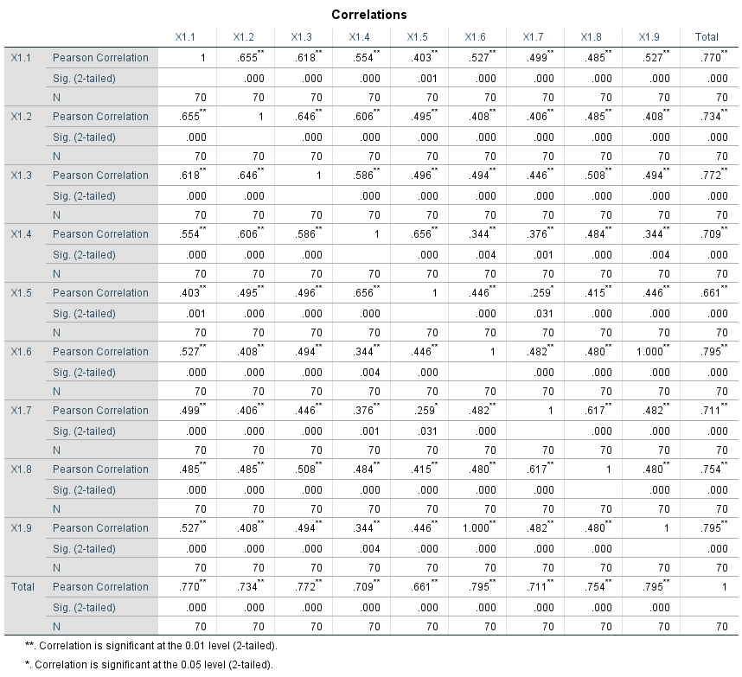

Lampiran 6. Uji Reliabilitas Variabel Disiplin Kerja (X1)
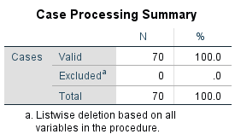
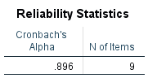

Lampiran 7. Uji Regresi Linear Sederhana Variabel Disiplin Kerja (X1)
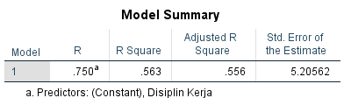
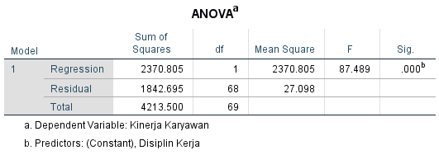
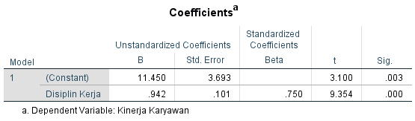

Lampiran 8. Uji Validitas Variabel Loyalitas Karyawan (X2)
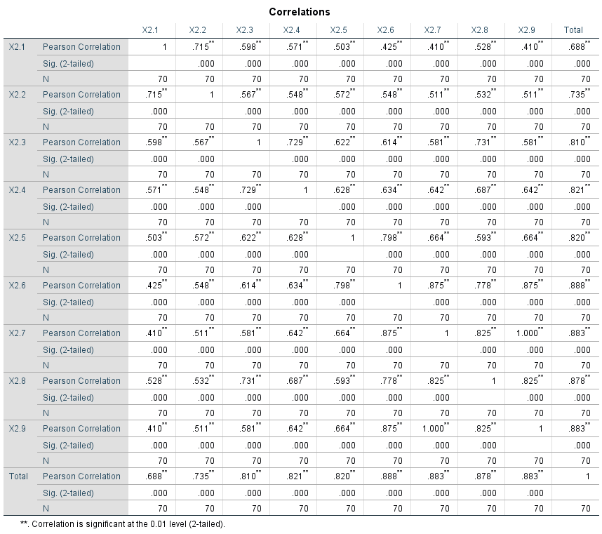
Lampiran 9. Uji Reliabilitas Variabel Loyalitas Karyawan (X2)
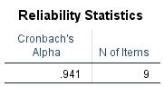

Lampiran 10. Uji Regresi Linear Sederhana Variabel Loyalitas Karyawan (X2)
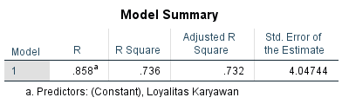
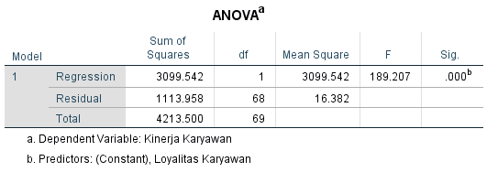
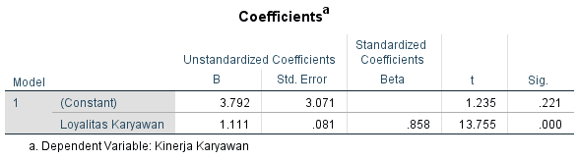

Lampiran 11. Uji Validitas Variabel Kinerja Karyawan (Y)
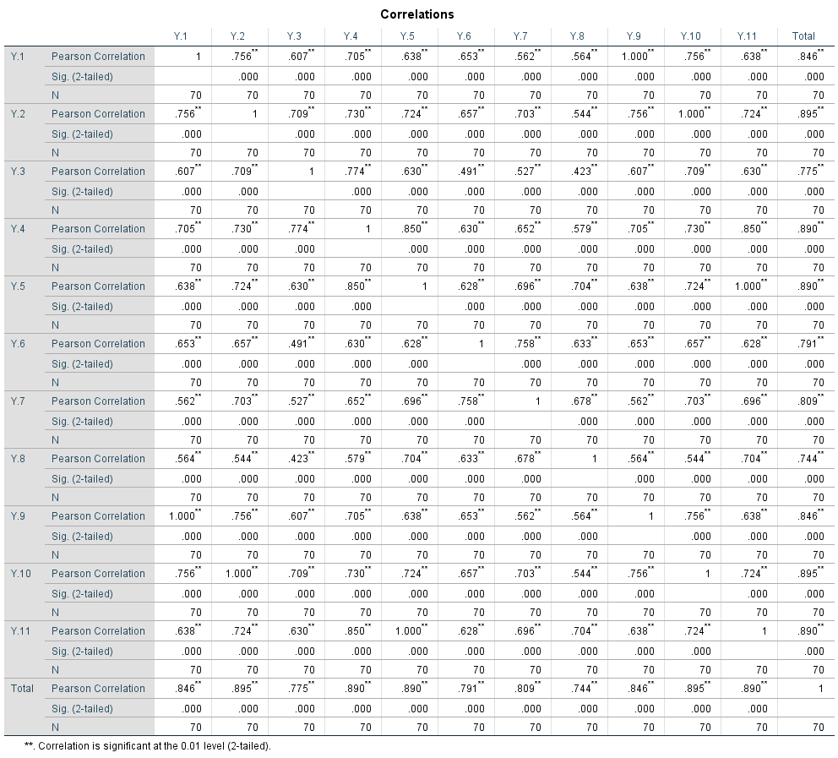

Lampiran 12. Uji Reliabilitas Variabel Kinerja Karyawan (Y)
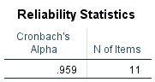

Lampiran 13. Uji Regresi Linear Berganda Variabel Kinerja Karyawan (Y)
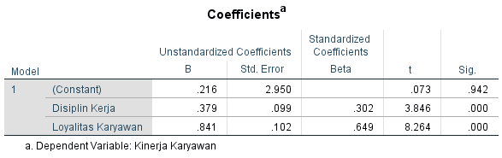

Lampiran 14. Uji Normalitas
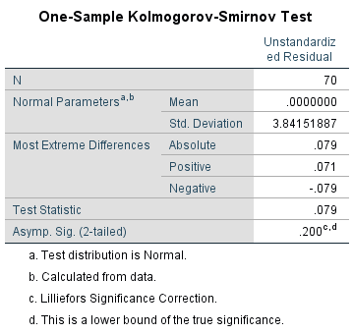

Lampiran 15. Uji Multikolinearitas
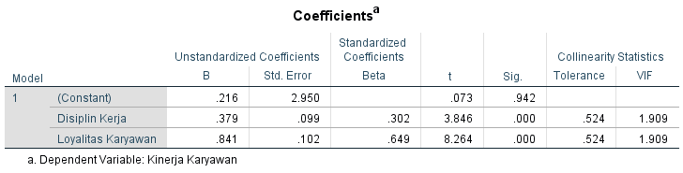

Lampiran 16. Uji Heteroskedastisitas
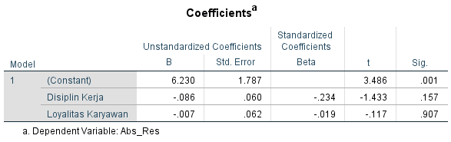


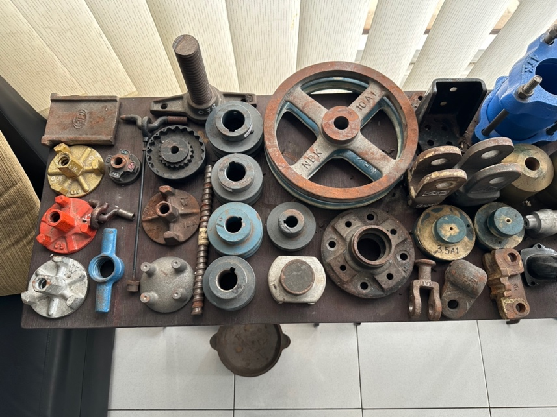
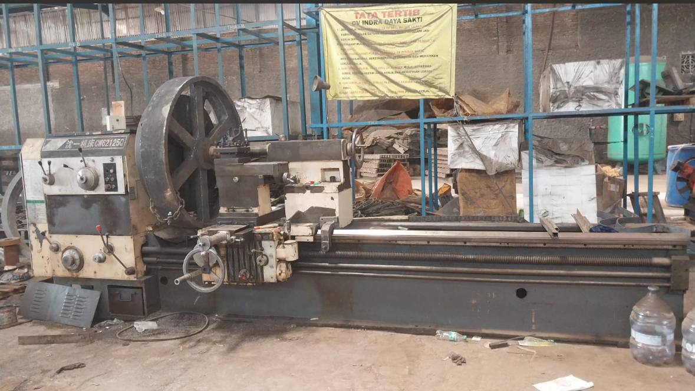
Lampiran 17.Dokumentasi Penelitian

Lampiran 18. Hasil Turnitin

